Essai préliminaire et évaluation de la campagne publicitaire « Faisons des changements qui comptent : Gérer votre argent dans un monde en évolution »
Groupe de discussion et rapport méthodologique de l’OECP
Préparé à l’attention de l’Agence de la consommation en matière financière du Canada (ACFC)
Fournisseur : Léger Marketing Inc.
Numéro de contrat : CW2240026
Valeur du contrat : 126 206,31 $ (TVH comprise)
Date d’octroi : 12 septembre 2022
Date de remise : 31 mars 2023
Numéro d’enregistrement : POR 045-22
Pour obtenir de plus amples renseignements sur ce rapport, veuillez communiquer avec l’Agence de la consommation en matière financière du Canada à l’adresse : info@fcac-acfc.gc.ca

This report is also available in English.
Essai préliminaire et évaluation de la campagne publicitaire « Faisons des changements qui comptent : Gérer votre argent dans un monde en évolution »
Groupe de discussion et rapport méthodologique de l’OECP
Préparé à l’attention de l’Agence de la consommation en matière financière du Canada
Nom du fournisseur : Léger Marketing Inc.
Mars 2023
Ce rapport de recherche sur l’opinion publique présente les résultats d’une série de groupes de discussion menée avant le lancement de la campagne publicitaire, ainsi qu’un rapport sur la méthodologie utilisée lors de sondages en ligne réalisés par Léger Marketing Inc. avant et après la campagne pour le compte de l’Agence de la consommation en matière financière du Canada. Au total, 106 Canadiens ont pris part aux groupes de discussion qui ont eu lieu du 3 au 26 octobre 2022. Le sondage pré-campagne, conçu à l’aide de l’Outil d’évaluation de campagnes publicitaires (OECP), a été mené du 19 au 27 octobre 20222 auprès de 2 000 répondants de la population générale canadienne âgés de 18 ans ou plus. Le sondage post-campagne, également conçu à l’aide de l’OECP, a eu lieu du 6 au 16 février 2023 et a totalisé 2 005 répondants de la population générale canadienne âgés de 18 ans ou plus.
This report is also available in English under the name: Pre-testing and Evaluation of the “Make Change that Counts : Managing Your Money in a Changing World” Ad Campaign - Focus Group and ACET Methodological Report.
Cette publication ne peut être reproduite qu’à des fins non commerciales. Une autorisation écrite préalable doit être obtenue auprès de l’Agence de la consommation en matière financière du Canada. Pour de plus amples renseignements sur ce rapport, veuillez communiquer par courriel avec l’Agence de la consommation en matière financière du Canada à l’adresse : info@fcac-acfc.gc.ca.
Agence de la consommation en matière financière du Canada
427, avenue Laurier Ouest, 6e étage
Ottawa ON K1R 1B9
Numéro de catalogue : FC5-84/2023F-PDF
Numéro international normalisé du livre (ISBN) : 978-0-660-48176-0
Publications connexes (numéro d’enregistrement : POR 045-22) :
- Numéro de catalogue : FC5-84/2023E-PDF (Final report, English)
- ISBN : 978-0-660-48174-6

© Sa Majesté le Roi du Canada, représenté par le commissaire de l'Agence de la consommation en matière financière du Canada, 2023

Table des matières
Résumé 4
Déclaration de neutralité politique et coordonnées 11
Contexte du projet et méthodologie de recherche 12
Contexte 12
Finalité et objectifs de la recherche 14
Méthodologie de la recherche 14
Contexte des recherches qualitatives 16
Résultats détaillés (prétest qualitatif) 16
Échauffement à la discussion 16
Concept 1 (Groupes de la Série A) – « Créer l’équilibre » 17
Concept 2 (Groupes de la Série A) – « Le tiraillement » 18
Concept 3 (groupes de la Série A) – « La voix de la raison » 21
Publicité 4 (groupes de la Série B) – « Équilibre financier » 23
Publicité 5 (groupes de la série B) – « Avenir financier » 24
Publicité 6 (groupes de la série B) – « Abstraites » 26
Conclusion et recommandations finales 27
Annexe A : Recherche qualitative 29
A.1 Concepts/publicités & descriptions 29
A.2 Questionnaire de recrutement 46
A.3 Guide de discussion (Série A) 52
A.4 Guide de discussion (Série B) 58
Annexe B : Recherche quantitative (OECP) 64
B.1 Méthodologie quantitative 64
B.1.1 Questionnaire 64
B.1.2 Administration de l’enquête 65
B.1.3 Épuration et tabulation des données 67
B.2.1 Questionnaire du sondage pré-campagne 70
B.2.2 Questionnaire du sondage post-campagne 78

Résumé

Introduction

Léger a été mandaté par l'Agence de la consommation en matière financière du Canada (ACFC) pour tester le concept et évaluer la campagne à l'aide de l'Outil d'évaluation des campagnes publicitaires (OECP) dans le cadre de la campagne publicitaire « Faisons des changements qui comptent : Gérer votre argent dans un monde en évolution ». Au total, douze (12) groupes de discussion en ligne ont été organisés du 3 au 25 octobre 2022 avec des résidents canadiens âgés de 18 à 54 ans. Les participants ont été recrutés dans toutes les régions canadiennes pour prendre part à un groupe de discussion virtuel d’une durée de deux (2) heures. Au total, huit (8) groupes ont été réalisés en anglais et quatre (4) en français. Par ailleurs, un sondage pré-campagne a été mené du 19 au 27 octobre 2022 auprès de 2 000 répondants de la population générale canadienne âgés de 18 ans et plus. Un sondage post-campagne a aussi été réalisé du 6 au 16 février 2023 auprès de 2 005 répondants de la population générale canadienne âgés de 18 ans et plus. On trouvera dans ce qui suit un résumé des constats recueillis lors de l’étude de recherche qualitative, ainsi qu’un rapport détaillant l’approche méthodologique des sondages conçus à l’aide de l’OECP spécifiquement dans le but de déterminer l’efficacité de la campagne publicitaire à modifier les attitudes, les convictions et les comportements au sein de la population, et ce, en mesurant le niveau de sensibilisation au sujet de l’étude auprès des publics cibles.

Contexte

L’Agence de la consommation en matière financière du Canada est une agence indépendante du gouvernement fédéral qui a pour mandat de protéger les consommateurs canadiens de produits financiers. L’ACFC supervise les entités financières sous réglementation fédérale en veillant à ce qu’elles respectent les mesures de protection des consommateurs prévues dans les lois, les engagements publics et les codes de conduite. Elle favorise également l’éducation financière afin de renforcer les connaissances, les compétences et la confiance des Canadiens et de les sensibiliser aux droits et aux responsabilités des consommateurs.
Le renforcement de la littératie financière des Canadiens est un pilier essentiel du mandat de protection des consommateurs de l’ACFC. Les Canadiens sont confrontés à un marché financier de plus en plus complexe et numérique. Pour cette raison, il est plus important que jamais que les Canadiens aient les connaissances, les compétences et la confiance nécessaires pour prendre des décisions éclairées concernant leurs finances personnelles. Les connaissances financières de base sont aujourd’hui tout aussi importantes que la capacité de lire ou de compter. L’éducation financière est importante non seulement pour le bien-être financier des personnes, mais aussi pour l’économie.
Les Canadiens ont été confrontés à de nombreux défis économiques au cours des deux dernières années, qu'il s'agisse des effets économiques sans précédent et inégaux de la pandémie ou de la récente poussée de l'inflation et de la hausse des taux d'intérêt. L'inflation continue d'augmenter, dans le monde comme au Canada, principalement en raison de la hausse des prix de l'énergie et des denrées alimentaires. En juin 2022, l'inflation au Canada a atteint 7,6 %, mesurée en glissement annuel, la plus forte augmentation depuis des décennies, et à l’époque, on s'attendait à ce que les taux d'intérêt continuent d'augmenter, ce qui rendrait les emprunts plus coûteux pour les Canadiens. À mesure que le coût de la vie a augmenté, les Canadiens ont peut-être été amenés à ajuster les dépenses de leur ménage pour faire face à la hausse des prix et des taux d'intérêt.
L'inflation et la hausse des taux d'intérêt ont exacerbé chez de nombreux Canadiens de l’inquiétude quant à leur avenir financier, en particulier ceux qui ont des revenus faibles ou fixes et ceux qui sont lourdement endettés. Selon la Revue du système financier de la Banque du Canada publiée en juin 2022, un plus grand nombre de ménages ont une dette hypothécaire importante et les ménages fortement endettés sont particulièrement vulnérables en cas de baisse de leurs revenus. Ils ressentiront également plus que les autres l'impact de la hausse des taux d'intérêt sur leur budget.. C'est particulièrement vrai pour ceux qui ont un prêt hypothécaire à taux variable ou d'autres prêts à taux variable, comme une marge de crédit hypothécaire, et pour ceux dont le prêt hypothécaire doit être renouvelé prochainement.
Le prêt hypothécaire est le type de dette le plus courant et le plus important détenu par les Canadiens. Le sondage de l'ACFC sur le bien-être financier lié à la COVID-19 a révélé que la plupart des ménages canadiens (55 %) sont propriétaires d'une maison, que les deux tiers des propriétaires canadiens (60 %) ont un prêt hypothécaire et qu'environ 12 % d'entre eux ont un solde impayé sur une marge de crédit hypothécaire. Parmi les autres types de dettes les plus courants, mentionnons les soldes de cartes de crédit (détenues par 39 % des Canadiens), les prêts ou locations de véhicules (27 %), les marges de crédit personnelles (30 %) et les prêts étudiants (10 %).
Compte tenu de la possibilité de nouvelles hausses des taux d'intérêt, il est devenu important que les Canadiens endettés aient accès à des informations et à des outils financiers fiables et impartiaux pour les aider à prendre des décisions éclairées qui mèneront à des résultats financiers positifs. Renforcer la littératie financière des Canadiens contribuerait à réduire leur risque de vulnérabilité et à accroître leur résilience en ces temps difficiles et changeants. La littératie financière est un facteur clé de la résilience financière, et le renforcement de la résilience financière des Canadiens est la vision ultime de l’initiative « Faisons des changements qui comptent : Stratégie nationale pour la littératie financière 2021-2026 » de l’ACFC.
En plus des défis financiers personnels, les Canadiens ont été confrontés à un paysage financier décourageant. Le marché des produits, services et conseils financiers est complexe, en constante évolution et de plus en plus numérique. Il existe un large éventail de choix de produits, une quantité écrasante d'informations disponibles sur les sites web financiers et les applications financières, et un plus grand nombre de personnes et d'entreprises fournissant des conseils sur l'argent et les finances. Par conséquent, il est plus difficile de naviguer le marché financier, de savoir à qui faire confiance et de prendre les meilleures décisions en fonction de sa situation. Cette situation est particulièrement problématique pour les personnes ayant des connaissances financières limitées.
Campagne publicitaire nationale
La campagne multimédia nationale de l'ACFC intitulée « Faisons des changements qui comptent : Gérer votre argent dans un monde en évolution » visait à renforcer la littératie financière des Canadiens afin de les aider à développer leur résilience financière dans un paysage économique en constante évolution. Alors que l'inflation annuelle au Canada n'a jamais été aussi élevée depuis plus de 30 ans et que les taux d'intérêt augmentent, la campagne s'est attachée à donner aux Canadiens endettés des conseils et des outils pratiques pour gérer leur argent et leurs dettes dans une économie difficile et sur un marché financier de plus en plus complexe.
La campagne a été lancée en deux volets : 1) une campagne marketing par moteur de recherche lancée le 1er novembre et se poursuivant jusqu'au 15 décembre 2022 (un peu plus de 6 semaines), et 2) une campagne multimédia, comprenant des bandeaux publicitaires, des annonces sur les médias sociaux et du marketing par moteur de recherche, lancée le 9 janvier et se poursuivant jusqu'au 5 février 2023 (4 semaines).

Finalité et objectifs de la recherche

L'objectif de l'étude qualitative était de prétester et vérifier des concepts créatifs/publicités sous forme d’essai pilote afin d'orienter les décisions pour la sélection des concepts créatifs les plus efficaces et d'aider à la finalisation des éléments créatifs pour les publicités. L'objectif visé par la recherche quantitative était d'évaluer la campagne à l'aide de l'Outil normalisé d'évaluation des campagnes publicitaires (OECP). Les enquêtes OECP avant et après campagne sont utilisées pour toutes les campagnes publicitaires majeures du gouvernement du Canada afin d'évaluer les campagnes de manière cohérente et de se conformer aux directives de la Politique sur les communications du gouvernement du Canada.
Les objectifs de recherche concernant la campagne comportaient quatre dimensions :
- Prétest qualitatif des concepts créatifs : l’objectif était de choisir le concept créatif qui rejoignait le plus les publics cibles, tout en répondant le mieux aux objectifs de la campagne.

- Vérification qualitative du concept créatif sélectionné sous forme d’essai pilote : l’objectif était de tester les changements apportés au concept créatif sélectionné auprès des publics cibles, ainsi que de choisir les publicités qui résonnaient le plus auprès d’eux et qui étaient les plus performantes en termes de réalisation des objectifs de la campagne.

- Évaluation quantitative avant la campagne à l'aide du questionnaire normalisé des entrevues en ligne pré-campagne selon l’OECP : le but était d'évaluer la notoriété du sujet avant la campagne, et notamment de :
- mesurer la notoriété spontanée et assistée en général des publicités du gouvernement du Canada ou d'autres publicités liées au thème de la campagne;
- mesurer la notoriété spontanée et assistée du sujet spécifique de la campagne.

- Évaluation quantitative post-campagne à l'aide du questionnaire normalisé des entrevues en ligne post-campagne selon l’OECP : le but était d'évaluer la notoriété du sujet après la diffusion de la campagne, et notamment de :
- mesurer la notoriété spontanée et assistée des publicités de l’ACFC ainsi que celles du gouvernement du Canada en général;
- mesurer le niveau de rappel des principaux messages de la campagne;
- déterminer si les publicités attirent l’attention et sont perçues comme étant pertinentes, difficiles à suivre, portant sur un sujet important et fournissant de nouvelles informations;
- déterminer si l’on a ensuite posé un geste, quel qu’il soit, après avoir vu ou entendu les publicités de l’ACFC;
- mesurer la notoriété de l’annonceur de ces publicités.

Méthodologie

Prétest et essai pilote des concepts créatifs (recherche qualitative)
Une approche de recherche qualitative (par groupes de discussion) a été utilisée pour prétester les concepts créatifs afin d'obtenir un retour d'information et effectuer une vérification finale avant leur diffusion dans les médias. Le public cible visé par la recherche était constitué de Canadiens en âge de travailler (18 à 54 ans) et les participants ont été recrutés parmi les populations cibles suivantes :
- Propriétaires ayant souscrit un prêt hypothécaire;
- Personnes ayant contracté un prêt, de tout type que ce soit;
- Personnes de ménages à faible revenu (moins de 40 000 $);
- Jeunes (18-24 ans).
Au total, douze (12) groupes de discussion ont été organisés en ligne du 3 au 25 octobre 2022 avec des résidents canadiens âgés de 18 à 54 ans. Les participants, recrutés dans toutes les régions canadiennes, ont été invités à prendre part à un groupe de discussion virtuel de deux (2) heures. Au total, huit (8) groupes ont été organisés en anglais et quatre (4) en français. Cent six participants (106) ont participé au total aux groupes de discussion et chacun d’entre eux a reçu une compensation financière de 100 $. Tous les participants ont été recrutés conformément aux normes de l’industrie et aux spécifications de recrutement du gouvernement du Canada. Les participants ont été présélectionnés au sein d’un panel en ligne, puis leur admissibilité a été validée par téléphone avant de les recruter.
Il est important de noter que les groupes de discussion ont été organisés en deux séries distinctes. La première série a testé les concepts un (1), deux (2) et trois (3) (intitulés respectivement Créer l’équilibre, Le tiraillement et La voix de la raison) et comprenait huit (8) groupes, six (6) menés en anglais et deux (2) menés en français. Au total, soixante-six (66) participants ont pris part à la première série de groupes. Lors de la deuxième série (essai pilote), nous avons testé les publicités quatre (4), cinq (5) et six (6) du concept sélectionné (intitulés respectivement Équilibre financier, Avenir financier et Abstraites). Cette série a consisté en quatre (4) groupes au total, deux (2) menés en anglais et deux (2) menés en français. Au total, quarante (40) participants ont pris part au deuxième tour.
Le rapport qui suit présente les résultats de ces groupes de discussion. Soulignons qu’il faut être prudent dans l’interprétation des résultats de cette recherche, car les recherches qualitatives ne sont que de nature indicative et leurs résultats ne peuvent en aucun cas être extrapolés à l’ensemble de la population à l’étude.
Sondages pré et post-campagne à l’aide de l’OECP (recherche quantitative)
Pour les sondages de l’OECP, le public cible était composé de Canadiens âgés de 18 ans et plus. Les données d’enquêtes avant et après la campagne ont été recueillies au sein du panel LEO de Léger. Léger s’est en outre assuré que l’échantillon présentait des caractéristiques démographiques représentatives de la population canadienne selon l’âge, le sexe et la région.
L’enquête de référence précampagne OECP réalisée auprès de Canadiens âgés de 18 ans et plus s’est déroulée en ligne du 19 au 27 octobre 2022. La durée moyenne de l’entrevue était d'environ quatre minutes, tant pour la version française que celle anglaise. Au total, 2 000 questionnaires admissibles ont été remplis dans le cadre de l’évaluation précampagne.
L'enquête post-campagne OECP réalisée auprès de Canadiens âgés de 18 ans et plus s’est déroulée en ligne du 6 au 16 février 2023. La durée moyenne de l'enquête était d'environ six minutes pour les versions française et anglaise. Au total, 2 005 questionnaires admissibles ont été remplis dans le cadre de l'évaluation post-campagne.

Interprétation des résultats de recherche OECP

Étant donné que les sondages OECP avant et après la campagne ont été réalisés à l'aide d'une méthodologie de sondage en ligne et que l'échantillon tiré d'un panel Internet est un échantillon non probabiliste, les données recueillies ne peuvent pas être extrapolées à la population adulte canadienne. Les personnes interrogées dans le cadre de ces enquêtes ont été sélectionnées parmi celles qui se sont portées volontaires ou qui se sont inscrites pour participer à des sondages en ligne. Les résultats de ce type de sondage ne peuvent donc pas être extrapolés statistiquement à la population cible. Les données ont toutefois été pondérées pour refléter la composition démographique de la population cible.

Principaux constats et conclusions (recherche qualitative)

Les résultats du prétest et de l’essai pilote ont indiqué que les concepts créatifs/publicités proposés ne contiennent aucun faux pas majeur et que dans l’ensemble, les réactions aux concepts/publicités étaient positives.
Parmi les trois premiers concepts présentés (concepts 1-3), La voix de la raison (Concept 3) est le concept préféré. Parmi les trois derniers publicités (publicités 4 à 6), c'est la publicité Abstraites (Concept 6) qui a reçu les meilleurs suffrages. Toutefois, ces préférences sont relativement mineures, tous les concepts/publicités ayant obtenu plusieurs notes positives et négatives. Parmi les différents segments démographiques, des différences d'opinions ont été exprimées par les jeunes adultes (18-24 ans) et entre les participants francophones et anglophones.
Dans l'ensemble, les Canadiens veulent voir le porte-drapeau « Canada » du gouvernement, en particulier sur une publicité affichée dans les médias sociaux, afin de savoir que l'information provient d'une source fiable. Toutefois, si beaucoup perçoivent le gouvernement comme une source d'information fiable, nombreux sont ceux qui le rendent responsable de l'augmentation du coût de la vie. Il est important de garder cette dichotomie à l'esprit lorsque l'on choisit des mots pour exprimer la responsabilité en matière d'endettement et les enjeux en lien avec la gestion financière. Les émotions sont vives lorsqu'on discute de finances, et encore plus dans le climat économique actuel. Des mots comme habitudes, résilience et responsabilité ne sont pas favorablement accueillis par les Canadiens.
Des publicités qui sont courtes, dynamiques et faciles à suivre augmenteront la probabilité que les Canadiens passent à l'action et cliquent sur le lien pour obtenir de plus amples informations. Et, dans la mesure du possible, fournir des informations sur le type de soutien (conseils et outils) qui est offert serait un judicieux élément à inclure. Le Mois de la littératie financière n'étant pas très connu, cette information ne permet pas aux consommateurs de savoir quels soutiens sont disponibles.
Créer l’équilibre (Concept 1)
Le concept Créer l’équilibre a été préféré par les participants âgés de 25 à 40 ans et a trouvé un écho auprès d'eux, mais on estime aussi qu’il s’adresse à tous les Canadiens. Les participants les plus jeunes (18-24 ans) étaient plus susceptibles de dire que ce concept s'adressait aux Canadiens plus âgés (40 ans ou plus). Les participants qui sont actuellement confrontés à des problèmes financiers, tels que des dettes, ont été les plus susceptibles de déclarer qu’ils cliqueraient sur le lien pour obtenir plus d'informations. Par ailleurs, si certains participants ont estimé que la simplicité des publicités cadrait avec l’ensemble de la campagne, beaucoup ont également estimé que les informations fournies n'étaient pas suffisantes.
En ce qui concerne la formulation de la version contenant le terme « résilience », l'utilisation de ce mot n'a pas été comprise par tous les participants. Beaucoup ont indiqué qu'ils ne comprenaient pas ce que signifiait la résilience financière. Au Québec, le terme résilience n'a pas été bien accueilli, estimant que ce mot a été surutilisé pendant la pandémie et a, de ce fait, perdu son impact; autrement dit, les gens sont fatigués de le voir.
La version contenant le mot « équilibre » a été préférée en ce qui concerne le texte utilisé. Le mot Équilibre rejoint de nombreux participants, qui ont estimé qu'il s'agissait d'un moyen pratique et réalisable de gérer ses finances et ses dettes. Cependant, bien que les participants aient compris la phrase « Vous n'avez pas besoin d'être un expert pour trouver votre équilibre financier », les images qui accompagnent le texte n'ont pas été facilement déchiffrées.
Le tiraillement (Concept 2)
Parmi le premier groupe de concepts (concepts 1 à 3), le concept Tiraillement est celui qui a le plus efficacement attiré l’attention des participants et communiqué le message. Il a été particulièrement efficace pour la cohorte des 18-24 ans. Les participants qui sont actuellement confrontés à des problèmes financiers, tels que ceux ayant des revenus plus faibles, ont déclaré qu'ils cliqueraient probablement sur le lien pour obtenir plus d'informations. Globalement, les couleurs vives, les bulles de texte et l'utilisation d'émoticônes ont été considérées comme des éléments qui capturent l’attention. Toutefois, on a mentionné que ce concept pourrait être trop long pour retenir l'attention d'une personne, et que dans l’exécution, on devrait le rendre aussi bref que possible.
Certains participants, en particulier au Québec, ont déclaré ne pas comprendre le lien entre les images et le message. Par exemple, les participants ont mentionné qu'ils ne s'endetteraient jamais pour du fromage et que, par conséquent, les images et le message ne les rejoindraient pas. En outre, au Québec, les mots « Tiraillements » et « bras de fer » ont été perçus comme négatifs et ne correspondant pas au message diffusé.
La version « épicerie » du concept a été jugée par beaucoup comme étant la plus proche de leur réalité, la quasi-totalité des participants indiquant qu'ils avaient déjà ressenti la pression exercée par l'augmentation du prix des produits alimentaires et beaucoup indiquant que la réduction des dépenses d'épicerie était un moyen important d'économiser de l'argent. La version cinéma a été perçue comme prêtant un peu à confusion, car beaucoup ne savaient pas si la personne dans la publicité avait fini par aller au cinéma ou non, tandis que la version du toit qui fuit était trop déprimante.
La voix de la raison (concept 3)
Le concept « La voix de la raison » a obtenu la note la plus élevée parmi les trois premiers concepts en ce qui concerne l'importance du message. Ce concept a été préféré par les personnes âgées de 41 à 54 ans et a trouvé le plus d'écho auprès d'elles. Par ailleurs, de nombreux participants approchant la fin de la trentaine ont également trouvé ce concept plus pertinent pour eux. En revanche, ce concept n'a pas touché de cordes sensibles parmi les participants les plus jeunes (18-24 ans), en particulier ceux de la Colombie-Britannique. D'un point de vue démographique, les participants ayant un revenu familial plus élevé (100 000 $ et plus) et un prêt hypothécaire étaient plus susceptibles de trouver ce concept attrayant. Les participants âgés de 41 à 54 ans qui ont des dettes plus importantes, telles que des hypothèques et des prêts automobiles, ont indiqué que des concepts 1 à 3, celui-ci était leur préféré.
Notons que l’inclusion du mot-symbole « Canada » du gouvernement de manière plus visible a été jugée nécessaire par les participants. Ils tiennent à ce qu’on les rassure que l’information provient d’une source fiable (le gouvernement) et qu’il ne s’agit pas d’une publicité frauduleuse, la publicité d’une banque, ou encore la publicité de services en insolvabilité. Le fait que la carte de crédit dans la version « habitudes de consommation » ait été personnalisée n’a pas été remarqué par les participants et le concept leur a semblé quelque peu décousu. La version « gérez votre argent » est celle qui a été préférée, sa formulation étant perçue comme responsabilisante.
Équilibre financier (publicité 4)
La publicité Équilibre financier a trouvé un écho auprès des personnes ayant une dette importante (que ce soit un prêt hypothécaire ou prêt étudiant). De nombreux participants ont estimé que cette publicité visait les milléniaux, car cette tranche d'âge est en « quête d’équilibre » dans la vie et est souvent très endettée tout en n’ayant encore que peu d’expérience. Seuls quelques participants ont pensé que le message n’était pas très important. Ceux qui estimaient que le message n'était pas important ont indiqué qu'ils ne pensaient pas avoir besoin d'éducation financière pour gérer leurs finances.
Les participants québécois ont apprécié la combinaison du message et des images parce qu'elle illustre clairement la difficulté de trouver un équilibre financier.
Les participants de la tranche d'âge 41-54 ans ont été nombreux à déclarer qu’ils n’ont pas besoin d'aide pour gérer leurs dettes. Les participants dont le revenu du ménage est plus élevé (80 000 $ et plus) étaient plus susceptibles de dire que cette publicité les rejoignait. Les participants du Québec ont généralement convenu que la publicité s'adressait à un public plus âgé, les 30 ans et plus, parce que ceux-ci étaient susceptibles de gérer davantage de responsabilités financières, telles que des prêts et des hypothèques.
Dans l'ensemble, les participants n'ont rien trouvé de négatif ou de dérangeant dans la publicité. Cependant, la publicité n'a pas été perçue comme étant si efficace. Les participants ont souligné qu'ils auraient besoin de plus de détails sur l'aide disponible avant de cliquer sur le lien. Certains participants ont également souligné qu'il devrait être clair dès le départ que la publicité provient du gouvernement du Canada afin de renforcer sa crédibilité.
Avenir financier (publicité 5)
La plupart des participants ont estimé que la publicité « Avenir financier » était plus pertinente pour les personnes de 25 ans et plus. Les personnes plus lourdement endettées étaient plus portées à réagir positivement à ce créatif. Les participants les plus jeunes (18-24 ans) n'ont pas compris le langage utilisé et l'ont trouvé peu attrayant. Presque tous les participants ont estimé que la publicité transmettait un message important. Cette publicité était efficace et crédible, et a touché plus particulièrement les cordes sensibles des milléniaux plus âgés et des personnes âgées de 41 à 54 ans. Les participants ont compris le message et apprécié la clarté et la simplicité du texte et des images. Au Québec, on a pensé que « Remboursez vos dettes » était rébarbatif et la phrase n’a pas trouvé d’écho auprès des participants. En outre, « Prenez votre avenir financier en main » a été jugé un peu moralisateur et laisse penser qu’il y a un comportement à corriger.
Alors que les jeunes participants ont estimé que « prenez en main » votre avenir financier avait tout son sens dans la publicité, « Remboursez vos dettes » n'est pas un élément qui les inciterait à cliquer sur une publicité pour en savoir plus. En ce qui concerne la formulation des deux versions, les participants estiment que « bâtissez » aurait eu plus de sens s'ils venaient de se lancer dans la vie et n'avaient pas de dettes. C’est d’ailleurs pour cette même raison que les participants de 18 à 24 ans préfèrent plus la version avec « bâtissez » que celle avec « prenez en main ». Au Québec, c’est la version « Bâtissez votre avenir financier » qui a été préférée. Les participants de langue anglaise préfèrent nettement le mot « shape ». Nombre d'entre eux ont estimé que « shape » avait là plus de sens, puisqu'ils avaient déjà des dettes et qu'ils devaient les prendre en main pour assurer un avenir meilleur.
Abstraites (publicité 6)
Dans l'ensemble, le message « Abstraites » a été perçu comme plus encourageant et plus empathique que les deux autres publicités de cette série (publicités 4 à 6). Les répondants ont apprécié que ce message montre que le gouvernement comprend que leur situation financière n'est pas de leur faute. Alors que certains participants québécois ont estimé que cette publicité était la meilleure des trois, d'autres ont jugé que le message était vague et que, dans l'ensemble, il n'avait pas de sens.
Ce message a résonné le plus auprès des répondants plus jeunes, particulièrement les 18-24 ans et ceux au début de la trentaine. Les participants de l'est du Canada (dont l'hypothèque et l'endettement sont comparativement moins élevés qu'en Colombie-Britannique) l'ont estimé le plus attrayant, surtout par rapport aux autres publicités. Parmi les Britanno-Colombiens, les jeunes de 18 à 24 ans, qui commencent à gérer eux-mêmes leurs finances, ont été attirés par cette publicité. Les participants du Québec étaient divisés à parts égales en ce qui concerne la publicité Abstraites, le premier groupe disant qu’ils ne l’ont pas aimée, alors que le second groupe a émis des commentaires beaucoup plus positifs.
La publicité a été jugée comme pouvant attirer un plus large public et la plupart des participants ont aimé le terme Abstraites. Ils ont apprécié le ton du message et l'ont trouvé plus empathique que les autres. En outre, la publicité a été jugée comme s’adressant à auditoire plus large, en ce sens qu'il n'est pas nécessaire d'être criblé de dettes pour gérer ses finances. Toutefois, certains ont trouvé la publicité un peu vague et ont estimé qu'il fallait potentiellement plus de détails pour susciter une réaction à l'appel à l'action.

Valeur du contrat

La valeur totale du mandat était de 126 206,31 $ TVH incluse, pour la réalisation des évaluations de concepts par recherche qualitative et les sondages OECP quantitatifs pré- et post-campagne.

Déclaration de neutralité politique et coordonnées
J’atteste par les présentes, à titre de représentante autorisée de Léger, l’entière conformité des produits livrables relativement aux exigences en matière de neutralité de la Politique sur les communications et l’image de marque et de la Directive sur la gestion des communications.
Plus précisément, les produits livrables ne comprennent pas d’information sur les intentions de vote électoral, les préférences quant aux partis politiques, les positions des partis ou l’évaluation du rendement d’un parti politique ou de ses dirigeants.
Signé par :
Llisa Morrow
Vice-présidente associée
Léger Marketing Inc.
10 mars 2023

Contexte du projet et méthodologie de recherche

Contexte

L’Agence de la consommation en matière financière du Canada (ACFC) est une agence indépendante du gouvernement fédéral qui a pour mandat de protéger les consommateurs canadiens de produits financiers. L’ACFC supervise les entités financières sous réglementation fédérale en veillant à ce qu’elles respectent les mesures de protection des consommateurs prévues dans les lois, les engagements publics et les codes de conduite. Elle favorise également l’éducation financière afin de renforcer les connaissances, les compétences et la confiance des Canadiens et de les sensibiliser aux droits et aux responsabilités des consommateurs.
Le renforcement de la littératie financière des Canadiens est un pilier essentiel du mandat de protection des consommateurs de l’ACFC. Les Canadiens sont confrontés à un marché financier de plus en plus complexe et numérique. Pour cette raison, il est plus important que jamais que les Canadiens aient les connaissances, les compétences et la confiance nécessaires pour prendre des décisions éclairées concernant leurs finances personnelles. Les connaissances financières de base sont aujourd’hui tout aussi importantes que la capacité de lire ou de compter. L’éducation financière est importante non seulement pour le bien-être financier des personnes, mais aussi pour l’économie.
Les Canadiens ont été confrontés à de nombreux défis économiques au cours des deux dernières années, qu'il s'agisse des effets économiques sans précédent et inégaux de la pandémie ou de la récente poussée de l'inflation et de la hausse des taux d'intérêt. L'inflation continue d'augmenter, dans le monde comme au Canada, principalement en raison de la hausse des prix de l'énergie et des denrées alimentaires. En juin 2022, l'inflation au Canada a atteint 7,6 %, mesurée en glissement annuel (la plus forte augmentation depuis des décennies), et à l’époque, on s'attendait à ce que les taux d'intérêt continuent d'augmenter, ce qui rendrait les emprunts plus coûteux pour les Canadiens. À mesure que le coût de la vie a augmenté, les Canadiens ont peut-être été amenés à ajuster les dépenses de leur ménage pour faire face à la hausse des prix et des taux d'intérêt.
Selon les données de Statistique Canada :
- Les prix des produits alimentaires continuent d'augmenter. Les Canadiens ont payé 9,9 % de plus en juillet pour les denrées alimentaires par rapport à juillet 2021. Les Canadiens ont déclaré que l'alimentation était le domaine dans lequel ils étaient le plus touchés par la hausse des prix.
- Les prix de l'essence augmentent moins vite d'une année à l'autre. Les consommateurs ont payé 35,6 % de plus pour l'essence en juillet par rapport à juillet 2021, après une hausse de 54,6 % en juin.
- La hausse des taux hypothécaires pourrait entraîner une augmentation de la demande locative. Les loyers ont augmenté de 4,9 % en juillet par rapport au même mois de 2021, après une hausse de 4,3 % en juin.
Le niveau d'endettement des ménages canadiens est également le plus élevé au monde. Selon Statistique Canada, pour chaque dollar de revenu, les Canadiens ont une dette associée aux produits de crédit à la consommation 1,83 dollar.
L'inflation et la hausse des taux d'intérêt ont inquiété de nombreux Canadiens quant à leur avenir financier, en particulier ceux qui ont des revenus faibles ou fixes et ceux qui sont lourdement endettés. Selon la Revue du système financier de la Banque du Canada de juin 2022, davantage de ménages ont contracté des emprunts hypothécaires importants et les ménages fortement endettés sont particulièrement vulnérables en cas de baisse de leurs revenus. Ils ressentiront également plus que les autres l'impact de la hausse des taux d'intérêt sur leur budget. C'est particulièrement vrai pour ceux qui ont un prêt hypothécaire à taux variable ou d'autres prêts à taux variable, comme une marge de crédit hypothécaire, et pour ceux dont le prêt hypothécaire doit être renouvelé prochainement.
Le prêt hypothécaire est le type de dette le plus courant et le plus important détenu par les Canadiens. Le sondage de l'ACFC sur le bien-être financier lié à la COVID-19 a révélé que la plupart des ménages canadiens (55 %) sont propriétaires d'une maison, que les deux tiers des propriétaires canadiens (60 %) ont un prêt hypothécaire et qu'environ 12 % d'entre eux ont un solde impayé sur une marge de crédit hypothécaire. Parmi les autres types de dettes les plus courants, mentionnons les soldes de cartes de crédit (détenues par 39 % des Canadiens), les prêts ou locations de véhicules (27 %), les marges de crédit personnelles (30 %) et les prêts étudiants (10 %).
Compte tenu de la possibilité de nouvelles hausses des taux d'intérêt, il est devenu important que les Canadiens endettés aient accès à des informations et à des outils financiers fiables et impartiaux pour les aider à prendre des décisions éclairées qui mèneront à des résultats financiers positifs. Renforcer la littératie financière des Canadiens contribuerait à réduire leur risque de vulnérabilité et à accroître leur résilience en ces temps difficiles et changeants.
La littératie financière est un facteur clé de la résilience financière, et le renforcement de la résilience financière des Canadiens est la vision ultime de l’initiative « Faisons des changements qui comptent : Stratégie nationale pour la littératie financière 2021-2026 » de l’ACFC (Stratégie nationale). La Stratégie nationale identifie cinq éléments clés en matière de consommation qui ont fait leurs preuves pour aider les Canadiens à acquérir les compétences, les capacités et les comportements qui mènent à la résilience financière. La gestion des dettes est l'un des éléments de base de la stratégie nationale et un comportement clé qui aidera les Canadiens endettés à accroître leur résilience et à prendre le contrôle de leur situation d'endettement globale.
En plus des défis financiers personnels, les Canadiens ont été confrontés à un paysage financier décourageant. Le marché des produits, services et conseils financiers est complexe, en constante évolution et de plus en plus numérique. Il existe un large éventail de choix de produits, une quantité écrasante d'informations disponibles sur les sites web financiers et les applications financières, et un plus grand nombre de personnes et d'entreprises fournissant des conseils sur l'argent et les finances. Par conséquent, il est plus difficile de naviguer le marché financier, de savoir à qui faire confiance et de prendre les meilleures décisions en fonction de sa situation. Cette situation est particulièrement problématique pour les personnes ayant des connaissances financières limitées.
Campagne publicitaire nationale
La campagne multimédia nationale de l'ACFC intitulée « Faisons des changements qui comptent : Gérer votre argent dans un monde en évolution » visait à renforcer la littératie financière des Canadiens afin de les aider à développer leur résilience financière dans un paysage économique en constante évolution. Alors que l'inflation annuelle au Canada n'a jamais été aussi élevée depuis plus de 30 ans et que les taux d'intérêt augmentent, la campagne s'est attachée à donner aux Canadiens endettés des conseils et des outils pratiques pour gérer leur argent et leurs dettes dans une économie difficile et sur un marché financier de plus en plus complexe.

Finalité et objectifs de la recherche

L'objectif de l'étude qualitative était de prétester et vérifier des concepts créatifs/publicités sous forme d’essai pilote afin d'orienter les décisions pour la sélection des concepts créatifs les plus efficaces et d'aider à la finalisation des éléments créatifs pour les publicités. L'objectif visé par la recherche quantitative était d'évaluer la campagne à l'aide de l'Outil normalisé d'évaluation des campagnes publicitaires (OECP). Les enquêtes OECP avant et après campagne sont utilisées pour toutes les campagnes publicitaires majeures du gouvernement du Canada afin d'évaluer les campagnes de manière cohérente et de se conformer aux directives de la Politique sur les communications du gouvernement du Canada.
Les objectifs de recherche concernant la campagne comportaient quatre dimensions :
- Prétest qualitatif des concepts créatifs : l’objectif était de choisir le concept créatif qui rejoignait le plus les publics cibles, tout en répondant le mieux aux objectifs de la campagne.

- Vérification qualitative du concept créatif sélectionné sous forme d’essai pilote : l’objectif était de tester les changements apportés au concept créatif sélectionné auprès des publics cibles, ainsi que de choisir les publicités qui résonnaient le plus auprès d’eux et qui étaient les plus performantes en termes de réalisation des objectifs de la campagne.

- Évaluation quantitative avant la campagne à l'aide du questionnaire normalisé des entrevues en ligne pré-campagne selon l’OECP : le but était d'évaluer la notoriété du sujet avant la campagne, et notamment de :
- mesurer la notoriété spontanée et assistée en général des publicités du gouvernement du Canada ou d'autres publicités liées au thème de la campagne;
- mesurer la notoriété spontanée et assistée du sujet spécifique de la campagne.

- Évaluation quantitative post-campagne à l'aide du questionnaire normalisé des entrevues en ligne post-campagne selon l’OECP : le but était d'évaluer la notoriété du sujet après la diffusion de la campagne, et notamment de :
- mesurer la notoriété spontanée et assistée des publicités de l’ACFC ainsi que celles du gouvernement du Canada en général;
- mesurer le niveau de rappel des principaux messages de la campagne;
- déterminer si les publicités attirent l’attention et sont perçues comme étant pertinentes, difficiles à suivre, portant sur un sujet important et fournissant de nouvelles informations;
- déterminer si l’on a ensuite posé un geste, quel qu’il soit, après avoir vu ou entendu les publicités de l’ACFC;
- mesurer la notoriété de l’annonceur de ces publicités.

Méthodologie de la recherche

Une approche de recherche qualitative (par groupes de discussion) a été utilisée pour prétester les concepts de la campagne afin d'obtenir un retour d'information et effectuer une vérification finale des publicités avant leur diffusion dans les médias. Le public cible visé par la recherche était constitué de Canadiens en âge de travailler (18 à 54 ans) et les participants ont été recrutés parmi les populations cibles suivantes :
- Propriétaires ayant souscrit un prêt hypothécaire;
- Personnes ayant contracté un prêt, de tout type que ce soit;
- Personnes de ménages à faible revenu (moins de 40 000 $);
- Jeunes (18-24 ans).
Deux séries de groupes de discussion ont été réalisées en ligne, la série A étant composée de huit (8) groupes et la série B de quatre (4) groupes. Des concepts créatifs distincts ont été montrés à chaque série de groupes.
Groupes de la série A :
Au total, huit (8) groupes ont été réalisés, six (6) en anglais et deux (2) en français. Tous les groupes ont eu lieu en soirée entre le 3 et le 5 octobre 2022. Au total, soixante-six (66) participants ont pris part aux groupes de discussion, qui se sont tous déroulés en ligne par le biais de la plateforme de groupes de discussion virtuels de Léger. Les groupes de langue anglaise ont été animés par Llisa Morrow, vice-présidente associée chez Léger, et les groupes de langue française ont été animés par Sébastien Poitras, vice-président chez Léger. Les groupes ont duré chacun environ cent vingt (120) minutes et tous les participants ont reçu 100 $ en guise de compensation pour leur temps. Tous les participants ont été recrutés selon les normes établies par l'industrie et conformément aux spécifications de recrutement du gouvernement du Canada.
Horaire des groupes :
- Groupe 1 : Population générale (18-54), Ontario - Anglais (9 participants)
- Groupe 2 : Population générale (18-54), Ontario - Anglais (9 participants)
- Groupe 3 : Population générale (18-54), Colombie-Britannique - Anglais (9 participants)
- Groupe 4 : Population générale (18-54), Colombie-Britannique - Anglais (9 participants)
- Groupe 5 : Population générale (18-54), Atlantique - Anglais (7 participants)
- Groupe 6 : Population générale (18-54), Atlantique - Anglais (8 participants)
- Groupe 7 : Population générale (18-54), Québec - Français (8 participants)
- Groupe 8 : Population générale (18-54), Québec - Français (7 participants)
Groupes de la série B :
Au total, quatre (4) groupes ont été réalisés, deux (2) en anglais et deux (2) en français. Tous les groupes ont eu lieu le soir les 24 et 25 octobre 2022. En tout, quarante (40) participants ont pris part aux groupes de discussion, qui se sont tous déroulés en ligne par le biais de la plateforme de groupes de discussion virtuels de Léger. Les groupes de langue anglaise ont été animés par Llisa Morrow, vice-présidente associée chez Léger, et les groupes de langue française ont été animés par Sébastien Poitras, vice-président chez Léger. Les groupes ont duré chacun environ cent vingt (120) minutes et tous les participants ont reçu 100 $ en guise de compensation pour leur temps. Tous les participants ont été recrutés selon les normes établies par l'industrie et conformément aux spécifications de recrutement du gouvernement du Canada.
Horaire des groupes :
- Groupe 1 : Population générale (18-54), Ontario & Atlantique - Anglais (10 participants)
- Groupe 2 : Population générale (18-54), Colombie-Britannique - Anglais (10 participants)
- Groupe 3 : Population générale (18-54), Québec - Français (10 participants)
- Groupe 4 : Population générale (18-54), Québec - Français (10 participants)

Contexte des recherches qualitatives

Les groupes de discussion sont un moyen idéal de mener des recherches qualitatives laissant place à des discussions informelles dirigées par un modérateur avec une diversité de participants ayant des antécédents démographiques, des habitudes et des attitudes différentes. La recherche qualitative permet de poser des questions approfondies et de tenir des discussions importantes entre les participants afin de déterminer les attitudes, les habitudes, les modèles de comportement, ainsi que les perceptions liées au sujet de la recherche. L’utilisation d’une approche faisant appel à des groupes de discussion permet au modérateur de modifier les questions en fonction des commentaires des participants et des réactions au sein du groupe. L’accent est mis sur la découverte des sentiments et des opinions des participants en fonction de leur connaissance du sujet et de leur environnement. Il est important de noter que les techniques qualitatives utilisées dans les études de marché sont structurées de manière à fournir un aperçu et une orientation plutôt que des données quantitatives et des mesures numériques. Tout au long du présent rapport, nous utilisons parfois le nombre de participants et les pourcentages pour illustrer les différences, mais ces éléments ne doivent être utilisés qu’à titre indicatif et ne doivent pas être considérés comme des données quantitatives valides en raison de la petite taille de l’échantillon et de la méthode de recherche qualitative globale utilisée dans le cadre de l’étude.
Une approche par groupes de discussion en ligne a été choisie pour la structure de la recherche. Les participants ont pu se connecter au groupe de discussion en utilisant la plateforme de réunion virtuelle de Léger, appelée FOCUS. L'approche des groupes de discussion en ligne a permis à des participants de tout le pays de participer, sans limiter les groupes de discussion à des lieux géographiques spécifiques.

Résultats détaillés (prétest qualitatif)

Échauffement à la discussion

Une série de questions d’échauffement est généralement utilisée pour aider les participants à commencer à réfléchir aux sujets qui seront abordés pendant la discussion. Au début de chaque session de groupe, nous avons posé aux participants des questions sur l'endettement de leur ménage, l'impact de l'inflation sur leurs finances et sur la gestion de leur dette, ainsi que sur l'augmentation du coût de la vie.
Interrogés sur l'impact de l'augmentation du coût de la vie sur la gestion de leur dette, les jeunes n’ayant pas d’hypothèque (mais ayant des prêts-étudiants) ont déclaré qu’ils consacraient maintenant de plus petits montants au remboursement de leurs prêts étudiants et aux paiements sur les cartes de crédit, car ils disposent désormais de moins d'argent pour leurs besoins essentiels. La plupart des participants ont admis qu'ils ressentaient la pression de l'augmentation des coûts. Lorsqu'on leur a demandé comment ils géraient le budget de leur ménage en tenant compte de l'inflation, les participants ont proposé toute une série de mesures qu’ils ont prises pour agir sur leur budget. Nombre d'entre eux ont réduit les voyages/vacances ou ont confiné leurs vacances à des destinations locales (une réaction commune parmi les répondants de la Colombie-Britannique pour lutter contre l’inflation). Les jeunes (18-24) ont également mentionné avoir réduit les achats superflus, tels que les sorties et commandes au restaurant et les divertissements. Plusieurs participants choisissent des options de paiement à tempérament pour les achats importants. Beaucoup font attention à quels aliments ils achètent, dans quelles quantités et recherchent les promotions. Certains ont souligné qu’une bonne partie de leurs dépenses, comme la nourriture et l'essence, échappent à leur contrôle et sont des nécessités qui ne peuvent pas être éliminées de leur budget.

Présentation de chaque concept/publicité

Il est important de souligner que chacun des concepts/publicités testés au cours des groupes de discussion a été présenté dans un ordre différent lors de chaque groupe. Les concepts 1 à 3 ont été présentés aux groupes de la Série A, tandis que les publicités 4 à 6 du concept sélectionné ont été présentées aux groupes de la Série B. Chaque concept/publicité a été montré aux participants puis discuté en groupe avant de passer au concept/publicité suivant. Les images et les descriptions des concepts/publicités se trouvent à l'annexe A.

Concept 1 (Groupes de la Série A) – « Créer l’équilibre »

Réactions initiales

Après avoir examiné les images du concept 1- Créer l’équilibre, les participants des groupes de la Série A ont partagé ce qu’ils pensaient être le message principal et l’objectif du concept. Les thèmes de réponse les plus fréquents sont les suivants :
- Sensibiliser le public à leur stabilité financière en leur fournissant des ressources;
- Encourager la santé financière;
- Fournir une plateforme de soutien financier pour la gestion de la dette et l’atteinte d’un bon équilibre financier;
- Le gouvernement fournit des outils et des cours de littératie financière;
- Consulter le site web du gouvernement pour obtenir des conseils et des outils;
- Une personne ordinaire peut maîtriser ses finances à l'aide de conseils et d'outils spécifiques;
- Trouver l'équilibre entre gérer ses finances et profiter de la vie.
Ce concept a été préféré par les participants âgés de 25 à 40 ans et a trouvé un écho auprès d'eux, mais on estime qu'il s'adresse à tous les Canadiens. Les participants plus jeunes (18-24 ans) étaient plus susceptibles de dire que ce concept s'adressait aux Canadiens plus âgés (40 ans et plus). Une participante a notamment déclaré : « Je pense juste que ce concept s'appliquerait principalement aux Canadiens plus âgés, probablement ceux qui sont confrontés à davantage de problèmes financiers que la jeune génération comme moi » (Ontario, femme, 18-24 ans).
Les participants qui font actuellement face à des difficultés financières ou qui ont des problèmes d'endettement ont déclaré qu'ils cliqueraient très probablement sur le lien pour obtenir davantage d'informations. Et si certains ont estimé que la simplicité des publicités rehaussait l’efficacité du message global, nombreux sont ceux qui ont jugé que les informations fournies étaient insuffisantes.
Les participants ont été invités à faire part de leurs réactions positives et négatives au concept. Pour ce qui est des réactions favorables, le concept a été jugé plus générique et, de ce fait, les publicités sont perçues comme s'adressant à un public plus large. Les participants ont également estimé que le fait de parler de gérer ses dettes rend le concept plus personnel et proche de leur réalité, et l'utilisation d'un message et d'un langage simples a été jugée attrayante. La plupart des participants du Québec ont indiqué qu'ils cliqueraient sur les publicités pour obtenir plus d'informations. L’inclusion du mot-symbole « Canada » est rassurante pour certains participants, l'un d'eux a mentionné que « le fait de voir le logo du Canada me rassure un peu, car cela m’indique qu'il s'agit de quelque chose de légitime et non d'une sorte d'escroquerie » (Colombie-Britannique, homme, 25 à 40 ans)

En ce qui concerne les réactions négatives, certains participants ont estimé que les publicités ne contenaient pas suffisamment d'informations pour attirer l'attention. En particulier, certains répondants du Québec ont mentionné que le langage utilisé dans les concepts pouvait être perçu de manière négative. À titre d’exemple, le langage utilisé dans la publicité donne l'impression qu'il est « facile » de rembourser ses dettes, ce qui a été mal perçu par les participants. En outre, la couleur bleue a rappelé à certains participants québécois les couleurs du gouvernement provincial.

Commentaires sur « Équilibre financier »
- Les graphiques étaient plutôt déroutants pour les participants.
  - Le signe du dollar dans la première image et la transition vers la corde raide n'ont pas été immédiatement compris.
- Les participants ont compris la phrase la phrase « Vous n'avez pas besoin d'être un expert pour trouver votre équilibre financier », mais l'image qui l'accompagne n'a pas été facilement déchiffrée. Les participants ont eu du mal à voir une personne marchant sur une corde raide.
- Le fond bleu a été jugé accrocheur et la dernière image avec le mot-symbole « Canada » du gouvernement écrit en gros caractères a été considérée comme un élément positif.
- L'analogie entre les finances et la « corde raide » a été perçue comme un message décourageant. Si l’on a bien compris que la corde raide est censée représenter l'équilibre, certains y ont vu le signe qu'il est extrêmement difficile d'équilibrer ses finances et qu'il suffit d'un faux pas tomber dans l’abîme.
- Le mot « équilibre » a touché une corde sensible chez de nombreux participants. Ils ont estimé qu'il s'agissait d'un moyen pratique et réalisable de gérer les finances et les dettes.
  - « J'adore le mot « équilibre ». Il réfère normalement à une symétrie, mais il peut signifier beaucoup d'autres choses. Pour moi, la simplicité de cette publicité est en fait très captivante, mais en même temps, il n'y a pas assez d'informations » (Ontario, homme, 41-54 ans).

Commentaires sur « Résilience financière »
- Les graphiques ont été favorablement accueillis et la représentation physique du « remboursement de la dette » a été comprise.
- L'utilisation du terme "résilience" n'a pas été comprise par tous les participants. Nombre d'entre eux ont indiqué qu'ils ne comprenaient pas ce que signifiait la « résilience financière ».
- L'image des blocs violets a été jugée accrocheuse et représentative de la réduction de la dette.
  - « Les boîtes violettes que l'on déplace ou que l'on enlève évoquent une gestion des problèmes ou des circonstances auxquels on fait face, tandis que l'autre [équilibre] semble plus fantaisiste. Tout le monde ne peut pas marcher sur une corde raide et cela n'évoque pas la stabilité ou la liberté financière » (Femme, Atlantique, 25-40 ans).
- Au Québec, le terme « résilience » n'a pas été apprécié parce qu'il a été surutilisé pendant la pandémie et qu'il a perdu de son impact/les gens sont fatigués de le voir.

Résultats du sondage sur la campagne « Créer l’équilibre »

Lors du sondage, presque tous les participants (58 sur 66 – 88 %) ont indiqué que le message communiqué était important. Plus de la moitié des participants (43 sur 66 – 66 %) ont estimé que le concept était efficace pour attirer leur attention et communiquer le message. Ceux qui ont indiqué que le message n'était pas efficace ont déclaré que c'était parce que le concept n'avait pas attiré leur attention, que les publicités étaient ennuyeuses et/ou que le terme "résilience financière" n'était pas clair. La plupart des participants ont déclaré que le concept était crédible (51 sur 66 – 77 %).

Concept 2 (Groupes de la Série A) – « Le tiraillement »

Réactions initiales

Après avoir examiné les images du concept 2 – Le tiraillement, les participants aux groupes de la Série A ont partagé ce qu'ils pensaient être le message principal et l'objectif du concept. Les thèmes de réponse les plus fréquents sont les suivants :
- Un site web fournissant des conseils et des outils pour gérer son argent et ses finances;
- Établir un budget bien pensé pour gérer nos dépenses;
- On doit renoncer à certaines choses qu’on aime afin de contrôler ses dettes;
- On ne devrait pas à avoir à renoncer à ses loisirs/activités de divertissement;
- Mieux comprendre quelles sont ses priorités;
- On peut continuer à vivre comme avant, malgré la hausse des prix, si l’on est bien conseillé.
Les concepts ont interpellé un grand nombre de participants de toutes les tranches d'âge, mais les 18-24 ans étaient plus susceptibles de dire que cette publicité attirerait leur attention. Plusieurs participants de la tranche d'âge 25-40 ans ont dit qu’ils se projetaient dans la représentation de l'épicerie. À titre d’exemple sur la pertinence de ce message pour ce groupe d’âge, citons cette participante âgée entre 25 et 40 ans qui a déclaré : « Le message est assez pertinent pour mon groupe d'amis. J'ai 30 ans, donc les gens ont ce genre de conversations. Par exemple, ils ne peuvent pas se rendre à un événement parce qu'ils doivent économiser pour se payer quelque chose » (Colombie-Britannique, femme, 25-40 ans).
Parmi les autres commentaires des participants des groupes d'âge les plus jeunes, on peut citer :
- « Je pense que ça [le concept] s’adresserait probablement aux milléniaux ou à la génération Z. D'autant plus que c’est une publicité sur les médias sociaux » (Atlantique, femme, 25-40 ans).
- « J’ai eu l’impression qu’on parle de budgétiser et d’être conscient de ses limites financières, et je pense que c’est pour les personnes de moins de 40 ans, surtout avec l’utilisation des émoticônes. Je sais qu’on n’attraperait jamais mes parents ou mes grands-parents en train d’utiliser une émoticône. Ils ne savent probablement même pas ce qu’est une émoticône » (Atlantique, homme, 18-24 ans).
- « Je pense que le message est que nous ne devrions pas avoir à choisir entre ce qui est essentiel et les activités qui nous donnent du plaisir » (Québec, homme, 18-24 ans).
Les participants qui sont actuellement confrontés à des difficultés financières ou qui ont des revenus plus faibles ont déclaré qu'ils cliqueraient très probablement sur le lien pour obtenir davantage d'informations. De manière générale, on a jugé que les couleurs vives, les bulles de texte et l'utilisation d’émoticônes sont des éléments qui attirent l’attention. On a mentionné que ce concept pourrait être trop long pour retenir l'attention d'une personne, et que dans l’exécution, on devrait le rendre aussi bref que possible. Il a été suggéré d’agrandir la police de caractères ou d’inclure le mot-symbole « Canada » du gouvernement. Les participants veulent savoir qu’il ne s’agit pas d'une escroquerie ou d'une publicité commerciale.
Les participants ont été invités à faire part de leurs réactions tant positives que négatives à l'égard du concept. En ce qui concerne les réactions positives, de nombreux participants, en particulier parmi les 18-24 ans, pensent que le concept attirerait leur attention. Le concept a été jugé plus interactif que les deux autres. Les couleurs et le ton humoristique ont été appréciés, surtout au Québec.
Pour ce qui est des réactions négatives, certains participants ont perçu le concept comme ayant un ton « moralisateur » au lieu d'un ton encourageant et solidaire. En outre, de nombreux participants ont estimé que les publicités étaient destinées à des personnes qui font face à de réelles difficultés financières et ne s'adressaient pas nécessairement à tous les Canadiens. Comme l'a déclaré un participant : « Personnellement, je ne cliquerais pas sur ces publicités, parce que j'ai l'impression que je m'en sors bien en ce moment, mais peut-être que si j'avais des difficultés, j'irais y jeter un coup d'œil » (Colombie-Britannique, homme, 25-40 ans). Les exemples de tiraillement utilisés dans les publicités (spécifiquement le film / loyer et plat à emporter / toit qui coule) comme étant réalistes ou une situation dans laquelle ils se projettent. L’idéal serait de représenter des compromis plus proches de leur réalité.
Certains participants, en particulier au Québec, ont déclaré ne pas comprendre le lien entre les images et le message. Par exemple, les participants ont mentionné qu'ils ne s'endetteraient jamais pour du fromage et que, par conséquent, les images et le message ne les rejoindraient pas. En outre, au Québec, les mots « Tiraillements » et « bras de fer » ont été perçus comme négatifs et ne correspondant pas au message diffusé. Comme l'a fait remarquer un participant, « tiraillement » est un mot qui est beau, mais je ne pense pas qu'il fonctionne ici ou que le message toucherait tout le monde. Un autre mot serait plus approprié » (Québec, homme, 41-54 ans).

Commentaires sur « Tiraillement – épicerie »
- C’est l’exécution dans laquelle on se projette le plus et est donc la plus appréciée des trois publicités présentées dans le concept.
- L’exemple de tiraillement fromage/épicerie est la situation dans laquelle la plupart des participants peuvent se projeter, car ils ressentent eux-mêmes l’impact de l’augmentation des prix des produits d’épicerie.
- Presque tous les participants ont indiqué qu'ils avaient ressenti la pression de l'augmentation des prix des produits alimentaires, et beaucoup ont indiqué que la réduction des dépenses d'épicerie était un moyen important d'économiser de l'argent.

Commentaires sur « Tiraillement – film »
- Plusieurs participants n’étaient pas sûrs comment finit cette publicité. Il n’était pas clair pour eux si la personne a fini par aller au cinéma ou pas.
  - « Celle de film prêtait un peu à confusion pour moi, car on ne pouvait pas comprendre s’ils ont fini par aller voir le film ou pas » (Atlantique, femme, 25-40 ans).
- En outre, nombreux sont ceux qui ont trouvé qu’ils ne pouvaient pas se projeter dans cette publicité ou qu’elle était sans rapport avec la réalité, car la comparaison entre le coût d'un film et celui d'un loyer n’était pas jugée raisonnable.
- Comme pour la version épicerie du concept, certains ont trouvé cette publicité « sermonneuse » ou « moralisatrice » quant à la manière dont les gens devraient dépenser leur argent ou même choisir leurs amis.
  - « Je ne sais pas si j'apprécie que mon gouvernement me dise en gros « choisis mieux tes amis », et c'est ce qui est ressorti spécifiquement de l'exemple du film. Cela ressemble plus à un conflit interpersonnel qu'à une question de budget » (Atlantique, femme, 25-40 ans).

Commentaires sur « Tiraillement – toit qui coule »
- De nombreux participants ont déclaré avoir trouvé la publicité déprimante et décourageante, et ont pensé que la publicité disait qu'on ne pouvait jamais sortir ou commander un repas au restaurant de temps en temps ; qu'il fallait toujours penser aux responsabilités financières plus importantes, comme un toit qui coule.
- Globalement, cette version n'était pas aussi claire que les deux autres et les participants n'étaient pas sûrs de ce qui est arrivé à la fin.
- Au Québec, les mots Tiraillements et bras de fer ont été perçus comme négatifs, tandis que les participants du groupe anglophone étaient divisés sur la question de savoir s'ils préféraient « tug of war » ou « push and pull ». Certains participants anglophones ont fait remarquer que l’expression « tug of war" était plus négative que « push and pull ».

Résultats du sondage sur la campagne « Tiraillement »

Au sondage, la quasi-totalité des participants (57 sur 66 - 86 %) ont indiqué que le message communiqué était important. Un grand nombre d'entre eux (46 sur 66 - 70 %) ont estimé que le concept était efficace pour attirer leur attention et communiquer le message. Ceux qui ont indiqué que le message n'était pas efficace ont déclaré que c'était parce que le concept ne correspondait pas à leur situation financière et/ou que les comparaisons entre les avantages et les inconvénients n'étaient pas pertinentes pour eux. La plupart des participants (47 sur 66 - 71 %) ont estimé que le concept était crédible.

Concept 3 (groupes de la Série A) – « La voix de la raison »

Réactions initiales

Après avoir examiné les images du concept 3 - La voix de la raison, les participants des groupes de la Série A ont partagé ce qu'ils pensaient être le message principal et l'objectif du concept. Les thèmes de réponse les plus fréquents sont les suivants :
- En ces temps en évolution constante, les Canadiens sont de plus en plus confrontés à la pression de l'endettement. Visitez le site pour obtenir des outils qui vous aideront à gérer vos finances et vos dettes;
- Vous pouvez changer la façon dont vous gérez vos dettes grâce à l'aide que vous trouverez sur le site web;
- Sensibiliser et proposer des outils liés à la littératie financière et à la gestion des dettes;
- Aider les Canadiens à prendre en main leurs finances et leur fournir des ressources qu'ils peuvent utiliser pour gérer les difficultés financières;
- Les cartes de crédit ne sont pas le seul moyen de payer ses achats. Réfléchissez avant de dépenser et ne soyez pas impulsifs dans vos dépenses;
- Un message d'intérêt public concernant l'augmentation des coûts et la vigilance à l'égard des factures à venir.
Le concept a été préféré par les personnes âgées de 41 à 54 ans et les a rejoints. En outre, de nombreux participants de la fin de la trentaine ont également trouvé ce concept plus pertinent pour eux. « Je pense qu'il est assez clair que le message qu'ils font passer est qu'il existe des outils, des conseils et d’autres moyens qui peuvent vous aider à gérer vos dettes » (Colombie-Britannique, femme, 25-40 ans). Cependant, ce concept n'a pas trouvé d'écho auprès des participants les plus jeunes (18-24 ans), en particulier ceux de la Colombie-Britannique.
Les participants dont le revenu du ménage est plus élevé (100 000 $ ou plus) et qui ont un prêt hypothécaire sont plus susceptibles de trouver ce concept attrayant. Les participants âgés de 41 à 54 ans qui gèrent des dettes plus importantes, telles que des prêts hypothécaires et des prêts automobiles, ont indiqué que ce concept était celui qu'ils préféraient.
Les participants ont jugé nécessaire que le mot-symbole « Canada » du gouvernement soit plus visible. Ils tiennent à ce qu’on les rassure que l’information provient d’une source fiable (le gouvernement) et qu’il ne s’agit pas d’une publicité frauduleuse, la publicité d’une banque, ou encore la publicité de services en insolvabilité. Comme l'a déclaré un participant : « Je pense que c'est tout à fait pertinent pour moi. Parce que cela vient du gouvernement du Canada, je serais curieux de voir ce qu'ils suggèrent » (Ontario, homme, 41-54 ans).
Les participants ont été invités à faire part de leurs réactions tant positives que négatives au concept. En ce qui concerne les réactions positives, de nombreux participants, en particulier ceux dont le revenu du ménage est plus élevé (100 000 $ et plus), se sont bien retrouvés dans les graphiques et les messages. Les visuels ont été appréciés par beaucoup, en particulier dans les provinces de l'Atlantique. Les participants ont trouvé que la transparence de la carte de crédit fonctionnait bien avec le message de l'annonce. Comme l'a fait remarquer une participante : « J'aime l'effet de transparence, qui montre en quelque sorte les dettes qui se cachent derrière et auxquelles on ne pense pas nécessairement tous les jours. J'ai trouvé que c'était un effet vraiment cool » (Atlantique, femme, 41-54 ans). La présentation de la publicité a été jugée « plus professionnelle » et « sérieuse » par rapport aux deux autres concepts. Cela a été considéré comme un élément important pour une publicité sur l'endettement/des informations financières émanant du gouvernement.
Pour ce qui est des réactions négatives, certains pensent que la publicité pourrait être interprétée à tort comme celle d'une société de services en insolvabilité ou comme une escroquerie. En outre, la personnification de la carte de crédit n’a pas vraiment été remarquée par les participants. Nombre d'entre eux n'étaient pas sûrs du lien entre cet élément du concept et la gestion des dettes et des finances. Visuellement, la carte de crédit (la puce) et les couleurs de l'annonce (bleu) rappelaient aux participants une publicité pour une banque ou une carte de crédit. Plusieurs participants, en particulier au Québec, ont estimé que les visuels étaient denses/trop chargés. Comme l'a déclaré un participant : « Je trouve que c'est très rempli au niveau graphique. Je ne vois pas ma situation reflétée dans ce concept. Il y a trop de choses qui se passent » (Québec, homme, 18-24 ans).

Commentaires sur « La voix de la raison – habitudes de consommation »
- La personnification de la carte de crédit n’a pas vraiment été remarquée par les participants. Nombre d'entre eux n'étaient pas sûrs du lien entre cet élément du concept et la gestion des dettes et des finances.

Commentaires sur « La voix de la raison – gérez votre argent »
- La majorité des participants ont préféré l'expression « gérez votre argent » à habitudes de consommation.
- Pour de nombreux participants, l'expression « gérez votre argent » a été considérée comme donnant plus d’emprise ainsi qu’un sentiment de contrôle sur la situation.
  - « Personnellement, je crois que c’est la deuxième, la façon dont on peut gérer son argent; car pour moi, c’est comme un outil que je pourrais utiliser pour gérer mon argent plutôt que mes habitudes de consommation. J'ai déjà réduit mes dépenses du mieux que je pouvais, alors un outil pour m'aider à mieux gérer mon argent est plus attrayant pour moi personnellement" (Colombie-Britannique, homme, 25-40 ans).

Résultats du sondage sur la campagne « La voix de la raison »

Lors du sondage, la majorité (61 sur 66 - 92%) a indiqué que le message communiqué était important. Trois répondants sur cinq (41 sur 66 - 62%) ont estimé que le concept était efficace pour attirer leur attention et communiquer le message. Ceux qui ont indiqué que le message n'était pas efficace ont dit que c'était parce que le concept ne correspondait pas à leur situation financière. De nombreux participants (57 sur 66 - 86 %) ont estimé que le concept était crédible.

Publicité 4 (groupes de la Série B) – « Équilibre financier »

Réactions initiales

Après avoir examiné les images de la publicité 4 - Équilibre financier, les participants des groupes de la série B ont partagé ce qu'ils pensaient être le message principal et l'objectif de la publicité. Les thèmes de réponse les plus fréquents sont les suivants :
- Améliorer la littératie financière;
- Aider les Canadiens à gérer leurs dettes;
- Sensibilisation à l’existence d’outils et de conseils proposés aux Canadiens pour les aider à gérer leurs dettes.
Seuls quelques participants ont pensé que le message n'était pas important, tandis que la plupart l’ont estimé très important. Ceux qui ont pensé que le message n'était pas important ont indiqué qu'ils ne croyaient pas avoir besoin d'éducation financière pour gérer leurs finances. Les participants du Québec ont apprécié la combinaison du message et de l'image parce qu'elle illustre clairement la difficulté de trouver un équilibre financier.
Cette publicité a trouvé un écho auprès des personnes ayant une dette importante (prêt hypothécaire ou prêt étudiant). De nombreux participants ont estimé que cette publicité visait les milléniaux, car cette tranche d'âge est en « quête d’équilibre » dans la vie et est souvent très endettée tout en n’ayant encore que peu d’expérience. Comme l'a déclaré l’un des participants, « Je pense que cette publicité s'adresse probablement aux plus jeunes parce que, surtout aujourd'hui, il est difficile pour eux de gérer leurs besoins en même temps que tout ce qu’ils aimeraient acheter pour rendre leur vie plus confortable. Et je pense que cela s'applique aussi beaucoup à des gens comme moi, qui ont des dettes importantes, comme des prêts étudiants » (Ontario, homme, 18-24 ans).
De nombreux participants du groupe d'âge 41-54 ans pensent qu'ils n'ont pas besoin d'aide pour gérer leurs dettes. Les participants dont le revenu du ménage est plus élevé (80 000 $ et plus) étaient plus susceptibles d'indiquer que cette publicité les rejoignait. Les participants du Québec ont généralement convenu que la publicité s'adressait à un public plus âgé, les 30 ans et plus, parce qu'ils étaient susceptibles de gérer davantage de responsabilités financières, telles que des prêts et des hypothèques.
Nous avons demandé aux participants de nous faire part de leurs réactions, positives et négatives, à la publicité. En ce qui concerne les réactions positives, de nombreux participants ont estimé que la présentation en était simple et claire; la clarté du message a été appréciée. Ils ont aimé que la publicité vise à promouvoir un « équilibre » et que les informations fournies soient spécifiques à la gestion des dettes. Ils ont trouvé la première image attrayante. Les 25-41 ans ont mentionné qu'ils cliqueraient sur le lien pour obtenir plus d'informations parce que cela ressemble à des publicités pour des actions ou des investissements, et qu'ils s’intéressaient aux opportunités d'investissement.
En ce qui concerne les réactions négatives, certains participants ont trouvé que le mot « dettes » dans la diapositive initiale était intimidant et qu'il donnait un ton négatif à la publicité. Comme l'a déclaré l'un des participants, « le mot « dettes » est peut-être plus intimidant. Donc si vous incluez quelque chose d'intimidant, cela peut empêcher les gens de cliquer dessus, alors que si vous utilisez un mot comme finances, comme gérer vos finances, cela nous mène vers une voie plus optimiste » (Colombie-Britannique, homme, 25-40 ans). Ils ont suggéré d'inverser le texte sur les diapositives pour que la mention des dettes soit le deuxième message qu’on voit. Quelques participants ont indiqué qu'ils avaient besoin de plus de clarté sur la signification des barres et ont suggéré de les identifier. Certains participants de l'est du Canada ont estimé que la couleur et le style de la publicité rappelaient beaucoup les publicités d'autres institutions financières, telles que TD et Desjardins, donnant l'impression qu'il s'agit d’une publicité pour promouvoir un produit financier au lieu d'une information ayant l’appui du gouvernement - « les couleurs, les nuances et le style de la publicité me rappellent vraiment TD, Desjardins et Manuvie, ce genre de sociétés » (Ontario, femme, 25-40 ans). Les participants de la Colombie-Britannique n'ont pas fait la même association. Quelques participants du Québec ont également souligné la similitude avec la Banque TD.

Commentaires généraux sur « Équilibre financier »
- Cette publicité a trouvé un écho auprès des personnes interrogées qui avaient une dette importante (principalement les personnes âgées de plus de 30 ans et résidant en Ontario et en Colombie-Britannique).
- Les personnes ayant un prêt hypothécaire important ont trouvé que le message était efficace et qu'il s'adressait spécifiquement à leur groupe démographique. Les jeunes ayant contracté d'importants prêts étudiants et estimant ne pas savoir gérer leurs finances ont également été séduits par cette publicité.
- Dans l'ensemble, les participants n'ont rien trouvé de négatif ou de dérangeant dans la publicité. Cependant, la publicité n'a pas été perçue comme très efficace.
- Les participants ont souligné qu'ils auraient besoin de plus de détails sur l'aide disponible avant de cliquer sur le lien. Certains participants ont également mentionné qu'il faudrait préciser d'emblée que la publicité est parrainée par le gouvernement du Canada afin d'en accroître la crédibilité.
  - « Je ne saurais pas nécessairement que cela provient du gouvernement du Canada. On gagnerait donc peut-être à changer le nom du compte ou le logo, ou peut-être simplement d'y mettre un drapeau canadien pour le rendre plus digne de confiance » (Colombie-Britannique, femme, 25-40 ans).
- De nombreux participants ont suggéré d'ajouter le mot-symbole « Canada » du gouvernement au début de la publicité.

Résultats du sondage sur « Équilibre financier »

Au sondage, la majorité des participants (37 sur 40 - 92%) ont indiqué que le message communiqué était important. Trois sur cinq d’entre eux (25 sur 40 - 62%) ont estimé que la publicité était efficace pour attirer leur attention et communiquer le message. De nombreux participants (32 sur 40 - 80 %) ont estimé que la publicité était crédible.

Publicité 5 (groupes de la série B) – « Avenir financier »

Réactions initiales

Après avoir examiné les images de la publicité 5 - Avenir financier, les participants aux groupes de la série B ont partagé ce qu'ils pensaient être le message principal et l'objectif de la publicité. Les thèmes de réponse les plus fréquents sont les suivants :
- Promouvoir des outils proposés aux Canadiens pour les aider à réduire l'endettement des ménages;
- Aider les Canadiens en leur fournissant des conseils pour la gestion de leurs finances et la planification de leur avenir financier.
La quasi-totalité des participants ont estimé qu'il s'agissait d'un message important. Ce message était efficace et crédible, et il a trouvé un écho particulier auprès des milléniaux plus âgés et le groupe des 41-54 ans. Les participants ont compris le message et apprécié la clarté et la simplicité du texte et des images. Au Québec, on a trouvé l’expression « Remboursez vos dettes » rédhibitoire et elle n’a pas rejoint les participants. En outre, « Prenez votre avenir financier en main » a été jugé un peu moralisateur et laisse penser qu’il y a un comportement à corriger.
La plupart des participants ont estimé que cette exécution était plus adaptée à la tranche d'âge des 25 ans et plus. Les personnes ayant des dettes importantes étaient plus susceptibles de réagir positivement à cette publicité. Les participants les plus jeunes (18-24 ans) n'ont pas compris le langage utilisé et l'ont trouvé peu attrayant. Bien que les participants les plus jeunes aient trouvé que l’expression « Prenez votre avenir financier en main » avait tout son sens dans la publicité, « Remboursez vos dettes » ne les inciterait pas à cliquer sur une publicité pour en savoir plus.
Les participants ont été invités à faire part de leurs réactions positives et négatives à l'égard de la publicité. En ce qui concerne les réactions positives, les participants ont estimé qu'elle s'adresse à ceux qui viennent de se lancer dans la vie (avec leur partenaire) et qui envisagent encore l’avenir. Ils ont apprécié le fait que la publicité soit facile à lire, qu'elle ne soit pas trop chargée et qu'elle était graphiquement bien faite – « C'est propre, c'est simple, c'est facile à voir » (Colombie-Britannique, femme, 41-54 ans). Ils ont préféré la palette de couleurs à celle de la publicité sur l'équilibre financier (publicité 4) et ont apprécié le fait que la publicité était unique en ce sens qu'elle ne rappelait rien d'autre.
Pour ce qui est des réactions négatives, certains participants n'ont pas trouvé le message très accrocheur pour une publicité destinée à être diffusée sur les médias sociaux. De nombreux participants parmi les jeunes (18-24 ans) ont estimé que le ton était très formel, ennuyeux et semblable à celui d'un parent. « La formulation est assez formelle. Ce n'est pas une publicité intéressante à regarder ou à lire, et elle ne me donne pas particulièrement envie de m'y intéresser de plus près » (Ontario, homme, 18-24 ans). En outre, ils estiment que la publicité devrait être plus crédible pour garantir que l’on clique dessus; beaucoup ont dit que le mot-symbole « Canada » du gouvernement devrait être mis en évidence.

Commentaires sur « Avenir financier – Prenez votre avenir financier en main »
- Le mot « Shape » a été nettement plus apprécié par les participants anglophones (16/20). Nombre d'entre eux ont expliqué que « Shape » avait plus de sens puisqu'ils avaient déjà des dettes et qu'ils devaient les façonner pour un meilleur avenir.
  - « Je pense que « shape » est plus avantageux pour moi, car si on utilise le mot « build », c'est comme si l’on partait de zéro ; comme si on n’a pas déjà un avenir financier tout tracé, et ce n'est pas mon cas. Je pense donc que la « shape » serait mieux parce que j'ai déjà utilisé des outils pour gérer mon argent » (Colombie-Britannique, homme, 18-24 ans).

Commentaires sur « Avenir financier – Bâtissez votre avenir financier »
- Les participants sont d’avis que « bâtissez » aurait plus de sens si l’on vient de commencer dans la vie et que l’on n’a pas de dettes. Les participants âgés de 18 à 24 ans ont davantage apprécié « bâtissez » que « prenez en main » pour cette même raison.
- Au Québec, « Bâtissez votre avenir financier » a été préféré.

Commentaires généraux sur « Avenir financier »
- Cette publicité a reçu des commentaires similaires à ceux de la publicité 4 (équilibre financier), mais les participants ressentent généralement plus d’affinités avec ce message et les images de cette publicité.
- Les répondants estiment que le message est important et ceux qui sont lourdement endettés ont trouvé que le message les rejoignait efficacement.
- Le ton employé dans le message a touché des cordes sensibles parmi les milléniaux, ainsi que ceux âgés de 41 à 54 ans, car le message met l’accent sur la perspective d’améliorer l’avenir.
- Tout au long de cette partie de la discussion, il a été question de rendre les publicités plus crédibles en plaçant le mot-symbole « Canada » du gouvernement bien en évidence au début de la publicité.
- Au Québec, la mention des dettes dans le deuxième bandeau d’images a été considérée comme un ajustement important du message.

Résultats du sondage sur « Équilibre financier »

Au sondage, quasi-totalité des personnes interrogées (38 sur 40 - 95 %) ont indiqué que le message communiqué était important. La plupart des participants (35 sur 40 - 87 %) ont estimé que la publicité était efficace pour attirer leur attention et communiquer le message. Beaucoup d’entre eux (27 sur 40 - 67%) ont estimé que la publicité était crédible.

Publicité 6 (groupes de la série B) – « Abstraites »

Réactions initiales

Après avoir examiné les images de la publicité 6 - Abstraites, les participants aux groupes de la série B ont partagé ce qu'ils pensaient être le message principal et l'objectif de la publicité. Parmi les thèmes de réponse les plus fréquents, on trouve notamment :
- Informer les Canadiens qu'il existe des ressources pour les aider à comprendre et à gérer leurs finances.
Globalement, le message de cette publicité a été perçu comme plus encourageant et plus empathique que celui des deux autres publicités. Les répondants ont apprécié que ce message montre que le gouvernement comprend que leur situation financière n'est pas de leur faute. Alors que certains participants québécois ont estimé que cette publicité était la meilleure des trois, d'autres ont jugé que le message était vague et que, dans l'ensemble, il n'avait pas de sens.
Ce message a résonné le plus auprès des répondants plus jeunes, particulièrement les 18-24 ans et ceux au début de la trentaine. Les participants de l'est du Canada (dont l'hypothèque et l'endettement sont comparativement moins élevés qu'en Colombie-Britannique) l'ont estimé le plus attrayant, surtout par rapport aux autres publicités. Parmi les Britanno-Colombiens, les jeunes de 18 à 24 ans, qui commencent à gérer eux-mêmes leurs finances, ont été attirés par cette publicité. Les participants du Québec étaient divisés à parts égales en ce qui concerne la publicité Abstraites, le premier groupe disant qu’ils ne l’ont pas aimée, alors que le second groupe a émis des commentaires beaucoup plus positifs.
Les participants ont été invités à faire part de leurs réactions positives et négatives à l'égard de la publicité. En ce qui concerne les réactions positives, la plupart des participants ont apprécié le terme « Abstraites ». Ils ont mentionné que cette publicité suppose que les Canadiens ont des connaissances financières, mais que c'est la nature des finances qui est abstraite. À cet effet, un participant a déclaré : « Je pense que le mot Abstraites est probablement l'un des meilleurs termes ou formulations utilisés jusqu'à présent, parce qu'il englobe vraiment le fait que la plupart des Canadiens n'ont pas de connaissances financières. C'est un concept abstrait auquel il faut vraiment réfléchir. C’est pour ça que je pense que c’est excellent » (Ontario, homme 41-54 ans). Par conséquent, les participants ont apprécié le ton du message et l'ont trouvé plus empathique que les autres. En outre, ils ont estimé que le message avait un attrait plus large, en ce sens qu'il n'est pas nécessaire d'être criblé de dettes pour gérer ses finances. Sur le plan visuel, ils ont trouvé que les couleurs attiraient l'attention et que la publicité en général était plus accrocheuse que les autres. Les graphiques expliquent clairement le message de la publicité – la charge qui était importante au début s’est réduite comme une peau de chagrin avec de l’aide. Dans l'ensemble, le message sur les « conseils et outils gratuits » est plus clair dans cette publicité que dans les publicités 4 et 5.
En ce qui concerne les réactions négatives, certains participants, en particulier au Québec, se sont interrogés sur le pourquoi de la publicité et sur son objectif principal. Certains répondants, surtout au Québec, l'ont trouvée un peu vague. « Le message est abstrait. Si j'ai des problèmes spécifiques, je ne vois pas en quoi le fait d'avoir des connaissances sur les finances en général peut m'aider » (Québec, femme, 25-40 ans). On a également estimé qu'il fallait peut-être plus de détails pour susciter des réactions à l'appel à l'action.

Commentaires généraux sur « Abstraites »
- C’est la publicité qui a été le plus appréciée par les jeunes, ceux qui n'ont peut-être pas d'hypothèque, qui pourraient avoir d'autres dettes et qui ont du mal à gérer leurs finances en général.
- Le ton du message a été bien apprécié.
  - « C'est certainement beaucoup plus positif » (Colombie-Britannique, femme, 25-40 ans).
  - Ceux qui ont trouvé les expressions « remboursez vos dettes » ou « gérer vos dettes » condescendantes ont davantage apprécié ce ton empathique.
- La publicité a été jugée comme s’adressant à un public plus large.

Résultats du sondage sur « Équilibre financier »

Lors du sondage, la quasi-totalité des personnes interrogées (37 sur 40 - 92 %) ont indiqué que le message communiqué était important. La plupart d’entre elles (36 sur 40 - 90 %) ont estimé que la publicité était efficace pour attirer leur attention et communiquer le message. De nombreux participants (29 sur 40 - 72%) ont pensé que la publicité était crédible.

Conclusion et recommandations finales
Conclusion
- Globalement, le message de la campagne « Faisons des changements qui comptent : Gérer votre argent dans un monde en évolution » est considéré comme important, et les concepts/publicités sont efficaces.
- Bien qu'il n'y ait pas de clair « gagnant » et que chaque concept/publicité ait bien rejoint certains participants, sans en toucher d'autres, tous les concepts/publicités étaient exempts de tout « faux-pas » et ne contenaient aucun élément négatif susceptible d'empêcher l'utilisation des concepts/publicités.
Recommandations
- Veillez à ce que le(s) concept(s) choisi(s) tienne(nt) compte des différents groupes d'âge et des différentes situations financières. Si un seul concept est choisi, il sera important d'ajuster le message afin de s'adresser aux différents segments de la population canadienne.
- Mettez en situation des scénarios réalistes et dans lesquels les gens peuvent se projeter, avec des personnages qui ont des dettes et font face à des décisions au quotidien. Cela est particulièrement important dans le concept « Tiraillement ». Si pour beaucoup, le fait de devoir faire des choix à l’épicerie pour respecter un budget était clair, il n'en va pas de même pour les scénarios consistant à choisir entre se payer un film ou payer son loyer, ou entre réparer un toit qui fuit et commander un repas à emporter.
- Les Canadiens veulent voir le mot-symbole « Canada » du gouvernement, en particulier sur une publicité diffusée sur les médias sociaux, afin de savoir que l'information provient d'une source fiable.
- Si de nombreux participants perçoivent le gouvernement comme une source d'information fiable, nombreux sont ceux qui le rendent responsable de l'augmentation du coût de la vie. Il est important de garder cette dichotomie à l’esprit dans le choix des mots parlant de responsabilité en matière d'endettement et des enjeux en lien avec la gestion financière.
- Les émotions sont vives lorsqu'on discute de finances, et encore plus dans le climat économique actuel. Des mots comme habitudes, résilience et responsabilité ne sont pas favorablement accueillis par les Canadiens.
- Dans la mesure du possible, fournissez des informations sur les types de soutiens (conseils et outils) qui sont proposés. Le Mois de la littératie financière n'étant pas très connu, cette information ne permet pas aux consommateurs de savoir quels soutiens sont disponibles.
- Des publicités qui sont courtes, dynamiques et faciles à suivre augmenteront la probabilité que les Canadiens passent à l'action et cliquent sur le lien pour obtenir de plus amples informations.

Annexe A : Recherche qualitative

A.1 Concepts/publicités & descriptions

Concept 1- Shaping Balance / Créer l’équilibre
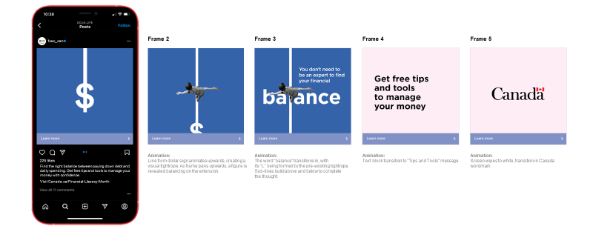
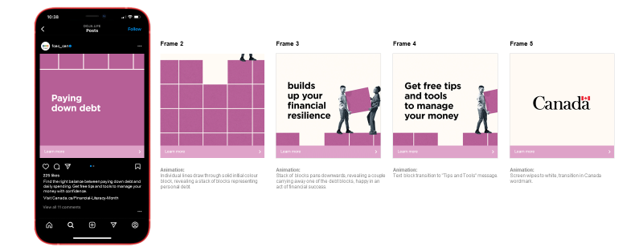

Créer l’équilibre
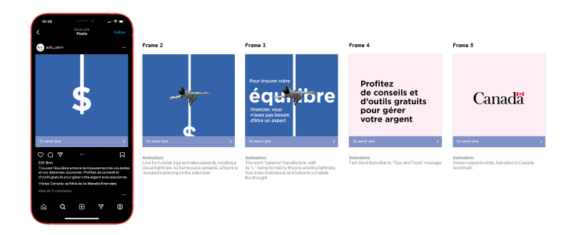
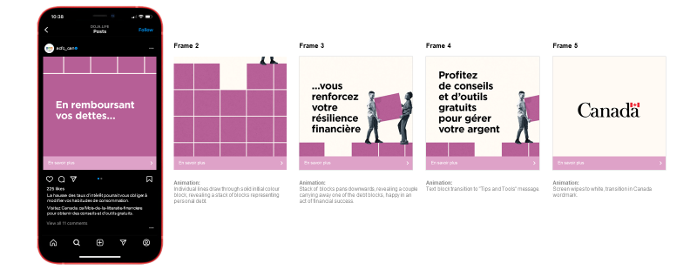
Description des images :
Créer l’équilibre
- Le signe du dollar est représenté en blanc, avec la barre qui le traverse et qui s'étend vers le haut de l'arrière-plan en bleu. Le texte de l'annonce est le suivant : Trouvez votre équilibre financier entre le remboursement de vos dettes et vos dépenses courantes. Profitez de conseils et d’outils gratuits pour gérer votre argent avec assurance. Visitez Canada.ca/Mois-de-la-litteratie-financiere.
- La ligne continue s'étend verticalement vers le haut de l'écran, le haut du signe du dollar étant encore légèrement visible en bas. Vu de haut en bas, une personne se tient en équilibre précaire sur la ligne blanche, comme sur une corde raide.
- Le mot « équilibre » est maintenant visible, son « L » étant formé par la corde raide préexistante. Le slogan « Pour trouver votre équilibre financier, vous n'avez pas besoin d'être un expert » se trouve en haut à gauche de l'écran.
- L’écran devient ensuite d’une couleur rose pâle et le slogan « Profitez de conseils et d’outils gratuits pour gérer votre argent » s’affiche.
- Le mot-symbole « Canada » du gouvernement est affiché au milieu de l'écran.
Résilience financière
- Un texte blanc portant l’inscription « En remboursant vos dettes… » est affiché sur un écran violet avec le contour blanc de quatre cases légèrement visibles en haut de l'écran. Le texte de l'annonce est le suivant : Trouvez votre équilibre financier entre le remboursement de vos dettes et vos dépenses courantes. Profitez de conseils et d’outils gratuits pour gérer votre argent avec assurance. Visitez Canada.ca/Mois-de-la-litteratie-financiere.
- Une pile de blocs violets représentant des dettes personnelles occupe la majeure partie de l'écran. Une paire de pieds est visible dans la partie supérieure droite de l'écran.
- Une pile de blocs se trouve en bas de l'écran, révélant un couple se débarrassant de l'un des blocs de dettes, contents et en situation d’emprise sur leurs finances. Le slogan : « …vous renforcez votre résilience financière » est affiché au-dessus de l'espace où se trouvait le bloc de dette.
- Le slogan affiché est le suivant : « Profitez de conseils et d’outils gratuits pour gérer votre argent » alors que le couple sort de l’écran.
- Le mot-symbole « Canada » du gouvernement est affiché au milieu de l'écran.

Concept 2- Push & Pull / Le Tiraillement

Push & Pull
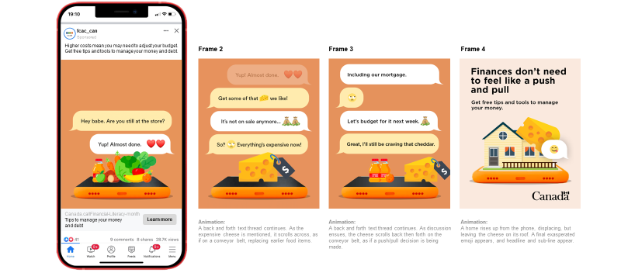
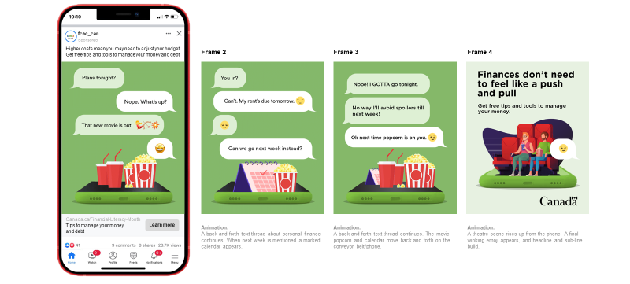
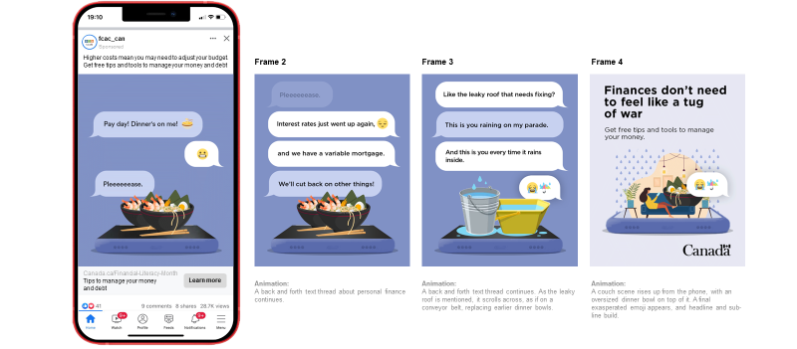

Le tiraillement
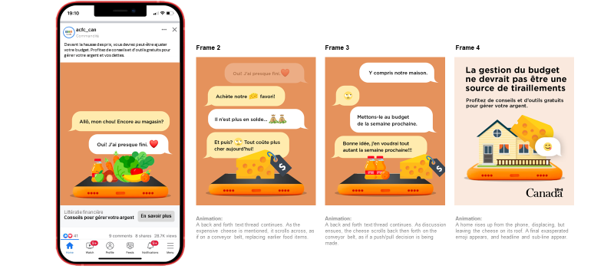
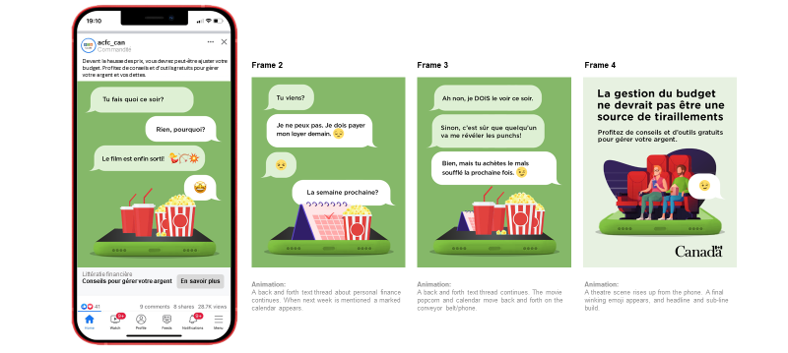
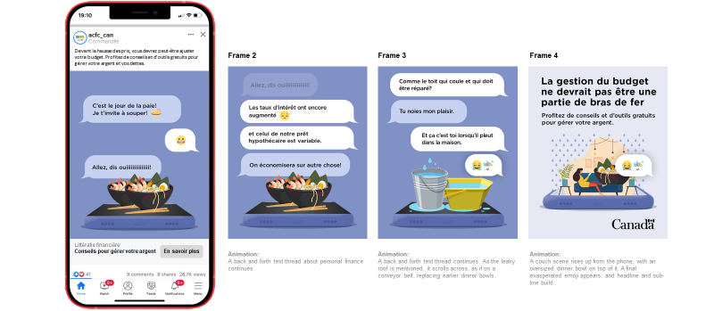

Description des images :
Épicerie
- Un fond orange sur lequel s’affiche l’image de plusieurs articles d’épicerie encadrée sur l’écran d'un téléphone intelligent. Un échange de textos entre deux personnes est affiché sur l’écran. Le premier texte est le suivant : Allô, mon chou! Encore au magasin? Le deuxième texte dit : Oui! J’ai presque fini (émoticône cœur). Le texte de l'annonce est le suivant : Devant la hausse des prix, vous devrez peut-être ajuster votre budget. Profitez de conseils et d’outils gratuits pour gérer votre argent et vos dettes.
- Les différents articles d’épicerie sont ensuite remplacés par un seul bloc de fromage portant une étiquette de prix affichant un grand signe de dollar. L’échange par texto se poursuit. Le premier texte dit : Achète notre (émoticône fromage) favori! Le deuxième texte dit : Il n’est plus en solde… (émoticônes de deux sacs pleins d’argent). Le troisième texte dit Et puis? (émoticône exaspéré) Tout coûte plus cher aujourd’hui!
- Dans l’encadré suivant, le fromage a été rejoint par deux bouteilles de jus à côté d’une orange. L’échange de textos continue. Sur le premier texte, on peut lire : Y compris notre maison. La deuxième bulle contient seulement un émoticône exaspéré. Le troisième texte dit : Mettons-le au budget de la semaine prochaine (émoticône de sac pleins d’argent). Le quatrième texte dit : Bonne idée, j’en voudrai tout autant la semaine prochaine.
- S’affiche ensuite un graphique sur lequel on voit une maison avec un bloc de fromage posé sur le toit. Le slogan affiché est le suivant : La gestion du budget ne devrait pas être une source de tiraillements. Profitez de conseils et d’outils gratuits pour gérer votre argent. Le mot-symbole « Canada » du gouvernement est affiché dans le coin inférieur droit.
Cinéma
- Sur un fond vert clair, l’image d’une double commande de maïs soufflé et de boissons au cinéma est affichée sur l'écran d'un téléphone intelligent. Un échange de textos entre deux personnes est affiché sur l’écran. Le premier texte dit : Tu fais quoi ce soir? Le deuxième texte indique : Rien. Pourquoi? Le troisième dit : Le film est enfin sorti! (émoticônes d’une femme qui danse, d’une arbalète et d’une explosion). Le quatrième texte contient un émoticône avec des étoiles dans les yeux. Le texte de l'annonce est le suivant : Devant la hausse des prix, vous devrez peut-être ajuster votre budget. Profitez de conseils et d’outils gratuits pour gérer votre argent et vos dettes.
- Le deuxième encadré montre un calendrier avec une date cochée et une portion de maïs soufflé de cinéma. L’échange de textos se poursuit. Le premier texte dit : Tu viens? Le deuxième répond : Je ne peux pas. Je dois payer mon loyer demain (émoticône déçu). La troisième bulle contient un émoticône triste. Le quatrième texte dit : La semaine prochaine?
- Dans l’encadré suivant, le calendrier et la portion de maïs soufflé sont maintenant rejoints par deux boissons du cinéma et une autre portion de maïs soufflé. L’échange de texto continue. Le premier texte dit : Ah non, je DOIS le voir ce soir. Le deuxième texte (du même interlocuteur) dit : Sinon, c’est sûr que quelqu’un va me révéler les punchs! Le troisième texte répond : Bien, mais tu achètes le maïs soufflé la prochaine fois (émoticône clin d’œil).
- Le dernier encadré montre un homme et une femmes assis côte à côte sur des sièges de cinéma, la femme tient une boisson et l’homme un sac de maïs soufflé. On voit une bulle de texte avec un émoticône clin d'œil à côté de l'homme. Le texte du slogan est le suivant : La gestion du budget ne devrait pas être une source de tiraillements. Profitez de conseils et d’outils gratuits pour gérer votre argent. Le mot-symbole « Canada » du gouvernement est affiché dans le coin inférieur droit.
Restaurant (Tiraillement)
- Un encadré de couleur bleu pâle montre l’image de deux bols de ramen aux crevettes sur l’écran d’un téléphone intelligent Un échange de textos entre deux personnes est affiché sur l’écran. Le premier texte dit : C’est le jour de la pie! Je t’invite à souper! (émoticône d’un bol de ramen). La deuxième bulle de texte contient un émoticône effrayé. Le troisième texte dit : Allez, dis oui!!! Le texte de l'annonce est le suivant : Devant la hausse des prix, vous devrez peut-être ajuster votre budget. Profitez de conseils et d’outils gratuits pour gérer votre argent et vos dettes.
- L’échange de texto se poursuit. Le premier texte dit : Les taux d’intérêt ont encore augmenté, (émoticône déçu). Le deuxième texte (par le même interlocuteur) dit : et celui de notre prêt hypothécaire est variable. Le troisième texte dit : On économisera sur autre chose!
- Vient ensuite l’image de deux seaux pleins d’eau encadrée sur l’écran d’un téléphone intelligent. L’échange de textos continue. Le premier texte dit Comme le toit qui coule et qui doit être réparé? Le deuxième texte répond : Tu noies mon plaisir. Le troisième texte dit : Et ça c’est toi lorsqu’il pleut dans la maison. Le quatrième texte (du même correspondant) montre un émoticône qui pleure et l’émoticône d’un parapluie.
- On voit une femme étendue sur un sofa avec un téléphone intelligent à la main et un grand bol de ramen. À côté d’elle, on voit la bulle de texte avec l’émoticône qui pleure et celui d’un parapluie. Le slogan est le suivant : La gestion du budget ne devrait pas être une partie de bras de fer. Profitez de conseils et d’outils gratuits pour gérer votre argent. Le mot-symbole « Canada » du gouvernement est affiché dans le coin inférieur droit.

Concept 3- Voice of Reason / La voix de la raison

Voice of Reason
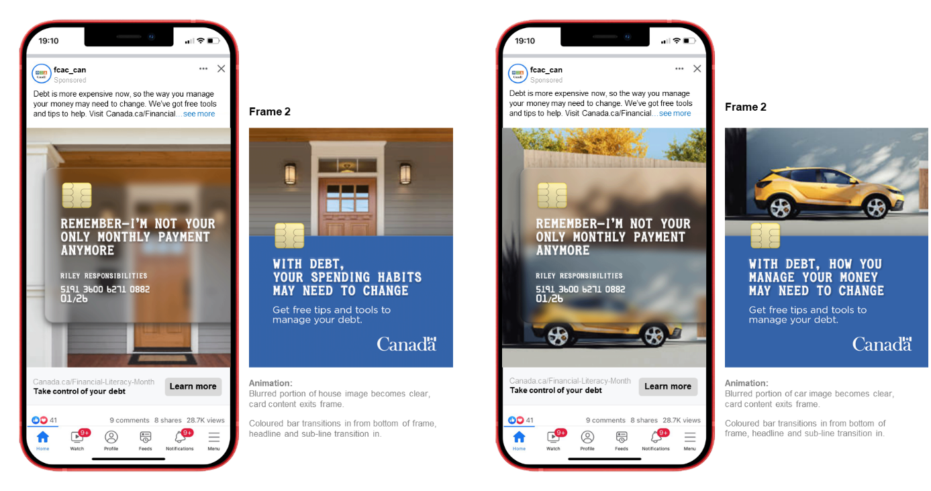

La voix de la raison

Description des images :
Habitudes de consommation
- L’image transparente d’une carte de crédit est superposée à la porte d'entrée en bois d'une maison, qui est maintenant floue en arrière-plan. Le slogan suivant est écrit sur la carte : Rappelez-vous : je ne suis plus votre seul paiement mensuel. Le texte de l’annonce est le suivant : Les dettes coûtent plus cher maintenant, donc la façon dont vous gérez votre argent devrait peut-être changer. Nous avons des outils et des conseils financiers pour vous aider... (Voir plus).
- L’image floue de la maison est maintenant claire et une barre bleue avec une puce de carte de crédit en haut à gauche occupe la moitié inférieure de l'écran. Le slogan est le suivant : Si vous avez des dettes, vous devrez peut-être changer vos habitudes de consommation. Profitez de conseils et d’outils gratuits pour gérer vos dettes. Le mot-symbole « Canada » du gouvernement est affiché dans le coin inférieur droit.
Gérez votre argent
- L’image transparente d’une carte de crédit est superposée à un véhicule utilitaire sport jaune stationné, qu’on voit flou en arrière-plan. Le slogan sur la carte est le suivant : Rappelez-vous : je ne suis plus votre seul paiement mensuel. Le texte de l’annonce est le suivant : Les dettes coûtent plus cher maintenant, donc la façon dont vous gérez votre argent devrait peut-être changer. Nous avons des outils et des conseils financiers pour vous aider... (Voir plus).
- L’image du VUS est maintenant devenue claire et une barre bleue avec une puce de carte de crédit en haut à gauche occupe la moitié inférieure de l'écran. Le slogan est le suivant : Avec des dettes, la façon dont vous gérez votre argent devrait peut-être changer. Profitez de conseils et d’outils gratuits pour gérer vos dettes. Le mot-symbole « Canada » du gouvernement est affiché dans le coin inférieur droit.

Publicité 4- Financial Balance / Équilibre financier

Financial Balance
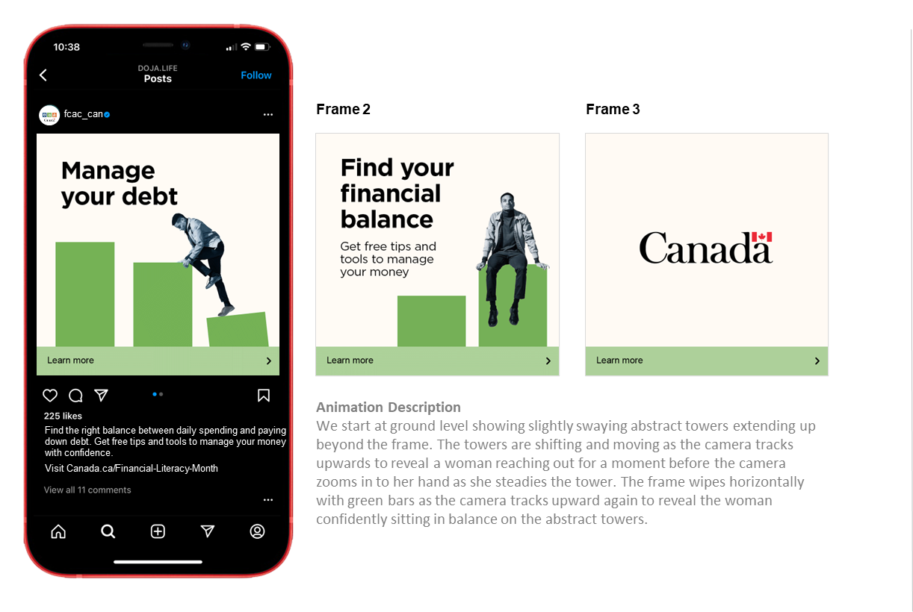
Équilibre financier
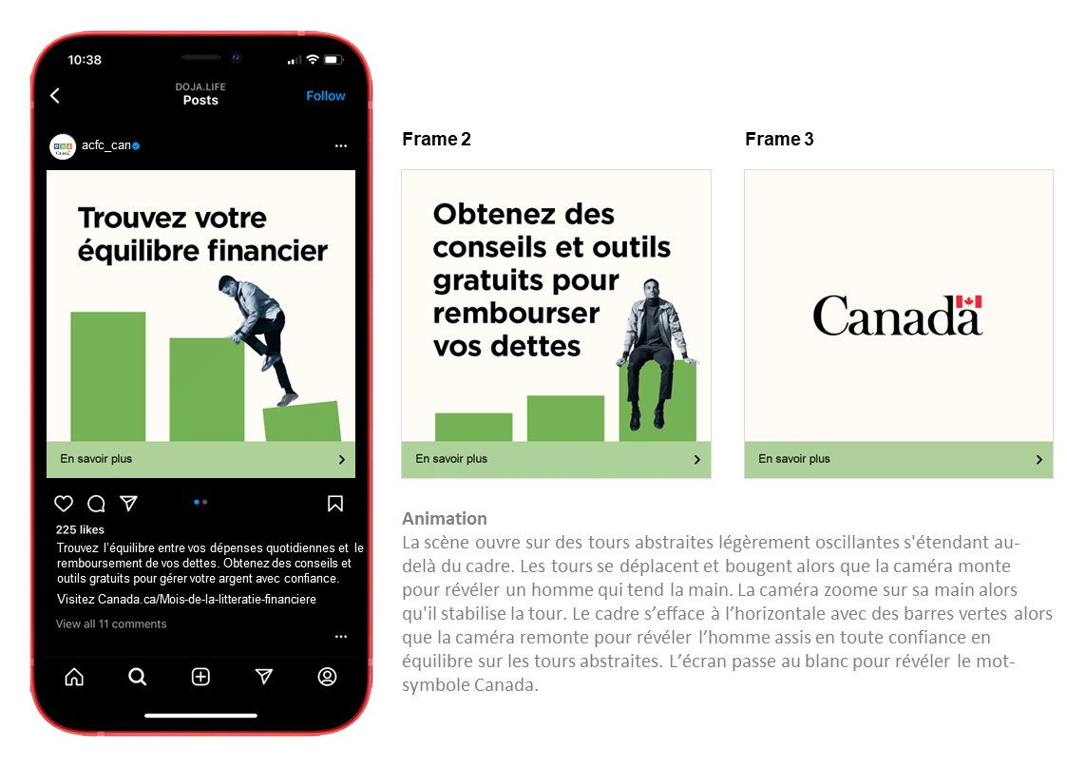
Description des images :
Rembourser vos dettes
- Trois barres verticales vert clair sont affichées dans un schéma descendant, rappelant un diagramme à barres. Un homme en noir et blanc grimpe de façon précaire sur la barre du milieu, utilisant la barre du bas comme levier alors qu'elle oscille sous son mouvement. Le slogan est Trouvez votre équilibre financier. Le texte de l'annonce indique Trouvez l’équilibre entre vos dépenses quotidiennes et le remboursement de vos dettes. Obtenez des conseils et outils gratuits pour gérer votre argent avec confiance. Visitez Canada.ca/Mois-de-la-litteratie-financiere.
- On voit maintenant l’homme assis avec confiance sur l’une des trois barres verticales qui s’affichent en ordre croissant. Le slogan dit : Trouvez votre équilibre financier. Obtenez des conseils gratuits pour rembourser vos dettes.
- Dans le dernier encadré, l’écran est vide, à l’exception du mot-symbole « Canada » du gouvernement placé au centre.

Publicité 5- Financial Future / Avenir financier

Financial Future
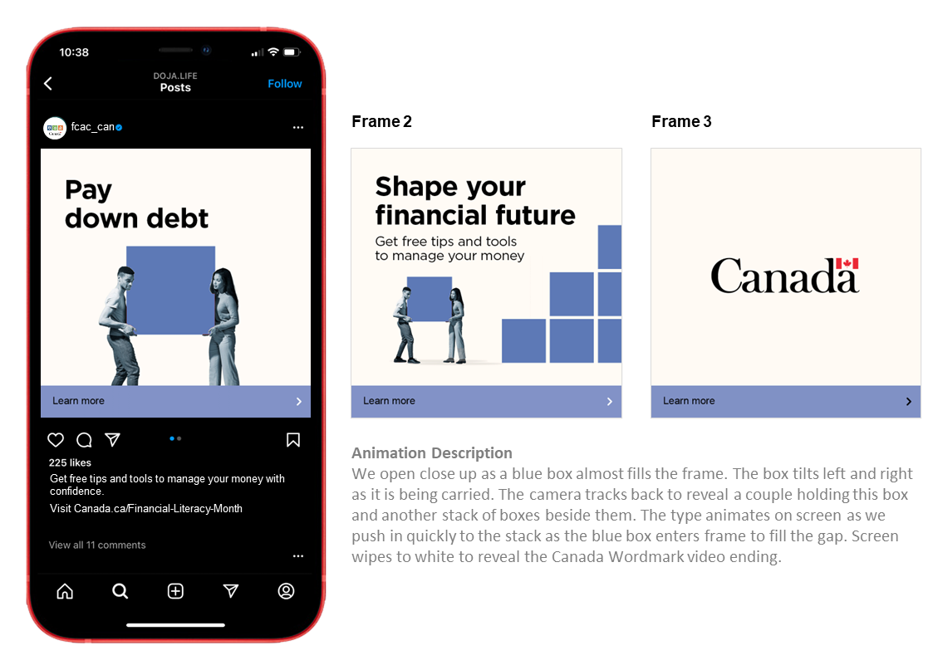
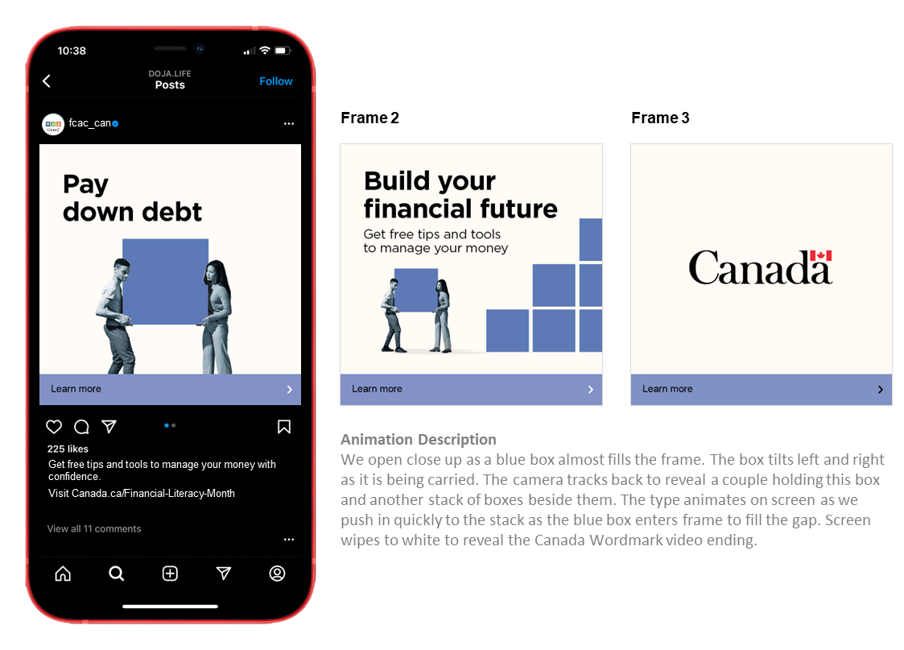
Avenir financier
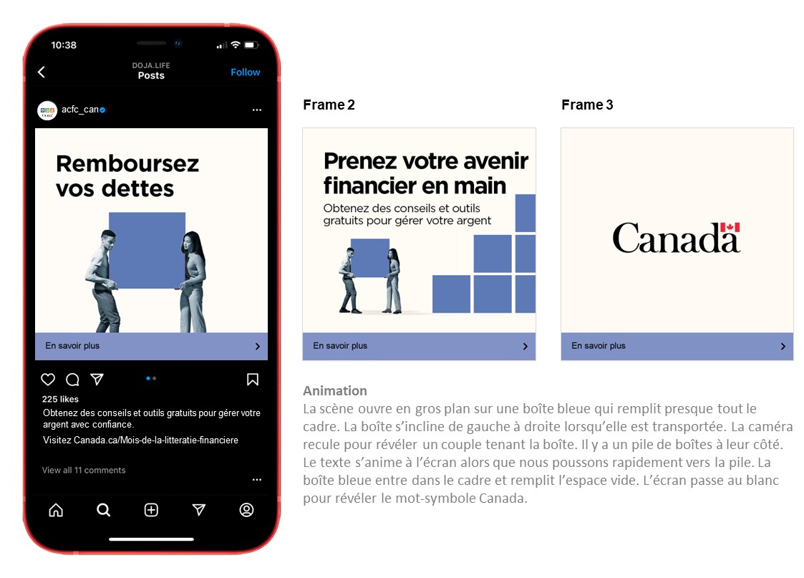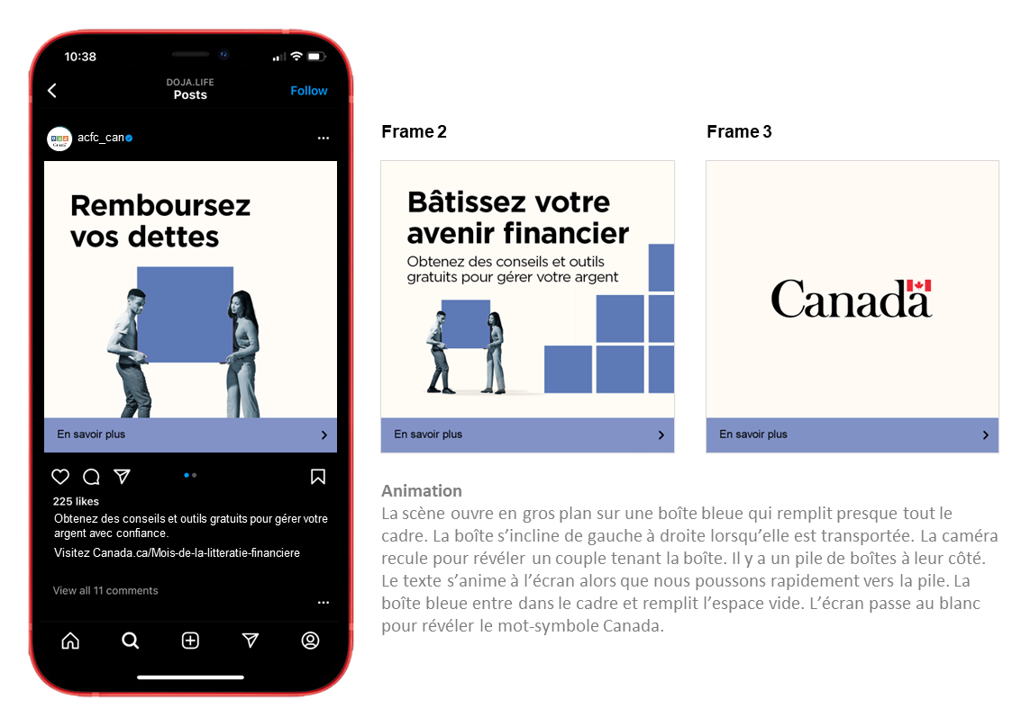

Description des images :
Prenez en main
- On voit illustrés un homme et une femme en noir et blanc portant ensemble une boîte bleue, comme s'ils tenaient une boîte de déménagement. Le slogan affiché est : « Remboursez vos dettes ». Le texte publicitaire indique : Obtenez des conseils et outils gratuits pour gérer votre argent avec confiance. Visitez Canada.ca/Mois-de-la-litteratie-financiere.
- Le deuxième encadré montre le couple encore portant la boîte, mais l’on voit maintenant une pile de plusieurs boîtes à leur droite. Le slogan est le suivant : Prenez votre avenir financier en main. Obtenez des conseils et outils gratuits pour gérer votre argent.
- Dans le dernier encadré, l’écran est vide, à l’exception du mot-symbole « Canada » du gouvernement placé au centre.
Bâtissez
- On voit illustrés un homme et une femme en noir et blanc portant ensemble une boîte bleue, comme s'ils tenaient une boîte de déménagement. Le slogan affiché est : « Remboursez vos dettes ». Le texte publicitaire indique : Obtenez des conseils et outils gratuits pour gérer votre argent avec confiance. Visitez Canada.ca/Mois-de-la-litteratie-financiere.
- Le deuxième encadré montre le couple encore portant la boîte, mais l’on voit maintenant une pile de plusieurs boîtes à leur droite. Le slogan est le suivant : Bâtissez votre avenir financier. Obtenez des conseils et outils gratuits pour gérer votre argent.
- Dans le dernier encadré, l’écran est vide, à l’exception du mot-symbole « Canada » du gouvernement placé au centre.

Publicité 6- Abstract / Abstraites

Abstract
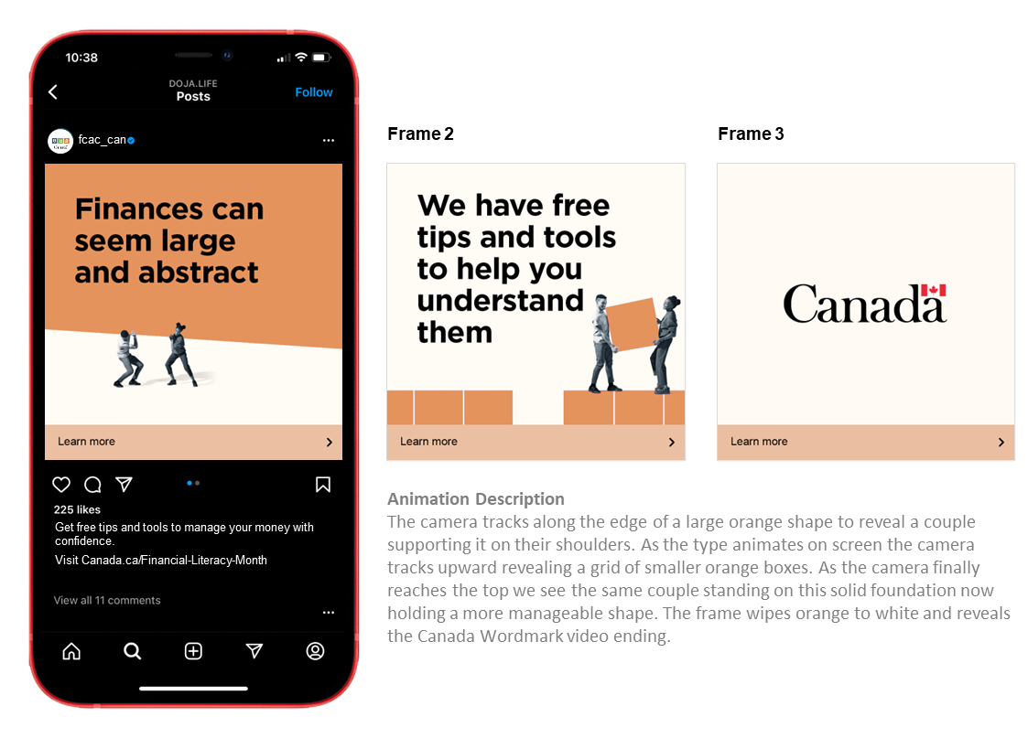
Abstraites
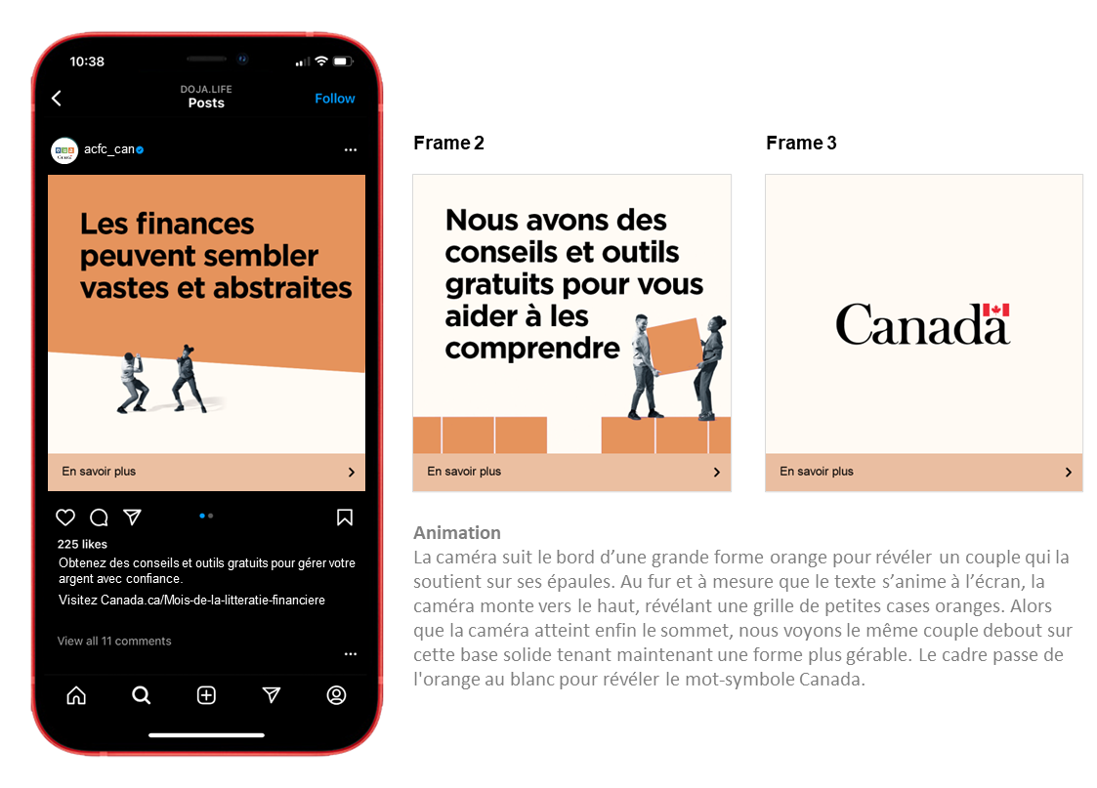
Description des images :
Abstraites
- Une forme orange imposante occupe la moitié supérieure de l'image et semble la survoler de manière précaire, un homme et une femme en noir et blanc la soutenant avec peine sur leurs épaules. Le slogan indique : Les finances peuvent sembler vastes et abstraites. Le texte publicitaire affiché est : Obtenez des conseils et outils gratuits pour gérer votre argent avec confiance. Visitez Canada.ca/Mois-de-la-litteratie-financiere.
- On voit ensuite le même couple debout sur une base solide de boîtes orange, portant maintenant une boîte de taille plus maniable. Le slogan indique : Nous avons des conseils et outils gratuits pour vous aider à les comprendre.
- Dans le dernier encadré, l’écran est vide, à l’exception du mot-symbole « Canada » du gouvernement placé au centre.

A.2 Questionnaire de recrutement
Bonjour, puis-je parler à_____________? Je me nomme ________ et je vous appelle de Léger, une société nationale de recherche sur l’opinion publique. Préférez-vous que je continue en français ou en anglais? Would you prefer that I continue in English or French?

Nous vous contactons aujourd’hui pour vous offrir de participer à un groupe de discussion en ligne qui portera sur des concepts publicitaires que le gouvernement canadien prévoit diffuser au Canada.

LIRE À TOUS :
Votre participation à notre étude est volontaire, et toutes vos réponses resteront confidentielles et seront utilisées uniquement aux fins de l’étude. Seule votre opinion compte pour nous. Nous ne tenterons pas de vous vendre quoi que ce soit. La discussion en ligne sera dirigée par un(e) animateur(trice) professionnel(le) de Léger. Les prénoms seront utilisés pour identifier les commentaires des participants au groupe. Les transcriptions que nous ferons des discussions serviront uniquement aux responsables de l’étude dont le travail consiste à préparer le rapport des résultats; elles seront détruites lorsque la rédaction du rapport sera terminée.
Tous les participants à notre étude recevront une carte-cadeau virtuelle Visa de 100 $ en guise de remerciement pour leur temps. En tout, votre participation devrait durer 90 à 120 minutes.
A2. Les groupes de discussion que nous organisons auront lieu sur Internet. Il s’agira de « groupes de discussion en ligne ». Les participants devront avoir accès à un ordinateur portatif ou de bureau fiable, muni d’une connexion Internet haute vitesse et d’une caméra Web pour y prendre part. Nous vous demanderons de vous installer dans un endroit silencieux et sans distraction, pour la durée de la discussion, où vous ne risquez pas d’être dérangé(e) par d’autres personnes, vos enfants ni vos animaux de compagnie. Seriez-vous en mesure de prendre part au groupe de discussion en respectant ces conditions?
Oui | 1 | CONTINUER
Non | 2 | REMERCIER ET TERMINER

Seriez-vous intéressé(e) à participer à un groupe de discussion?
[SI OUI, PASSER À LA SECTION SUIVANTE « LIRE À TOUS »]

- SI OUI, CONTINUER
- SI NON, TENTER DE FIXER UN RAPPEL OU REMERCIER ET TERMINER

Avant de pouvoir vous inviter à participer, je dois vous poser quelques questions pour vérifier votre admissibilité. Cela ne prendra que quelques minutes (environ 5 minutes).
Puis-je vous poser quelques questions? [OUI = CONTINUER]
- Êtes-vous âgé(e) entre 18 et 54 ans?
- Oui CONTINUER
- Non TERMINER
1a. Dans quelle province ou dans quel territoire résidez-vous? [Ne pas lire] VOIR LA REPARTITION DES PROVINCES PAR GROUPE
- Atlantique
[Terre-Neuve-et-Labrador, Île-du-Prince-Édouard, Nouvelle-Écosse, Nouveau-Brunswick]
- Québec
- Ontario
- Manitoba
- Saskatchewan
- Alberta
- Colombie-Britannique

[REMARQUE à l’intervieweur(se) : Si le/la répondant(e) préfère parler en français, il/elle peut être recruté(e) pour les groupes importe sa province ou son territoire de résidence.]
- Est-ce que vous, ou un autre membre de votre famille immédiate, travaillez ou avez déjà travaillé dans l’un des secteurs d’activité suivants?

✔
Médias, comme un journal, une station de télévision ou de radio
Publicité ou communications
Études de marché ou recherche sur l’opinion publique
Journalisme

[SI OUI À L’UN DES CHOIX À Q2 : REMERCIER ET TERMINER]
REMARQUE : DIRE POUR TERMINER – MALHEUREUSEMENT, CETTE CATÉGORIE DE PARTICIPANTS À L’ÉTUDE EST DÉJÀ COMPLÈTE. NOUS VOUS REMERCIONS POUR LE TEMPS QUE VOUS NOUS AVEZ CONSACRÉ.
- Genre [PAR OBSERVATION SEULEMENT] [VISER UN MÉLANGE 50/50 pour tous les groupes]
- Homme
- Femme
- Pouvez-vous m’indiquer la catégorie d’âge à laquelle vous appartenez, parmi les suivantes? [TENTER D’OBTENIR UN MÉLANGE]
- Moins de 18 ans [TERMINER]
- 18 à 24 ans [MINIMUM 3 PAR GROUPE]
- 25 à 40 ans
- 41 à 54 ans
- 55 ans et plus [REMERCIER ET TERMINER]
- Refus [REMERCIER ET TERMINER]

4A. Quel est votre état matrimonial? [TENTER D’OBTENIR un mélange]
- Célibataire
- Marié(e) ou conjoint(e) de fait
- Séparé(e)/divorcé(e)
- Veuf(ve)
- Refus [REMERCIER ET TERMINER]

- Pouvez-vous estimer dans laquelle des catégories suivantes se situe le revenu de votre ménage? [SURVEILLER LES QUOTAS POUR LE MINIMUM ET VISER UN MÉLANGE DE CATÉGORIES DE REVENU]

- Moins de 40 000 $ [MINIMUM 3 par groupe]
- 40 000 $ à 60 000 $
- 60 000 $ à 80 000 $
- 80 000 $ à 100 000 $
- 100 000 $ à 150 000 $
- Plus de 150 000 $
- Refus [REMERCIER ET TERMINER]

- Parmi les choix suivants, lequel décrit le mieux votre situation de logement à l’heure actuelle? [TENTER D’OBTENIR un bon mélange]

- Je suis propriétaire de ma résidence principale [Au moins 4 par groupe]
- Je suis locataire de ma résidence principale
- Autre
- Refus [REMERCIER ET TERMINER]

- [PROPRIÉTAIRES] Avez-vous contracté un prêt hypothécaire?

- Oui
- Non
- Refus [REMERCIER ET TERMINER]

- [PROPRIÉTAIRES/LOCATAIRES/AUTRES] Prévoyez-vous acheter une nouvelle maison au cours des 12 à 24 prochains mois?
- Oui
- Non
- Refus

- Il existe d’autres types de prêts, en plus des prêts hypothécaires, pour répondre aux besoins des ménages. Votre ménage a-t-il ou rembourse-t-il actuellement l’un ou l’autre des types de prêts suivants? [VEUILLEZ CHOISIR TOUTES LES RÉPONSES PERTINENTES.]

- Prêt étudiant
- Marge de crédit sur valeur domiciliaire
- Carte de crédit
- Prêt automobile
- Prêt personnel ou marge de crédit
- Tout autre prêt (veuillez préciser...)
- Aucune dette/Aucun emprunt
- Refus

- Quelle est votre situation d’emploi actuelle? [LIRE; CHOISIR UNE RÉPONSE] [TENTER D’OBTENIR un bon mélange]
- Employé(e) à temps plein
- Employé(e) à temps partiel
- Travailleur(se) autonome
- Sans emploi
- Retraité(e)
- Étudiant(e)
- Dans l’incapacité de travailler/Employé(e) en congé (invalidité/maternité/paternité, etc.)
- Autre
- Refus [REMERCIER ET TERMINER]

- Quel est le plus haut niveau de scolarité que vous avez atteint? [Tenter d’obtenir un bon mélange]
- Études secondaires en partie ou moins
- Diplôme d’études secondaires ou l’équivalent
- Études universitaires de premier cycle (baccalauréat)
- Maîtrise
- Diplôme d’études professionnelles
- Doctorat
- Refus [REMERCIER ET TERMINER]

- Êtes-vous né(e) au Canada ou avez-vous immigré au Canada? [TENTER D’OBTENIR un bon mélange]
- Né(e) au Canada
- J’ai immigré au Canada il y a plus de cinq ans
- J’ai immigré au Canada il y a un an à cinq ans
- J’ai immigré au Canada il y a moins d’un an
- Refus [REMERCIER ET TERMINER]

- Bien que nous soyons tous Canadiens, nous avons différentes appartenances ethniques ou culturelles. Pouvez-vous indiquer quelles sont les vôtres? [TENTER D’OBTENIR UN MÉLANGE]
    - Noires
    - Asiatiques de l’Est/du Sud-Est
    - Autochtones (Premières Nations, inuites, métisses)
    - Latines
    - Moyen-Orientales
    - Sud-Asiatiques
    - Blanches
    - Autre, précisez
    - Je ne sais pas
    - Je préfère ne pas répondre

- Vivez-vous actuellement avec un handicap? [TENTER D’OBTENIR UN MÉLANGE]
    - Oui
    - Non
    - Je préfère ne pas répondre

[NOTE À L’INTERNE] Chaque participant(e) devrait répondre à au moins un des critères suivants.
- Propriétaire avec hypothèque [01 à Q7] et âgé(e) de 25 ans et +
- Entre 18 et 24 ans
- Revenu du ménage < 40 000 $
- A contracté un prêt, peu importe le type [Q9]

- Comme je l’ai mentionné plus tôt, vous êtes invité(e) à participer à un groupe de discussion en ligne dans le cadre duquel vous devrez répondre par écrit, dans une fenêtre de clavardage/une zone de texte, aux questions de notre animateur(trice) et peut-être aussi des autres participants. Dans quelle mesure vous sentez-vous à l’aise de participer à un groupe de discussion où vous devrez vous exprimer par écrit? Diriez-vous que vous êtes très à l’aise, plutôt à l’aise, pas très à l’aise ou pas du tout à l’aise?

 | ✔ | Instructions
Très à l’aise |  | CONTINUER
Plutôt à l’aise |  | CONTINUER
Pas très à l’aise |  | REMERCIER ET TERMINER
Pas du tout à l’aise |  | REMERCIER ET TERMINER
Je ne sais pas |  | REMERCIER ET TERMINER
- Avez-vous déjà participé à un groupe de discussion, à une entrevue ou à un sondage, pour lequel vous avez été recruté(e) à l’avance et avez reçu une somme d’argent?

- Oui [CONTINUER À Q14]
- Non [PASSER À Q16]

- À quand remonte la dernière fois où vous avez participé à un groupe de discussion? VEUILLEZ PRÉCISER __________________
[METTRE DE CÔTÉ SI AU COURS DES six derniers mois]

- [SI A PARTICIPÉ À UN GROUPE DE DISCUSSION AU COURS DES SIX DERNIERS MOIS] Quel était le sujet du/des groupe(s) de discussion auquel/auxquels vous avez participé au cours des six derniers mois?

_______________________________________________________ [TERMINER SI LIÉ AUX FINANCES]

- Dans le cadre de nos groupes de discussion, il nous arrive de demander aux participants de remplir un questionnaire, de lire des documents ou de visionner du matériel de communication. Y a-t-il une raison qui vous empêcherait de prendre part à ce type d’activités?

- Oui [SONDER POUR COMPRENDRE, MAIS SI INCAPABLE DE PRENDRE PART AUX ACTIVITÉS SUSMENTIONNÉES, REMERCIER ET TERMINER]
- Non [CONTINUER]

Lire aux répondants placés sur la liste d’attente
Merci d’avoir répondu à nos questions. Pour le moment, le groupe auquel vous êtes admissible est complet. J’aimerais vous inscrire sur notre liste d’attente. Cela signifie que si un(e) participant(e) ne peut se présenter, nous allons vous rappeler pour savoir si vous êtes intéressé(e) à participer. Comprenez bien que nous ne pouvons pas vous inviter à prendre part au groupe pour le moment. Si une place se libère, NOUS communiquerons avec vous et vous demanderons de participer.
Pourriez-vous me donner un numéro de téléphone pour vous joindre le jour, un numéro de téléphone pour vous joindre en soirée ainsi qu’une adresse électronique, si vous en avez une, afin que nous puissions communiquer rapidement avec vous si une place se libère? [INSCRIRE LES COORDONNÉES]

Group 3- French Quebec [Tuesday, October 25th @ 5:30pm Eastern]
Group 4- French Quebec [Tuesday, October 25th @ 7:30pm Eastern]

[INV1] Comme je l’ai mentionné plus tôt, le groupe de discussion ligne aura lieu [INSÉRER DATE/HEURE].
Les groupes se tiendront par vidéoconférence. Nous vous demanderons de vous connecter à la plateforme en ligne quelques minutes avant le début de la discussion, prévu à [17 h 30/19 h 30]. L’animateur(trice) vous posera des questions par vidéoconférence et vous montrera aussi du matériel. Vous aurez besoin d’un ordinateur doté d’une caméra vidéo. Seriez-vous intéressé(e) à participer?
- Oui [CONTINUER]
- Non [REMERCIER ET TERMINER]

Fantastique! Nous vous invitons à participer à un groupe de discussion en ligne pour lequel tous les participants recevront une carte-cadeau virtuelle Visa de 100 $ en guise de remerciement.
Je vais vous expliquer un peu plus en détail le déroulement du groupe de discussion en ligne :
Tout ce dont vous avez besoin pour participer, c’est d’un ordinateur doté d’une connexion Internet haute vitesse et d’une caméra Web. Le groupe comptera de 8 à 10 autres participants. Vous pouvez utiliser une tablette ou un téléphone intelligent également, mais nous vous recommandons l’usage d’un ordinateur, qu’il soit portatif ou non. L’appareil doit être configuré pour vous permettre de participer à une vidéoconférence.
Vous devrez vous connecter de 5 à 10 minutes avant le début de la discussion, prévu à [17 h 30/19 h 30]. Le fonctionnement du groupe de discussion est très simple; vous n’aurez qu’à prendre part à la discussion et à donner votre opinion.
Dans les prochains jours, vous recevrez un courriel de confirmation qui comprendra tous les renseignements que je viens de vous donner. La veille du groupe de discussion, vous recevrez également un courriel dans lequel vous trouverez la marche à suivre et le mot de passe requis pour vous connecter à notre plateforme.
Si vous n’avez jamais participé à un groupe de discussion, cela ne pose aucun problème. L’animateur(trice) vous donnera toutes les instructions dont vous avez besoin par courriel, et vous pourrez aussi lui adresser vos questions en tout temps. Je tiens à vous rappeler que notre mode de fonctionnement est très convivial.
Je dois aussi vous informer qu’en plus de l’animateur(trice), d’autres membres de l’équipe de création publicitaire/recherche pourraient observer votre groupe de discussion. Des transcriptions des groupes de discussion seront également réalisées pour faciliter la préparation du rapport des résultats; celles-ci seront détruites lorsque la rédaction du rapport sera terminée.
Il s’agit d’une procédure standard pour les études de ce type. Soyez assuré(e) que toutes les transcriptions seront utilisées aux fins de l’étude uniquement, et que vos commentaires seront traités de façon confidentielle.
Les participants recevront une carte-cadeau virtuelle Visa de 100 $ qui leur sera envoyée par courriel dans les 10 à 15 jours ouvrables suivant la fin des groupes de discussion.
Compte tenu de tout ce que je viens de vous expliquer, êtes-vous prêt(e) à vous engager à participer à un groupe de discussion en ligne?
- Oui [CONTINUER ET NOTER LES COORDONNÉES SUR LA PAGE 1]
- Non [REMERCIER ET TERMINER]

Votre participation est essentielle à la réussite de notre étude. Nous comptons donc sur votre présence.

Comme nous n’invitons qu’un petit nombre de personnes, votre présence est très importante au succès de l’étude. Si pour une raison ou pour une autre, vous n’êtes plus en mesure de participer au groupe de discussion, veuillez nous contacter le plus tôt possible afin que nous puissions vous remplacer. Nous vous demandons aussi de ne pas demander à personne d’autre de se connecter à la plateforme à votre place afin de respecter notre souhait de nous entretenir avec des personnes d’un certain profil seulement. Vous pouvez me joindre à [XXXXX].
Pour garantir le déroulement harmonieux des groupes de discussion, nous vous rappelons :

- de vous connecter à Internet et à la plateforme d’entrevue 5 à 10 minutes avant l’heure prévue pour la discussion;
- de fermer votre téléphone cellulaire - et d’éviter tout dérangement qui pourrait interrompre la séance;
- de vérifier que votre caméra Web fonctionne bien et de l’ouvrir;
- de garder vos lunettes de lecture près de vous, si vous en avez, afin d’être en mesure de prendre connaissance du matériel;
- de vous installer dans un endroit silencieux et bien éclairé (lumineux);
- que la discussion de groupe sera enregistrée à des fins d’analyse uniquement.

A.3 Guide de discussion (Série A)
programme DU GroupE DE DISCUSSION
- Introduction (10 minutes)
- Préambule (10 minutes)
- Examen des concepts (45 minutes)
- Sondage en profondeur de concepts spécifiques (30 minutes)
- Récapitulatif général (15 minutes)
- Conclusion (5 minutes)

OBJECTIF

L'ACFC s'apprête à lancer une campagne multimédia nationale intitulée « Faites des changements qui comptent : Gérer votre argent dans un monde en évolution ». (“Make Change that Counts: Managing Your Money in a Changing World”)

La campagne visera à renforcer la littératie financière des Canadiens et à les aider à développer leur résilience financière dans un paysage économique en constante évolution. Compte tenu de l'inflation et de la hausse des taux d'intérêt, la campagne fournira aux Canadiens des conseils et des outils pratiques pour gérer leur argent et leurs dettes au cours de cette période difficile en constante évolution.

Cette recherche qualitative a pour but de recueillir les impressions générales des Canadiens et de déterminer l'efficacité de la campagne publicitaire auprès d’eux.

Introduction & PROCÉDURES DU GROUPE DE DISCUSSION (7 minutes)

- Présentation de l’animateur et de Léger
- L’Agence de la consommation en matière financière du Canada, une agence du gouvernement du Canada, commandite cette recherche. Elle a pour mandat de protéger les Canadiens consommateurs de produits financiers [ANIMATEUR : Lien vers la description du rôle de l’ACFC) https://www.canada.ca/en/financial-consumer-agency/corporate/about.html]
- La participation est volontaire et la rencontre durera deux heures tout au plus.
- Aujourd'hui, nous allons passer en revue des contenus créatifs sur la gestion des finances personnelles et je vous poserai quelques questions spécifiques pour recueillir vos commentaires à leur sujet.
- Nous ne parlons qu’avec quelques groupes de personnes à travers le Canada, donc vos observations et vos opinions sont importantes.
- Règles de conduite pendant la discussion :
  - Ne parlons pas tous en même temps, veuillez utiliser le bouton de la « main levée ».
  - Veuillez désactiver votre micro si vous n’êtes pas en train de parler (permet de supprimer les bruits de fond)
  - Il n’y a pas de bonnes ou de mauvaises réponses. Je veux entendre l’opinion et les idées de chacun de vous. Le but n’est pas que tout le monde soit d’accord.
  - J’encouragerai individuellement les membres de notre groupe à participer à la discussion.
  - Assurez-vous d’avoir une feuille et un stylo à portée de main. Je vais vous demander de noter quelques idées ou des réponses que vous partagerez par la suite avec les autres participants au groupe!
- Enregistrement et présence d'observateurs du gouvernement du Canada. Ces derniers ne participeront pas à la discussion.
- Confirmez que les identités et les réponses individuelles resteront confidentielles. Utilisation des prénoms. Le but n'est pas de faire un rapport sur les individus, mais plutôt de mieux comprendre les opinions de différents membres de la population canadienne.
- Expliquez quoi faire si quelqu’un a besoin de conseils techniques.

Maintenant, j’aimerais faire un tour de table rapide et demander à chacun de se présenter, dites-nous simplement votre prénom, puis racontez-nous un peu ce que vous faites ces jours-ci – si vous travaillez ou êtes aux études, vos loisirs avec la famille...

PRÉAMBULE [Comprendre les perceptions en matière de bien-être financier actuel] (10 MINUTES)

- La plupart des Canadiens ont des dettes. Il peut s'agir d'un prêt hypothécaire pour certains, d'un prêt automobile ou d'une carte de crédit pour d'autres. En pensant aux finances de votre propre ménage, pouvez-vous me décrire un peu la situation d’endettement de votre ménage?

- L’inflation affecte nos finances. Les prix et les taux d’intérêt ont augmenté. Quel impact la hausse du coût de la vie a-t-elle sur votre capacité à gérer vos dettes?

- Comment arrivez-vous à couvrir la hausse du coût de la vie? Y a-t-il des conseils ou des astuces que vous suivez pour vous aider à gérer les finances de votre ménage?

EXAMEN DES CONCEPTS (45 MINUTES)
J’aimerais vous montrer quelques images pour obtenir vos réactions à leur sujet.

Je vais maintenant partager mon écran avec vous pour vous montrer plusieurs images. Il s’agit de publicités illustrées dans un format « storyboard ». Cela veut dire simplement que ce ne sont pas des versions finales des publicités et qu’elles sont à l’étape préliminaire du développement. Quand les concepts seront finalisés, ils seront produits sous format vidéo. Je vais passer en revue chacun de ces scénarimages avec vous. Nous allons examiner trois concepts séparés.

Au fur et à mesure que je vous les montrerai, je vous demanderai de répondre à mes questions sur la feuille de papier que vous avez devant vous. Nous allons tous noter nos réponses, puis nous en discuterons en groupe. Donc, pour le moment, gardez vos commentaires jusqu’à ce que nous lancions la discussion. Ça vous convient?

PREMIER CONCEPT – No 1/2/3 (15 minutes par concept)

- Créer l’équilibre (deux scénarimages) (QUESTION DE SONDAGE 1a,1b, 1c)
- Les tiraillements (trois scénarimages) (QUESTION DE SONDAGE 2a, 2b, 2c)
- La voix de la raison (un scénarimage) (QUESTION DE SONDAGE 3a,3b, 3c)

[MONTRER LA DIAPO no VISUEL DU PREMIER CONCEPT – PRENDRE NOTE DE LA ROTATION DANS L’ORDRE DES CONCEPTS] (diapos et ordre de présentation à confirmer)

PASSER EN REVUE LE CONCEPT PUBLICITAIRE EN MONTRANT AU GROUPE CHACUN DES SCÉNARIMAGES DU CONCEPT. LAISSER AFFICHÉ PENDANT QUELQUES SECONDES POUR QU’ON PUISSE L’EXAMINER. POSER LES QUESTIONS DE SONDAGE AVANT DE PROCÉDER À LA DISCUSSION.

Avant de passer à la discussion concernant ce concept, je vais vous demander de répondre à quelques questions.

- En utilisant la fonction de clavardage [AU BESOIN, EXPLIQUER OÙ SE TROUVE LA FONCTION DE CLAVARDAGE], envoyez-moi/à l’animateur un court message pour me dire ce qu’est, à votre avis, le message principal ou l’objectif de cette publicité.

- À qui pensez-vous que cette publicité s'adresse? Pensez-vous qu'elle vous concerne? [SONDER : Pourquoi/Pourquoi pas?]

- Quelles sont vos premières réactions à l’égard de ce concept? DISCUTER.
- Qu’est-ce qui vous a plu?
- Qu’est-ce qui vous a déplu?

- Quel était le message principal? RÉFÉREZ-VOUS À LA ZONE DE CLAVARDAGE AU BESOIN.
Voici maintenant deux questions de sondage…

- QUESTION DE SONDAGE no 1a. Dans quelle mesure le message communiqué est-il important?
- Très important
- Assez important
- Pas vraiment important
- Pas du tout important

- QUESTION DE SONDAGE no 1b. Dans quelle mesure la publicité est-elle efficace pour attirer votre attention et communiquer le message?
- Très efficace
- Assez efficace
- Pas vraiment efficace
- Pas du tout efficace

- QUESTION DE SONDAGE no 1c. Trouvez-vous ce message crédible?
  - Très crédible
  - Assez crédible
  - Un peu incroyable
  - Très incroyable

DISCUSSION – UTILISEZ LES RÉSULTATS DU SONDAGE ET LES COMMENTAIRES PAR CLAVARDAGE POUR CREUSER PENDANT LA DISCUSSION

- Plusieurs visuels vous encouragent à faire quelque chose de spécifique. Que devez-vous faire exactement? [Visiter le site pour obtenir des conseils et des outils d’aide à la gestion des finances]
- Est-ce que vous le feriez?
- Quels types de contenus vous attendez-vous à trouver sur ce site?
- Vous voyez-vous utiliser ces conseils et ces informations pour gérer vos finances?

Instructions à l’animateur : POSER LES QUESTIONS SPÉCIFIQUES AU CONCEPT CI-DESSOUS ET RÉPÉTER L’ENSEMBLE DE L’APPROCHE POUR LES CONCEPTS 2 ET 3.

SONDAGE EN PROFONDEUR DE CONCEPTS SPÉCIFIQUES

Concept no 1 — Créer l’équilibre (10 minutes)

- Quelles sont vos impressions concernant les visuels de cette publicité? Que se passe-t-il dans la publicité?

- Si vous voyez ce visuel initial pendant que vous naviguez sur les médias sociaux, seriez-vous incité à regarder intégralement la publicité? [POURQUOI/POURQUOI PAS]

- Le texte s’accorde-t-il bien avec l’annonce? Trouvez-vous que cela a du sens dans l’ensemble? [POURQUOI/POURQUOI PAS]

- [1r^{e} annonce] Que pensez-vous de la phrase : « Builds up your financial resilience (Renforce votre résilience financière) »? Cela a-t-il du sens pour vous? [POURQUOI/POURQUOI PAS]

[2e annonce]
- Que pensez-vous de la phrase « You don’t need to be an expert to find your financial balance (Vous n'avez pas besoin d'être un expert pour trouver votre équilibre financier) »?
Êtes-vous d’accord avec cette affirmation? [POURQUOI/POURQUOI PAS]

Concept no 2 — Les tiraillements (10 minutes)

- Vous sentez-vous interpellé(e) par ces annonces? Quelles sont vos premières impressions? Parlez-m’en un peu plus.

- Que pensez-vous de ce format de clavardage comme visuel? Si vous voyiez un message comme celui-ci en ligne, seriez-vous porté à lire ou regarder l’annonce? POURQUOI/POURQUOI PAS

- [1 & 2] Que pensez-vous de la phrase « Finances don’t need to feel like a push and pull » (Les finances n’ont pas à être une source de tiraillements)?
Est-ce vrai? Cet énoncé vous interpelle-t-il?

- [Removed]

- [3e diapo] Que pensez-vous de la phrase « Finances don’t need to feel like a tug of war » (Les finances n’ont pas besoin d’être perçues comme un bras de fer)?
Est-ce vrai? Cet énoncé vous interpelle-t-il?
- Laquelle des expressions suivantes a le plus de sens pour vous? Finances don’t need to feel like a ‘push and pull’, or a ‘tug of war’? (Les finances n’ont pas besoin d’être « une source de tiraillements », « un continuel va-et-vient » ou « perçues comme un bras de fer »)

- Si vous voyez ce visuel pendant que vous naviguez sur les médias sociaux, seriez-vous porté à regarder la publicité?

Concept no 3—Voice of Reason (10 minutes)

- Vous sentez-vous interpellé(e) par ces visuels? Quelles sont vos premières impressions? Parlez-m’en un peu plus.

- Pensez-vous que le texte s’accorde bien avec les visuels?

- Laquelle de ces deux phrases a plus de sens pour ce concept : “Si vous avez des dettes, vous devrez peut-être changer vos habitudes de consommation” OU “ Les dettes coûtent plus cher maintenant, donc la façon dont vous gérez votre argent devrait peut-être changer ”?

- Que signifie pour vous l’expression « habitudes de dépenses »?

- Si vous voyez ce visuel pendant que vous naviguez sur les médias sociaux, seriez-vous porté à regarder la publicité?

RÉCAPITULATIF GÉNÉRAL (15 minutes)

- QUESTION DE SONDAGE Lequel de ces trois concepts vous inciterait le plus à passer à l’action?
- Créer l’équilibre
- Les tiraillements
- La voix de la raison

- QUESTION DE SONDAGE Y a-t-il un concept que vous n’avez pas aimé? Utilisez la fonction de clavardage pour me dire ce que vous n’aimez pas dans ce concept?
- Créer l’équilibre
- Les tiraillements
- La voix de la raison
- Aucun - j’ai aimé tous les concepts

- QUESTION DE SONDAGE Parmi ces trois concepts, lequel attirerait le plus votre attention si vous le voyiez sur les médias sociaux?
- Créer l’équilibre
- Les tiraillements
- La voix de la raison

- QUESTION DE SONDAGE Parmi ces trois concepts, lequel est le plus pertinent pour vous?
- Créer l’équilibre
- Les tiraillements
- La voix de la raison

DISCUTER DES RÉSULTATS DES QUESTIONS DE COMPARAISON

- Parmi les trois concepts, lequel préférez-vous globalement ?
• Créer l’équilibre
• Les tiraillements
• La voix de la raison

Ceux qui ont accordé leur préférence au concept 1/2/3, pourquoi avez-vous choisi ce concept? DISCUTER POUR CHACUN DES CONCEPTS

Pourquoi ce concept se démarque-t-il des autres à vos yeux?

CONCLUSION (5 MINUTES) (TEMPS PERMETTANT)

[QUESTIONS DES OBSERVATEURS]

- Dans le lien ou dans la description de chacun des concepts, on a mentionné le Mois de la littératie financière; que savez-vous au sujet du Mois de la littératie financière?

- Avant de voir ces visuels, connaissiez-vous le Mois de la littératie financière?

Ce sont là toutes les questions que j’avais pour vous aujourd’hui, mais avant de nous quitter, avez-vous des réflexions ou des commentaires dont vous aimeriez nous faire part sur ce sujet?

Au nom de l'Agence de la consommation en matière financière du Canada et de Léger, je vous remercie de votre contribution et de vos excellents commentaires.

GRILLE DE ROTATION DES CONCEPTS

GROUPE | Ordre de discussion
 | Premier | Deuxième | Troisième
Grp 1 Lundi 3 oct. ON (E) 17h30 HNE | no 1 Shaping Balance | no 2 Push & Pull | no 3 Voice of reason
Grp 2 Lundi 3 oct. ON (E) 19h30 HNE | no 2 Push & Pull | no 3 Voice of reason | no 1 Shaping Balance
Grp 3 Mardi 4 oct. BC (E) 17h30 HNP | no 3 Voice of reason | 1 Shaping Balance | no 2 Push & Pull
Grp 4 Mardi 4 oct. BC (E) 19h30 HNP | no 1 Shaping Balance | no 2 Push & Pull | no 3 Voice of reason
Grp 5 Mardi 4 oct. ATL (E) 17h30 HNA | no 2 Push & Pull | no 3 Voice of reason | no 1 Shaping Balance
Grp 6 Mardi 4 oct. ATL (E) 19h30 HNA | no 3 Voice of reason | no 1 Shaping Balance | no 2 Push & Pull
Grp 7 Mercredi 5 oct. QC (F) 17h30 HNE | no 1 Shaping Balance | no 2 Push & Pull | no 3 Voice of reason
Grp 8 Mercredi 5 oct. QC (F) 19h30 HNE | no 2 Push & Pull | no 3 Voice of reason | no 1 Shaping Balance

A.4 Guide de discussion (Série B)
programme DU GroupE DE DISCUSSION
- Introduction (10 minutes)
- Préambule (10 minutes)
- Examen des concepts (45 minutes)
- Sondage en profondeur de concepts spécifiques (30 minutes)
- Récapitulatif général (15 minutes)
- Conclusion (5 minutes)

OBJECTIF

L'ACFC s'apprête à lancer une campagne multimédia nationale intitulée « Faites des changements qui comptent : Gérer votre argent dans un monde en évolution ». (“Make Change that Counts: Managing Your Money in a Changing World”)

La campagne visera à renforcer la littératie financière des Canadiens et à les aider à développer leur résilience financière dans un paysage économique en constante évolution. Compte tenu de l'inflation et de la hausse des taux d'intérêt, la campagne fournira aux Canadiens des conseils et des outils pratiques pour gérer leur argent et leurs dettes au cours de cette période difficile en constante évolution.

Cette recherche qualitative a pour but de recueillir les impressions générales des Canadiens et de déterminer l'efficacité de la campagne publicitaire auprès d’eux.

Introduction & PROCÉDURES DU GROUPE DE DISCUSSION (7 minutes)

- Présentation de l’animateur et de Léger
- L’Agence de la consommation en matière financière du Canada, une agence du gouvernement du Canada, commandite cette recherche. Elle a pour mandat de protéger les Canadiens consommateurs de produits financiers [ANIMATEUR : Lien vers la description du rôle de l’ACFC) https://www.canada.ca/en/financial-consumer-agency/corporate/about.html]
- La participation est volontaire et la rencontre durera deux heures tout au plus.
- Aujourd'hui, nous allons passer en revue des contenus créatifs sur la gestion des finances personnelles et je vous poserai quelques questions spécifiques pour recueillir vos commentaires à leur sujet.
- Nous ne parlons qu’avec quelques groupes de personnes à travers le Canada, donc vos observations et vos opinions sont importantes.
- Règles de conduite pendant la discussion :
  - Ne parlons pas tous en même temps, veuillez utiliser le bouton de la « main levée ».
  - Veuillez désactiver votre micro si vous n’êtes pas en train de parler (permet de supprimer les bruits de fond)
  - Il n’y a pas de bonnes ou de mauvaises réponses. Je veux entendre l’opinion et les idées de chacun de vous. Le but n’est pas que tout le monde soit d’accord.
  - J’encouragerai individuellement les membres de notre groupe à participer à la discussion.
  - Assurez-vous d’avoir une feuille et un stylo à portée de main. Je vais vous demander de noter quelques idées ou des réponses que vous partagerez par la suite avec les autres participants au groupe!
- Enregistrement et présence d'observateurs du gouvernement du Canada. Ces derniers ne participeront pas à la discussion.
- Confirmez que les identités et les réponses individuelles resteront confidentielles. Utilisation des prénoms. Le but n'est pas de faire un rapport sur les individus, mais plutôt de mieux comprendre les opinions de différents membres de la population canadienne.
- Expliquez quoi faire si quelqu’un a besoin de conseils techniques.

Maintenant, j’aimerais faire un tour de table rapide et demander à chacun de se présenter, dites-nous simplement votre prénom, puis racontez-nous un peu ce que vous faites ces jours-ci – si vous travaillez ou êtes aux études, vos loisirs avec la famille...

PRÉAMBULE [Comprendre les perceptions en matière de bien-être financier actuel] (10 MINUTES)

- La plupart des Canadiens ont des dettes. Il peut s'agir d'un prêt hypothécaire pour certains, d'un prêt automobile ou d'une carte de crédit pour d'autres. En pensant aux finances de votre propre ménage, pouvez-vous me décrire un peu la situation d’endettement de votre ménage?

- L’inflation affecte nos finances. Les prix et les taux d’intérêt ont augmenté. Quel impact la hausse du coût de la vie a-t-elle sur votre capacité à gérer vos dettes?

- Comment arrivez-vous à couvrir la hausse du coût de la vie? Y a-t-il des conseils ou des astuces que vous suivez pour vous aider à gérer les finances de votre ménage?

EXAMEN DES CONCEPTS (45 MINUTES)

J’aimerais vous montrer quelques images pour obtenir vos réactions à leur sujet.

Je vais maintenant partager mon écran avec vous pour vous montrer plusieurs images. Il s’agit de publicités illustrées dans un format « storyboard ». Cela veut dire simplement que ce ne sont pas des versions finales des publicités et qu’elles sont à l’étape préliminaire du développement. Les versions finales des concepts seront en format vidéo. Je vais passer en revue chacun de ces scénarimages avec vous. Nous allons examiner trois concepts séparés.

Au fur et à mesure que je vous les montrerai, je vous demanderai de répondre à mes questions sur la feuille de papier que vous avez devant vous. Nous allons tous noter nos réponses, puis nous en discuterons en groupe. Donc, pour le moment, gardez vos commentaires jusqu’à ce que nous lancions la discussion. Ça vous convient?

PREMIER CONCEPT – No 1/2/3 (15 minutes par concept)

- Créer l’équilibre (QUESTION DE SONDAGE 1a,1b, 1c)
- Avenir financier (QUESTION DE SONDAGE 2a, 2b, 2c)
- Abstrait (QUESTION DE SONDAGE 3a,3b, 3c)

[MONTRER LA DIAPO no VISUEL DU PREMIER CONCEPT – PRENDRE NOTE DE LA ROTATION DANS L’ORDRE DES CONCEPTS] (diapos et ordre de présentation à confirmer)

PASSER EN REVUE LE CONCEPT PUBLICITAIRE EN MONTRANT AU GROUPE CHACUN DES SCÉNARIMAGES DU CONCEPT. LAISSER AFFICHÉ PENDANT QUELQUES SECONDES POUR QU’ON PUISSE L’EXAMINER. POSER LES QUESTIONS DE SONDAGE AVANT DE PROCÉDER À LA DISCUSSION.

Avant de passer à la discussion concernant ce concept, je vais vous demander de répondre à quelques questions.

- En utilisant la fonction de clavardage [AU BESOIN, EXPLIQUER OÙ SE TROUVE LA FONCTION DE CLAVARDAGE], envoyez-moi/à l’animateur un court message pour me dire ce qu’est, à votre avis, le message principal ou l’objectif de cette publicité.

- À qui pensez-vous que cette publicité s'adresse? Pensez-vous qu'elle vous concerne? [SONDER : Pourquoi/Pourquoi pas?]

- Quelles sont vos premières réactions à l’égard de ce concept? DISCUTER.
- Qu’est-ce qui vous a plu?
- Qu’est-ce qui vous a déplu?

- Quel était le message principal? RÉFÉREZ-VOUS À LA ZONE DE CLAVARDAGE AU BESOIN.
Voici maintenant deux questions de sondage…

- QUESTION DE SONDAGE no 1a. Dans quelle mesure le message communiqué est-il important?
- Très important
- Assez important
- Pas vraiment important
- Pas du tout important

- QUESTION DE SONDAGE no 1b. Dans quelle mesure la publicité est-elle efficace pour attirer votre attention et communiquer le message?
- Très efficace
- Assez efficace
- Pas vraiment efficace
- Pas du tout efficace

- QUESTION DE SONDAGE no 1c. Trouvez-vous ce message crédible?
  - Très crédible
  - Assez crédible
  - Un peu incroyable
  - Très incroyable

DISCUSSION – UTILISEZ LES RÉSULTATS DU SONDAGE ET LES COMMENTAIRES PAR CLAVARDAGE POUR CREUSER PENDANT LA DISCUSSION

- Plusieurs visuels vous encouragent à faire quelque chose de spécifique. Que devez-vous faire exactement? [Visiter le site pour obtenir des conseils et des outils d’aide à la gestion des finances]
- Est-ce que vous le feriez?
- Quels types de contenus vous attendez-vous à trouver sur ce site?
- Vous voyez-vous utiliser ces conseils et ces informations pour gérer vos finances?

Instructions à l’animateur : POSER LES QUESTIONS SPÉCIFIQUES AU CONCEPT CI-DESSOUS ET RÉPÉTER L’ENSEMBLE DE L’APPROCHE POUR LES CONCEPTS 2 ET 3.

SONDAGE EN PROFONDEUR DE CONCEPTS SPÉCIFIQUES

Concept no 1 — Équilibre financier (10 minutes)

- Quelles sont vos impressions concernant les visuels de cette publicité? Que se passe-t-il dans la publicité?

- Si vous voyez ce visuel initial pendant que vous naviguez sur les médias sociaux, seriez-vous incité à regarder intégralement la publicité? [POURQUOI/POURQUOI PAS]

- Le texte s’accorde-t-il bien avec l’annonce? Trouvez-vous que cela a du sens dans l’ensemble? [POURQUOI/POURQUOI PAS]

- Que pensez-vous de la phrase : « Find your financial balance (Trouvez votre équilibre financier) »? Cela a-t-il du sens pour vous? [POURQUOI/POURQUOI PAS]

Concept no 2 — Avenir financier (10 minutes)

- Quelles sont vos impressions concernant les visuels de cette publicité? Que se passe-t-il dans la publicité?

- Si vous voyez ce visuel initial pendant que vous naviguez sur les médias sociaux, seriez-vous incité à regarder intégralement la publicité? [POURQUOI/POURQUOI PAS]

- Le texte s’accorde-t-il bien avec l’annonce? Trouvez-vous que cela a du sens dans l’ensemble? [POURQUOI/POURQUOI PAS]

- [1re annonce- « Bâtir »] Que pensez-vous de la phrase « Build your financial future (À vous de bâtir votre avenir financier) »?
Cela a-t-il du sens pour vous? [POURQUOI/POURQUOI PAS]

- [2e annonce - “Façonner”] Que pensez-vous de la phrase « Shape your financial future (À vous de façonner votre avenir financier) »? Cela a-t-il du sens pour vous? [POURQUOI/POURQUOI PAS]

Concept no 3—Abstrait (10 minutes)

- Quelles sont vos impressions concernant les visuels de cette publicité? Que se passe-t-il dans la publicité?

- Si vous voyez ce visuel initial pendant que vous naviguez sur les médias sociaux, seriez-vous incité à regarder intégralement la publicité? [POURQUOI/POURQUOI PAS]

- Le texte s’accorde-t-il bien avec l’annonce? Trouvez-vous que cela a du sens dans l’ensemble? [POURQUOI/POURQUOI PAS]

- Que pensez-vous de la phrase « Finances can seem large and abstract (Les finances, ça peut sembler vaste et abstrait) »? Cela a-t-il du sens pour vous?

RÉCAPITULATIF GÉNÉRAL (15 minutes)

- Chacun des concepts utilise une phrase différente : « Gérer vos dettes » et « Rembourser vos dettes », y a-t-il une des deux phrases que vous préférez? Pourriez-vous m’en parler un peu plus?

- QUESTION DE SONDAGE Lequel de ces trois concepts vous inciterait le plus à passer à l’action?
- Équilibre financier
- Avenir financier
- Abstrait

- QUESTION DE SONDAGE. Parmi ces trois concepts, sur lequel êtes-vous le plus susceptible de cliquer pour obtenir plus d’informations?
- Équilibre financier
- Avenir financier
- Abstrait
- Aucun

- QUESTION DE SONDAGE Y a-t-il un concept que vous n’avez pas aimé? Utilisez la fonction de clavardage pour me dire ce que vous n’aimez pas dans ce concept?
- Équilibre financier
- Avenir financier
- Abstrait
- Aucun - j’ai aimé tous les concepts

- QUESTION DE SONDAGE Parmi ces trois concepts, lequel attirerait le plus votre attention si vous le voyiez sur les médias sociaux?
- Équilibre financier
- Avenir financier
- Abstrait

- QUESTION DE SONDAGE Parmi ces trois concepts, lequel est le plus pertinent pour vous?
• Équilibre financier
• Avenir financier
• Abstrait

DISCUTER DES RÉSULTATS DES QUESTIONS DE COMPARAISON

- Parmi les trois concepts, lequel préférez-vous globalement ?
• Équilibre financier
• Avenir financier
• Abstrait

Ceux qui ont accordé leur préférence au concept 1/2/3, pourquoi avez-vous choisi ce concept? DISCUTER POUR CHACUN DES CONCEPTS

Pourquoi ce concept se démarque-t-il des autres à vos yeux?

CONCLUSION (5 MINUTES) (SI LE TEMPS LE PERMET)

[VÉRIFIER SI LES OBSERVATEURS ONT DES QUESTIONS FINALES]

- Dans le lien ou dans la description de chacun des concepts, on a mentionné le Mois de la littératie financière; que savez-vous au sujet du Mois de la littératie financière?

- Avant de voir ces visuels, connaissiez-vous le Mois de la littératie financière?

Ce sont là toutes les questions que j’avais pour vous aujourd’hui, mais avant de nous quitter, avez-vous des réflexions ou des commentaires dont vous aimeriez nous faire part sur ce sujet?

Au nom de l'Agence de la consommation en matière financière du Canada et de Léger, je vous remercie de votre contribution et de vos excellents commentaires.

GRILLE DE ROTATION DES CONCEPTS

GROUPE | Ordre de discussion
 | Premier | Deuxième | Troisième
Grp 1. Lundi 24 oct. 17h30 HNE (Participants Ontario et Atlantique) | #1 Équilibre financier | #2 Avenir financier | #3 Abstrait
Grp 2. Lundi 24 oct. 20h30 HNE (Participants C.-B.) | #2 Avenir financier | #3 Abstrait | #1 Équilibre financier
Grp 3. Mardi 25 oct. 17h30 HNE  (Participants franco/Québec) | #3 Abstrait | 1 Équilibre financier | #2 Avenir financier
Grp 4. Mardi 25 oct. 19h30 HNE  (Participants franco/Québec) | #1 Équilibre financier | #2 Avenir financier | #3 Abstrait

Annexe B : Recherche quantitative (OECP)

B.1 Méthodologie quantitative
L'Outil d'évaluation des campagnes publicitaires (OECP) du gouvernement canadien a été utilisé pour effectuer cette évaluation auprès d'un échantillon d'adultes canadiens âgés de 18 ans et plus. La recherche quantitative a été menée par le biais de sondages en ligne sous forme d'entrevues assistées par ordinateur (technologie CAWI). Les opérations de collecte des données en ligne étaient composées de deux vagues de sondage, l'une avant la diffusion de la campagne publicitaire et la deuxième lui faisant suite. Cette approche permet de comparer le niveau de notoriété avant et après la campagne et de mesurer l'évolution des opinions à son égard, par rapport à d'autres campagnes publicitaires mandatées par le gouvernement du Canada.
En tant que membre du CRIC, Léger adhère aux normes de recherche quantitatives les plus rigoureuses. Le sondage a été réalisé conformément aux exigences du gouvernement du Canada pour la recherche quantitative, dont notamment les Normes pour la recherche sur l'opinion publique effectuée par sondages en ligne pour le gouvernement du Canada —recherche sur le terrain et tabulation des données liées aux sondages en ligne (série A).
Les répondants ont été assurés de l’aspect volontaire et confidentiel de l’approche ainsi que de l’anonymat de leurs réponses. Comme pour toutes les recherches menées par Léger, toute information susceptible de permettre l’identification des répondants a été supprimée des données, conformément à la Loi sur la protection des renseignements personnels du Canada.

B.1.1 Questionnaire
Les questions utilisées dans cette étude proviennent du questionnaire normalisé de l'Outil d'évaluation des campagnes publicitaires du gouvernement du Canada. Aucune publicité n'a été montrée lors de la vague pré-campagne, car le sondage préliminaire visait à mesurer le niveau de rappel et les opinions avant le lancement de la nouvelle campagne publicitaire 2022-23. Dans la vague post-campagne, les répondants ont vu trois publicités faisant partie de la campagne et ont ensuite été invités à répondre à une série de questions sur elles. Léger s'est assuré que les répondants puissent répondre au sondage sur diverses plateformes, notamment sur un ordinateur, une tablette ou un téléphone intelligent. Un prétest a été effectué en anglais et en français avant la collecte des données officielle lors du sondage pré-campagne comme du sondage post-campagne.
Pour s'assurer que les personnes interrogées en ligne répondaient correctement et sérieusement à l'enquête, Léger a inséré deux questions de validation. Notre expérience montre que l'insertion de telles questions réduit la probabilité que les répondants ne lisent pas les questions. En outre, toute personne ayant répondu à l'enquête en moins de 30 % du temps médian de réponse a été automatiquement supprimée de l'échantillon, car de telles vitesses sont tout simplement impossibles à atteindre lorsqu'on lit correctement les questions. Les questionnaires n'ont subi aucune autre modification, y compris au niveau de la formulation, de l'ordre des questions et de leurs codes.
Le questionnaire est disponible à l’Annexe A2.

B.1.2 Administration de l’enquête

B.1.2.1 Procédure d’échantillonnage
L'approche de sondage utilisée dans chaque vague a été conçue pour être administrée à un échantillon d'environ 2 000 adultes canadiens âgés de 18 ans ou plus, tiré d'un panel en ligne. Léger s’est assuré que l’échantillon reflétait fidèlement la population générale canadienne en termes de région, de sexe et de groupes d'âge. Afin de garantir des échantillons assez robustes permettant de refléter les paramètres de la population réelle, des quotas ont été appliqués lors des collectes de données pré- et post-campagne.
Léger possède et exploite un panel Internet de plus de 400 000 Canadiens d'un océan à l'autre. Un panel Internet est composé d'utilisateurs du Web profilés selon différentes variables sociodémographiques. La majorité des membres du panel de Léger (61 %) ont été recrutés au hasard par téléphone au cours de la dernière décennie, ce qui rend le panel très similaire à la population canadienne réelle sur de nombreuses caractéristiques démographiques.

B.1.2.2 Programmation des questionnaires et vérifications
Lors des deux vagues, Léger a programmé le questionnaire à l’aide du logiciel Decipher. L’enquête a été optimisée pour les ordinateurs de bureau et les appareils mobiles et a fait l’objet de tests approfondis pour assurer des fonctionnalités cohérentes. Pour ce faire, plutôt que la méthode habituelle de programmation pour ordinateur de bureau et d’adaptation pour mobile, Léger conçoit les sondages pour les téléphones intelligents, puis les adapte aux écrans plus grands. Cette approche « mobile-first » offre la meilleure convivialité globale. Le logiciel Decipher que nous utilisons se distingue comme le meilleur logiciel de sondage en ligne à cette fin, ainsi qu’en termes de capacité à gérer même les enquêtes les plus complexes.
Une partie importante de nos tests internes de l’outil de sondage consiste à s’assurer que l’enquête est programmée correctement. À cette fin, nous effectuons une « simulation » de sondage qui insère automatiquement de nombreux cas de données générées aléatoirement afin que nous puissions voir comment le sondage se déroule selon toutes les situations possibles et pour chaque type de réponse envisageable. Concrètement, une simulation exécute essentiellement un échantillon simulé dans le programme pour faciliter la vérification de la logique des filtres et des instructions de programmation. Léger a également testé le sondage manuellement pour explorer tous les cas de figure et les avenues de réponse possibles, ainsi que pour s’assurer de la convivialité et l’attrait visuel du sondage.
Une fois que l’équipe a été certaine du bon déroulement de l’enquête grâce à la simulation et aux tests de la programmation, nous avons procédé à des prétests avant le lancement des collectes de données. Un prétest est une sorte de lancement contrôlé effectué avec un petit nombre de répondants. Il permet de vérifier les données recueillies afin d’en assurer l’exactitude et d’identifier les aspects de programmation qui devraient être modifiés. Le prétest a été réalisé dans les deux langues officielles lors des deux vagues. Pour l’enquête de référence préliminaire menée avant la campagne, le prétest a eu lieu le 19 octobre 2022 et était composé de 24 entrevues en anglais et 11 entrevues en français. Pour le sondage post-campagne, Léger a effectué un prétest le 6 février 2023, composé de 28 entrevues en anglais et 9 entrevues en français.

B.1.2.3 Collecte des données
Après vérification des résultats des prétests, aucun problème n’a été soulevé et la collecte des données officielles a été lancée. Le sondage pré-campagne a eu lieu du 19 au 27 octobre 2022 auprès de 2 000 répondants de la population générale canadienne âgés de 18 ans et plus. Le volet post-campagne s’est déroulé du 6 au 16 février 2023, 2 005 répondants de la population générale canadienne de 18 ans et plus y ont pris part. Les invitations au sondage ainsi que les rappels ont été envoyés aux membres du panel pendant la période de collecte des données. Les opérations de terrain ont fait l’objet d’un suivi et d’une vérification continus pour garantir que les quotas ciblés étaient atteints.
Étant donné la nature non probabiliste d'un échantillon tiré d'un panel en ligne, aucune marge d'erreur ne peut être calculée pour ces sondages. Les répondants à ces enquêtes ont été sélectionnés parmi ceux qui ont participé/se sont inscrits volontairement pour répondre à des sondages en ligne. Les résultats de ce type d’enquêtes ne peuvent donc pas être statistiquement extrapolés à la population cible. Les données ont été pondérées pour refléter la composition démographique de la population cible. Comme l’échantillon est basé sur un groupe de répondants qui se sont portés volontaires pour participer, aucune estimation de la marge d’erreur inhérente à l’échantillon ne peut être calculée.
En se basant sur les données du recensement national de 2021 de Statistique Canada, Léger a pondéré les résultats de ces sondages en fonction de l’âge, du sexe, de la langue, du niveau de scolarité et de la présence ou non d’enfants dans le ménage dans chaque région du pays.
Le taux de participation global pour chaque vague était de ~16 %. Le tableau suivant présente les calculs détaillés des taux de participation à ce sondage en ligne. Le taux de participation a été calculé selon la formule suivante :
taux de participation / taux de réponse = R ÷ (U + IS + R) :
Tableau B.1 Calcul du taux de participation
 | Vague pré-campagne | Vague post-campagne
Non valides | 273 | 430
Invitation envoyée par erreur à un destinataire non admissible à l’étude | 207 | 269
Adresse courriel incomplète ou manquante | 66 | 161
Unités non résolues (U) | 11 459 | 12 375
Invitation courriel rebondit | 43 | 12
Invitation courriel reste sans réponse | 11 416 | 12 363
Unités non déclarantes qui sont dans le champ de l'enquête (IS) | 56 | 150
Non-réponse de la part d’un répondant admissible | - | -
Refus du répondant | - | -
Problème de langue | - | -
Répondant sélectionné non disponible (maladie, congé, vacances, autre) | - | -
Interruption d’entrevue avant la fin | 56 | 150
Unités déclarantes (R) | 2 208 | 2 304
Entrevues complétées disqualifiées– quota atteint | 0 | 28
Entrevues complétées disqualifiées pour d’autres raisons | 208 | 271
Entrevues complétées | 2 000 | 2 005
POTENTIELLEMENT ADMISSIBLES (U+IS+R) | 13 723 | 14 829
Taux de participation = R/(U + IS + R) | 16,1 % | 15,5 %
Les taux de participation se situent dans la fourchette de ce qui est normalement enregistré pour les enquêtes en ligne auprès de la population générale.

B.1.3 Épuration et tabulation des données
Une fois la collecte des données terminée pour chaque vague, nous avons procédé au traitement des données, à leur épuration et à leur mise en tableaux.

B.1.3.1 Échantillon avant et après pondération
Une comparaison de base des tailles d'échantillon avant et après pondération a été effectuée afin d'identifier tout biais potentiel de non-réponse qui pourrait être introduit par des taux de réponse plus faibles dans des sous-groupes démographiques spécifiques (voir les tableaux ci-dessous).
Les tableaux suivants présentent la répartition géographique des répondants, avant et après la pondération. La pondération a permis de corriger certaines divergences mineures afin que chaque province ait un poids représentatif dans les résultats.
Tableau B.2 Répartition de l’échantillon par province avant et après pondération
Province | Pré-campagne  Non pondéré | Pré-campagne  Pondéré | Post-campagne  Non pondéré | Post-campagne  Pondéré
Atlantique | 156 | 135 | 146 | 135
Québec | 427 | 462 | 470 | 463
Ontario | 781 | 774 | 778 | 776
Prairies | 138 | 129 | 131 | 129
Alberta | 222 | 223 | 220 | 22
Colombie-Britannique | 278 | 276 | 260 | 279
Total | 2000 | 2000 | 2005 | 2005

Les tableaux suivants présentent la répartition démographique des répondants, selon le sexe et l'âge. Les ajustements apportés par la pondération sont mineurs et rien ne donne à penser que les légers déséquilibres observés dans les échantillons effectifs aient pu introduire un biais de non-réponse pour l'un ou l'autre de ces deux sous-groupes de l'échantillon.

Tableau B.3 Répartition de l’échantillon selon le sexe avant et après pondération
Sexe | Pré-campagne  Non pondéré | Pré-campagne  Pondéré | Post-campagne Non pondéré | Post-campagne  Pondéré
Hommes | 982 | 967 | 972 | 969
Femmes | 1009 | 1025 | 1024 | 1027
Total | 1991 | 1991 | 1996 | 1996
Remarque : Les personnes de genre divers et les refus de répondre constituent le reste de l’échantillon.

Pour ce qui est de la répartition selon l’âge, le processus de pondération a corrigé quelques divergences mineures. La distribution réelle de l'échantillon suit généralement la distribution des groupes d'âge dans la population réelle. Dans ce cas, il est peu probable que les distributions observées introduisent un biais de non-réponse pour un groupe d'âge particulier. Les différences étant très faibles, la pondération a permis de corriger les poids sans autre manipulation.

Tableau B.4 Répartition de l’échantillon selon le groupe d’âge avant et après pondération
Âge | Pré-campagne  Non pondéré | Pré-campagne  Pondéré | Post-campagne Non pondéré | Post-campagne  Pondéré
De 18 à 34 ans | 528 | 533 | 520 | 535
De 35 à 55 ans | 710 | 644 | 709 | 645
55 ans et plus | 762 | 823 | 776 | 825
Total | 2000 | 2000 | 2005 | 2005

Rien n'indique dans les données qu'une répartition différente selon l'âge ou le sexe avant la pondération aurait modifié de manière significative les résultats de cette étude.
Les tableaux suivants présentent les facteurs de pondération appliqués à la base de données en fonction des différents profils de répondants.
Tableau B.5 Facteurs de pondération
Étiquettes | Vague pré-campagne  Poids | Vague post-campagne Poids
BC/YK : H 18-24 | 0,981743 | 1,252615
BC/YK : H 25-34 | 1,307889 | 1,685776
BC/YK : H 35-44 | 0,931032 | 1,120032
BC/YK : H 45-54 | 0,768707 | 0,904652
BC/YK : H 55-64 | 1,003954 | 0,925947
BC/YK : H 65+ | 0,886411 | 1,103124
BC/YK : F 25-34 | 1,078668 | 1,081364
BC/YK : F 35-44 | 1,166388 | 0,866151
BC/YK : F 45-54 | 0,958487 | 1,098152
BC/YK : F 18-24 | 0,891959 | 0,971944
BC/YK : F 55-64 | 0,993747 | 1,037741
BC/YK : F 65+ | 1,305892 | 1,182464
AB/NT : H 18-24 | 2,022251 | 1,013653
AB/NT : H 25-34 | 1,006174 | 1,440984
AB/NT : H 35-44 | 1,356335 | 0,988892
AB/NT : H 45-54 | 1,015675 | 0,704918
AB/NT : H 55-64 | 0,85797 | 1,204161
AB/NT : H 65+ | 1,104758 | 0,687426
AB/NT : F 25-34 | 0,946351 | 1,264956
AB/NT : F 35-44 | 0,808591 | 1,12585
AB/NT : F 45-54 | 1,214652 | 1,565599
AB/NT : F 18-24 | 0,647713 | 0,95691
AB/NT : F 55-64 | 1,017958 | 1,080533
AB/NT : F 65+ | 1,023067 | 0,90255
SK/MB/NU : H 18-24 | 0,766866 | 3,843916
SK/MB/NU : H 25-34 | 1,601518 | 1,404831
SK/MB/NU : H 35-44 | 0,729588 | 1,097118
SK/MB/NU : H 45-54 | 0,737766 | 0,565585
SK/MB/NU : H 55-64 | 0,818278 | 0,820323
SK/MB/NU : H 65+ | 1,200597 | 0,945684
SK/MB/NU : F 25-34 | 1,00324 | 0,88003
SK/MB/NU : F 35-44 | 0,85142 | 0,739742
SK/MB/NU : F 45-54 | 0,739807 | 1,236094
SK/MB/NU : F 18-24 | 0,969539 | 0,809969
SK/MB/NU : F 55-64 | 0,727095 | 1,214855
SK/MB/NU : F 65+ | 1,72933 | 1,114491
ON : H 18-24 | 1,416909 | 1,253339
ON : H 25-34 | 1,005142 | 1,127207
ON : H 35-44 | 0,870027 | 0,986589
ON : H 45-54 | 0,829069 | 0,920649
ON : H 55-64 | 0,876445 | 0,969084
ON : H 65+ | 0,973166 | 1,065457
ON : F 25-34 | 1,194886 | 1,068374
ON : F 35-44 | 1,091407 | 1,042034
ON : F 45-54 | 0,981742 | 0,841747
ON : F 18-24 | 0,901335 | 0,763747
ON : F 55-64 | 0,857632 | 0,90444
ON : F 65+ | 1,27551 | 1,245912
QC : H 18-24 | 0,777226 | 0,808027
QC : H 25-34 | 0,719853 | 0,767715
QC : H 35-44 | 1,218712 | 0,923769
QC : H 45-54 | 0,781795 | 0,860213
QC : H 55-64 | 1,255476 | 1,258614
QC : H 65+ | 1,543673 | 1,17747
QC : F 25-34 | 0,992647 | 0,674119
QC : F 35-44 | 1,048194 | 0,811993
QC : F 45-54 | 1,221928 | 1,265816
QC : F 18-24 | 0,893529 | 1,027493
QC : F 55-64 | 1,055011 | 0,940132
QC : F 65+ | 1,602825 | 1,260261
ATL : H 18-24 | 2,160984 | 1,083193
ATL : H 25-34 | 0,931237 | 1,555942
ATL : H 35-44 | 0,930193 | 0,717322
ATL : H 45-54 | 0,740195 | 0,519432
ATL : H 55-64 | 0,903118 | 0,667119
ATL : H 65+ | 1,310882 | 1,138938
ATL : F 25-34 | 0,500608 | 1,204463
ATL : F 35-44 | 0,548639 | 0,850016
ATL : F 45-54 | 0,553193 | 0,587198
ATL : F 18-24 | 0,91673 | 1,002569
ATL : F 55-64 | 0,744122 | 1,118974
ATL : F 65+ | 1,315446 | 1,798275

B.1.3.2 Analyse des biais de non-réponse
Toute enquête est potentiellement sujette à des biais ou à des erreurs. Lorsqu'un sondage enquête est mené auprès d'un échantillon de la population, différents types de biais ou d'erreurs peuvent se produire : erreur d'échantillonnage, erreur de mesure, biais de non-réponse, erreur de traitement. L'erreur d'échantillonnage ne peut être mesurée puisque la liste de contacts utilisée provient d’un panel en ligne; autrement dit, une source échantillonnale non probabiliste. Cela dit, des mesures ont été prises lors de la mise en œuvre de la collecte de données pour s'assurer qu'un nombre suffisant de questionnaires remplis ont été obtenus auprès de groupes démographiques traditionnellement considérés comme essentiels dans les études quantitatives, tels que le sexe, l'âge, la région/province.
En ce qui concerne les erreurs ne concernant pas l'échantillon, plusieurs mesures ont été prises pour minimiser les biais. Toutes les enquêtes ont été réalisées à l'aide d'une technologie d'entrevues en ligne assistées par ordinateur afin de garantir le respect des schémas de filtres et de minimiser les erreurs dues à la saisie et à l'enregistrement des données. Les versions française et anglaise de l’outil de collecte de chaque vague de sondage ont été prétestées auprès d’un petit nombre de répondants afin de s'assurer que les contenus des sondages étaient facilement compris par les répondants et que les données qui en résultaient étaient correctement saisies. En termes de couverture, les enquêtes ont été menées auprès d’un échantillon aléatoire de répondants de la population générale qui se sont inscrits à un panel en ligne et dont le profil correspondait aux publics ciblés par l’étude.

B.2.1 Questionnaire du sondage pré-campagne
OUTIL D’ÉVALUATION DES CAMPAGNES PUBLICITAIRES
SONDAGE DE RÉFÉRENCE ET D’APRÈS CAMPAGNE

Les sections du sondage de référence doivent être posées avant la diffusion des annonces dans les médias.
Toutes les sections doivent être posées après la diffusion des annonces dans les médias.
INTRODUCTION [DEMANDER DANS LES SONDAGES DE RÉFÉRENCE ET D’APRÈS LA CAMPAGNE]
Merci de prendre quelques minutes pour répondre à ce sondage sur des enjeux d’actualité qui intéressent les Canadiens. If you prefer to complete this survey in English, please click English [PASSEZ A LA VERSION ANGLAISE].
Votre participation est volontaire et toutes vos réponses demeureront confidentielles. Le sondage prend environ [SONDAGE DE RÉFÉRENCE : 5 minutes / SONDAGE D’APRÈS CAMPAGNE : 7 minutes] à compléter.
DÉBUT DU SONDAGE
Cliquez ici si vous souhaitez vérifier l’authenticité du présent sondage et ici pour lire notre politique de confidentialité.
Veuillez communiquer avec XXX pour obtenir de l’aide d’ordre technique.
- Quelqu’un au sein de votre foyer travaille-t-il pour l’une ou l’autre des organisations suivantes?
CHOISISSEZ TOUTES LES RÉPONSES APPLICABLES.
- une firme de recherche en marketing
- un magazine ou un quotidien
- une agence de publicité ou de conception graphique
- un parti politique
- une station radiophonique ou de télévision
- une firme de relations publiques
- le gouvernement fédéral ou provincial
- aucune de ces organisations

SI « AUCUNE DE CES ORGANISATIONS », POURSUIVEZ. SINON, REMERCIEZ LE RÉPONDANT ET METTEZ FIN AU SONDAGE.

- Quel est votre genre?
- homme
- femme
- autre
- je préfère ne pas répondre

- Quelle est votre année de naissance?

YYYY
TRANCHE ADMISSIBLE : 1900 À 2004
SI L’ANNÉE EST > 2004, REMERCIEZ ET METTEZ FIN AU SONDAGE.
POSEZ LA QUESTION D SI LA CASE À LA QUESTION C EST VIDE.
- À quelle catégorie d’âge appartenez-vous?
NE CHOISIR QU’UNE SEUL CATÉGORIE.
  - Moins de 18 ans
  - 18 à 24
  - 25 à 34
  - 35 à 44
  - 45 à 54
  - 55 à 64
  - 65 et plus
SI LE RÉPONDANT À MOINS DE 18 ANS, REMERCIEZ ET METTEZ FIN AU SONDAGE.
- Dans quelle province ou quel territoire habitez-vous?
NE CHOISIR QU’UN PROVINCE OU QU’UN TERRITOIRE.
- Alberta
- Colombie-Britannique
- Manitoba
- Nouveau-Brunswick
- Terre-Neuve-et-Labrador
- Territoire du Nord-Ouest
- Nouvelle-Écosse
- Nunavut
- Ontario
- Île-du-Prince-Édouard
- Québec
- Saskatchewan
- Yukon

SI AUCUNE PROVINCE OU AUCUN TERRITOIRE N’EST CHOISI(E), REMERCIEZ LE RÉPONDANT ET METTEZ FIN AU SONDAGE.
- Laquelle des réponses suivantes décrit le mieux votre situation?
- Propriétaire avec un hypothèque
- Propriétaire sans hypothèque
- Locataire
- Ni propriétaire, ni locataire
- Je ne sais pas

QUESTIONS DE BASE [DEMANDER DANS LES SONDAGES DE RÉFÉRENCE ET D’APRÈS CAMPAGNE]
POSER À TOUS LES RÉPONDANTS.
Q1 :
Au cours des trois dernières semaines avez-vous vu, lu ou entendu des publicités du gouvernement du Canada?
- oui
- non => ALLER À T1A

Q3 :
Pensez à la plus récente publicité du gouvernement du Canada qui vous revient à l’esprit. De quoi vous souvenez-vous à propos de cette publicité?

QUESTIONS SPÉCIFIQUES À LA CAMPAGNE [DEMANDER DANS LES SONDAGES DE RÉFÉRENCE ET D’APRÈS CAMPAGNE]
POSER À TOUS LES RÉPONDANTS.
T1A :
Au cours des trois dernières semaines, avez-vous vu, lu ou entendu une publicité du gouvernement du Canada au sujet de trucs et outils financiers qui sont offerts aux Canadiens pour les aider à gérer leurs finances?
- oui
- non => ALLEZ À T1D

T1B :
Où avez-vous vu, lu ou entendu cette publicité sur les trucs et outils financiers qui sont offerts aux Canadiens pour les aider à gérer leurs finances?
[REMARQUE : CHOISISSEZ DANS LA LISTE TOUS LES MÉDIAS UTILISÉS DANS LA CAMPAGNE. VOUS POUVEZ AUSSI INCLURE D’AUTRES MÉDIAS AU CHOIX. LES EN-TÊTES SONT À TITRE INDICATIF UNIQUEMENT ET NE DOIVENT PAS ÊTRE UTILISÉES DANS LA VERSION FINALE DU QUESTIONNAIRE]
CHOISISSEZ TOUTES LES RÉPONSES APPLICABLES.
Internet / numérique
Télévision numérique/en continue (par exemple Netflix, Disney+) | Snapchat
Facebook | Radio numérique/en continue (par exemple Spotify, Podcast)
Une application mobile | TikTok
Instagram | Twitch
Site Internet | Twitter
LinkedIn | Jeux vidéo
Sites web de nouvelles | Moteur de recherche (e.g. Google, Bing)
Pinterest | YouTube
Option(s) obligatoire(s) :
Autre, veuillez préciser

T1C :
De quoi vous souvenez-vous à propos de cette publicité?

POSER À TOUS LES RÉPONDANTS.
ON PEUT AJOUTER ICI DES QUESTIONS PRÉCISES À LA CAMPAGNE POUR ÉVALUER LES ATTITUDES ET LES COMPORTEMENTS.
T1D:
T1Da. Avez-vous entendu parler du Mois de la littératie financière dernièrement?
  - Oui, j’en ai entendu parler et je connais bien les détails de cette campagne.
  - Oui, j’en ai entendu parler et je connais certains des détails de cette campagne.
  - Oui, j’en ai entendu parler, mais je ne connais pas les détails de cette campagne. [PASSEZ À LA QUESTION T1Db]
  - Je n’en suis pas certain(e). [PASSEZ À LA QUESTION T1E]
T1Db. Où avez-vous vu, lu ou entendu de l’information à propos du Mois de la littératie financière? Choisissez toutes les réponses applicables. [ACCEPTEZ PLUSIEURS RÉPONSES]
- cinéma
- site Internet
- magazines
- journal (quotidien)
- journal (hebdomadaire ou communautaire)
- panneaux d’affichage extérieurs
- dépliant ou brochure reçu(e) par la poste
- transport public (autobus ou métro)
- radio
- télévision
- Twitter
- YouTube
- Facebook
- Instagram
- LinkedIn
- Snapchat
- Spotify
- autre, veuillez préciser ___________________

T1E: À votre connaissance, y a-t-il un ministère ou un organisme du gouvernement du Canada qui fournit gratuitement des ressources et outils financiers aux Canadiens?

  - Oui, j’en ai entendu parler et je connais bien l’organisme ou le ministère dont il est question.
  - Oui, j’en ai entendu parler et je connais certaines informations à propos de l’organisme ou du ministère dont il est question.
  - Oui, j’en ai entendu parler, mais je ne sais pas de quel organisme ou de quel ministère il est question.
  - Non, je n’en ai jamais entendu parler. 2

T1F: À votre connaissance, y a-t-il un ministère ou un organisme du gouvernement du Canada qui a pour mission d’éduquer et de protéger les consommateurs de produits et services financiers?
  - Oui, j’en ai entendu parler et je connais bien l’organisme ou le ministère dont il est question.
  - Oui, j’en ai entendu parler et je connais certaines informations à propos de l’organisme ou du ministère dont il est question.
  - Oui, j’en ai entendu parler, mais je ne sais pas de quel organisme ou de quel ministère il est question.
  - Non, je n’en ai jamais entendu parler. 2

T1G: Avez-vous entendu parler de l’Agence de la consommation en matière financière du Canada ou ACFC?
  - Oui, j’ai entendu parler de l’ACFC et je connais bien son mandat.
  - Oui, j’ai entendu parler de l’ACFC et je connais certaines informations à propos de son mandat.
  - Oui, j’ai entendu parler de l’ACFC, mais je ne connais pas son mandat.
  - Non, je n’en ai jamais entendu parler.
T1H: Avez-vous déjà utilisé des outils ou ressources de gestion financière en ligne?
- oui
- non
T1I: Avez-vous déjà utilisé des outils ou ressources de gestion financière offerts par l’entremise de l’ACFC? [DEMANDE SEULEMENT SI LA RÉPONSE EST OUI À T1G]
- oui
- non
T1J: Seriez-vous disposé(e) à utiliser des outils ou ressources de gestion financière offerts par l’entremise de l’ACFC? [DEMANDE SEULEMENT SI LA RÉPONSE EST OUI À T1G]
- oui
  - non [PASSEZ À LA QUESTION T1Ja]
T1Ja: Si non, pourquoi?

QUESTIONS SUR LE RAPPEL DES ANNONCES [DEMANDER UNIQUEMENT DANS LE SONDAGE D’APRÈS CAMPAGNE]

T1H :
Voici quelques publicités qui ont récemment été diffusées sur différents médias. Cliquez ici pour voir.
[INSÉREZ LES PUBLICITÉS VIDÉO, IMPRIMÉE ET RADIO]
[CLIQUEZ POUR ALLER À LA PAGE SUIVANTE]
Au cours des trois dernières semaines avez-vous vu, lu ou entendu ces publicités?

- oui
- non => ALLER À T1J

T1I :
Où avez-vous vu, lu ou entendu ces publicités?
REMARQUE : CHOISISSEZ DANS LA LISTE TOUS LES MÉDIAS UTILISÉS DANS LA CAMPAGNE. VOUS POUVEZ AUSSI INCLURE D’AUTRES MÉDIAS AU CHOIX. LES EN-TÊTES SONT À TITRE INDICATIF UNIQUEMENT ET NE DOIVENT PAS ÊTRE UTILISÉES DANS LA VERSION FINALE DU QUESTIONNAIRE]
CHOISISSEZ TOUTES LES RÉPONSES APPLICABLES.
Internet / numérique
Télévision numérique/en continue (par exemple Netflix, Disney+) | Snapchat
Facebook | Radio numérique/en continue (par exemple Spotify, Podcast)
Une application mobile | TikTok
Instagram | Twitch
Site Internet | Twitter
LinkedIn | Jeux vidéo
Sites web de nouvelles | Moteur de recherche (par exemple Google, Bing)
Pinterest | YouTube
Option(s) obligatoire(s) :
Autre, veuillez préciser

T1J :
Quel est, selon vous, le message principal que ces publicités tentent de véhiculer?

T1K :
Dans quelle mesure êtes-vous d’accord ou non avec les énoncés suivants au sujet de ces publicités?
LIRE LES ÉNONCÉS AU HASARD.

 | 1  Fortement en désaccord | 2 | 3 | 4 | 5  Fortement en  accord
Ces publicités attirent mon attention | o | o | o | o | o
Ces publicités me concernent | o | o | o | o | o
Ces publicités sont difficiles à suivre | o | o | o | o | o
Cette publicité ne favorise pas un parti politique plus qu'un autre | o | o | o | o | o
Ces publicités traitent d’un sujet important | o | o | o | o | o
Ces publicités fournissent de l’information nouvelle | o | o | o | o | o
Ces publicités indiquent clairement que le gouvernement du Canada avait (INSÉRER LE SUJET DE LA CAMPAGNE) | o | o | o | o | o

QUESTIONS DÉMOGRAPHIQUES [DEMANDER DANS LES SONDAGES DE RÉFÉRENCE ET D’APRÈS CAMPAGNE]

D1 :
Laquelle de ces descriptions correspond le mieux à votre situation d’emploi actuelle? Êtes-vous…
NE CHOISIR QU’UNE CATÉGORIE.

- travailleur/travailleuse à temps complet (30 heures et plus par semaine)
- travailleur/travailleuse à temps partiel (moins de 30 heures par semaine)
- travailleur/travailleuse autonome
- sans emploi, mais à la recherche d’un emploi
- étudiant(e) à temps plein
- retraité(e)
- à l’extérieur du marché du travail (personne au foyer à temps plein ou sans emploi et non à la recherche d’emploi)
- autre situation

D2 :
Quel est le plus haut niveau de scolarité que vous avez atteint?
NE CHOISIR QU’UNE SEULE OPTION.
- huitième année ou moins
- quelques années d’études secondaires
- diplôme d’études secondaires ou l’équivalent
- apprentissage enregistré ou autre certificat ou diplôme d’une école de métiers
- collège, cégep ou autre certificat ou diplôme d’une institution non universitaire
- certificat ou diplôme inférieur au baccalauréat
- baccalauréat
- diplôme d’études universitaires supérieur au baccalauréat

D3 :
Des enfants de moins de 18 ans habitent-ils actuellement dans votre foyer?
- oui
- non

D4 :
Laquelle des catégories suivantes décrit le mieux la somme des revenus annuels avant impôts de tous les membres de votre foyer?
NE CHOISIR QU’UNE SEULE RÉPONSE.
- moins de 20 000 $
- entre 20 000 $ et 40 000 $
- entre 40 000 $ et 60 000 $
- entre 60 000 $ et 80 000 $
- entre 80 000 $ et 100 000 $
- entre 100 000 $ et 150 000 $
- entre 150 000 $ et 200 000 $
- 200 000 $ et plus
- préfère ne pas répondre

D5 :
Où êtes-vous né(e)?
- au Canada
- à l’étranger

Précisez quel pays :
DEMANDEZ SI D5=NÉ(E) À L’ÉTRANGER
D6 :
En quelle année êtes-vous arrivé(e) au Canada?

YYYY
PÉRIODE ADMISSIBLE : 1900 à 2022

D7 :
Quelle est la première langue que vous avez apprise lorsque vous étiez enfant et que vous comprenez toujours?
EN CHOISIR AU PLUS DEUX.
- anglais
- français
- autre langue; veuillez préciser ___________________

Voilà qui met fin au sondage que nous avons effectué pour le compte de l’Agence de la consommation en matière financière du Canada.
Dans les mois à venir, le rapport sera disponible de Bibliothèque et Archives Canada. Nous vous remercions beaucoup d’avoir pris le temps d’y participer, nous vous en sommes reconnaissants.

B.2.2 Questionnaire du sondage post-campagne
OUTIL D’ÉVALUATION DES CAMPAGNES PUBLICITAIRES
SONDAGE DE RÉFÉRENCE ET D’APRÈS CAMPAGNE

Les sections du sondage de référence doivent être posées avant la diffusion des annonces dans les médias.
Toutes les sections doivent être posées après la diffusion des annonces dans les médias.

INTRODUCTION [DEMANDER DANS LES SONDAGES DE RÉFÉRENCE ET D’APRÈS LA CAMPAGNE]

Merci de prendre quelques minutes pour répondre à ce sondage sur des enjeux d’actualité qui intéressent les Canadiens. If you prefer to complete this survey in English, please click English [PASSEZ A LA VERSION ANGLAISE].

Votre participation est volontaire et toutes vos réponses demeureront confidentielles. Le sondage prend environ [SONDAGE DE RÉFÉRENCE : 7 minutes / SONDAGE D’APRÈS CAMPAGNE : 10 minutes] à compléter.

DÉBUT DU SONDAGE

Cliquez ici si vous souhaitez vérifier l’authenticité du présent sondage et ici pour lire notre politique de confidentialité.

Veuillez communiquer avec XXX pour obtenir de l’aide d’ordre technique.

- Quelqu’un au sein de votre foyer travaille-t-il pour l’une ou l’autre des organisations suivantes?

CHOISISSEZ TOUTES LES RÉPONSES APPLICABLES.

- une firme de recherche en marketing
- un magazine ou un quotidien
- une agence de publicité ou de conception graphique
- un parti politique
- une station radiophonique ou de télévision
- une firme de relations publiques
- le gouvernement fédéral ou provincial
- aucune de ces organisations

SI « AUCUNE DE CES ORGANISATIONS », POURSUIVEZ. SINON, REMERCIEZ LE RÉPONDANT ET METTEZ FIN AU SONDAGE.

- Quel est votre genre?

- homme
- femme
- autre
- je préfère ne pas répondre

- Quelle est votre année de naissance?

YYYY

TRANCHE ADMISSIBLE : 1900 À 2005
SI L’ANNÉE EST > 2005, REMERCIEZ ET METTEZ FIN AU SONDAGE.
POSEZ LA QUESTION D SI LA CASE À LA QUESTION C EST VIDE.

- À quelle catégorie d’âge appartenez-vous?

NE CHOISIR QU’UNE SEUL CATÉGORIE.

  - Moins de 18 ans
  - 18 à 24
  - 25 à 34
  - 35 à 44
  - 45 à 54
  - 55 à 64
  - 65 et plus

SI LE RÉPONDANT À MOINS DE 18 ANS, REMERCIEZ ET METTEZ FIN AU SONDAGE.

- Dans quelle province ou quel territoire habitez-vous?

NE CHOISIR QU’UN PROVINCE OU QU’UN TERRITOIRE.

- Alberta
- Colombie-Britannique
- Manitoba
- Nouveau-Brunswick
- Terre-Neuve-et-Labrador
- Territoire du Nord-Ouest
- Nouvelle-Écosse
- Nunavut
- Ontario
- Île-du-Prince-Édouard
- Québec
- Saskatchewan
- Yukon
- préfère ne pas répondre

SI AUCUNE PROVINCE OU AUCUN TERRITOIRE N’EST CHOISI(E), REMERCIEZ LE RÉPONDANT ET METTEZ FIN AU SONDAGE.

- Laquelle des réponses suivantes décrit le mieux votre situation?

- Propriétaire avec un hypothèque
- Propriétaire sans hypothèque
- Locataire
- Ni propriétaire, ni locataire
- Je ne sais pas

QUESTIONS DE BASE [DEMANDER DANS LES SONDAGES DE RÉFÉRENCE ET D’APRÈS CAMPAGNE]

POSER À TOUS LES RÉPONDANTS.

Q1 :
Au cours des trois dernières semaines avez-vous vu, lu ou entendu des publicités du gouvernement du Canada?

- oui
- non => ALLER À T1A

Q3 :
Pensez à la plus récente publicité du gouvernement du Canada qui vous revient à l’esprit. De quoi vous souvenez-vous à propos de cette publicité?

QUESTIONS SPÉCIFIQUES À LA CAMPAGNE [DEMANDER DANS LES SONDAGES DE RÉFÉRENCE ET D’APRÈS CAMPAGNE]

POSER À TOUS LES RÉPONDANTS.

T1A :
Au cours des trois dernières semaines, avez-vous vu, lu ou entendu une publicité du gouvernement du Canada au sujet de trucs et outils financiers qui sont offerts aux Canadiens pour les aider à gérer leurs finances?

- oui
- non => ALLEZ À T1D

T1B :
Où avez-vous vu, lu ou entendu cette publicité sur les trucs et outils financiers qui sont offerts aux Canadiens pour les aider à gérer leurs finances?
[REMARQUE : CHOISISSEZ DANS LA LISTE TOUS LES MÉDIAS UTILISÉS DANS LA CAMPAGNE. VOUS POUVEZ AUSSI INCLURE D’AUTRES MÉDIAS AU CHOIX. LES EN-TÊTES SONT À TITRE INDICATIF UNIQUEMENT ET NE DOIVENT PAS ÊTRE UTILISÉES DANS LA VERSION FINALE DU QUESTIONNAIRE]

CHOISISSEZ TOUTES LES RÉPONSES APPLICABLES.

Internet / numérique
Télévision numérique/en continue (par exemple Netflix, Disney+) | Snapchat
Facebook | Radio numérique/en continue (par exemple Spotify, Podcast)
Une application mobile | TikTok
Instagram | Twitch
Site Internet | Twitter
LinkedIn | Jeux vidéo
Sites web de nouvelles | Moteur de recherche (e.g. Google, Bing)
Pinterest | YouTube
Option(s) obligatoire(s) :
Autre, veuillez préciser

T1C :
De quoi vous souvenez-vous à propos de cette publicité?

POSER À TOUS LES RÉPONDANTS.

ON PEUT AJOUTER ICI DES QUESTIONS PRÉCISES À LA CAMPAGNE POUR ÉVALUER LES ATTITUDES ET LES COMPORTEMENTS.

T1D:

T1Da. Avez-vous entendu parler du Mois de la littératie financière dernièrement?
  - Oui, j’en ai entendu parler et je connais bien les détails de cette campagne.
  - Oui, j’en ai entendu parler et je connais certains des détails de cette campagne.
  - Oui, j’en ai entendu parler, mais je ne connais pas les détails de cette campagne. [PASSEZ À LA QUESTION T1Db]
  - Je n’en suis pas certain(e). [PASSEZ À LA QUESTION T1E]

T1Db. Où avez-vous vu, lu ou entendu de l’information à propos du Mois de la littératie financière? Choisissez toutes les réponses applicables. [ACCEPTEZ PLUSIEURS RÉPONSES]
- site Internet
- conférence
- cinéma
- magazines
- journal (quotidien)
- journal (hebdomadaire ou communautaire)
- panneaux d’affichage extérieurs
- dépliant ou brochure reçu(e) par la poste
- transport public (autobus ou métro)
- radio
- télévision
- Twitter
- YouTube
- Facebook
- Instagram
- LinkedIn
- Snapchat
- Spotify
- autre, veuillez préciser ___________________

T1E: À votre connaissance, y a-t-il un ministère ou un organisme du gouvernement du Canada qui fournit gratuitement des ressources et outils financiers aux Canadiens?

  - Oui, j’en ai entendu parler et je connais bien l’organisme ou le ministère dont il est question.
  - Oui, j’en ai entendu parler et je connais certaines informations à propos de l’organisme ou du ministère dont il est question.
  - Oui, j’en ai entendu parler, mais je ne sais pas de quel organisme ou de quel ministère il est question.
  - Non, je n’en ai jamais entendu parler. 2

T1F: À votre connaissance, y a-t-il un ministère ou un organisme du gouvernement du Canada qui a pour mission d’éduquer et de protéger les consommateurs de produits et services financiers?
  - Oui, j’en ai entendu parler et je connais bien l’organisme ou le ministère dont il est question.
  - Oui, j’en ai entendu parler et je connais certaines informations à propos de l’organisme ou du ministère dont il est question.
  - Oui, j’en ai entendu parler, mais je ne sais pas de quel organisme ou de quel ministère il est question.
  - Non, je n’en ai jamais entendu parler. 2

T1G: Avez-vous entendu parler de l’Agence de la consommation en matière financière du Canada ou ACFC?
  - Oui, j’ai entendu parler de l’ACFC et je connais bien son mandat.
  - Oui, j’ai entendu parler de l’ACFC et je connais certaines informations à propos de son mandat.
  - Oui, j’ai entendu parler de l’ACFC, mais je ne connais pas son mandat.
  - Non, je n’en ai jamais entendu parler.
T1H: Avez-vous déjà utilisé des outils ou ressources de gestion financière en ligne?
- oui
- non
T1I: Avez-vous déjà utilisé des outils ou ressources de gestion financière offerts par l’entremise de l’ACFC? [DEMANDE SEULEMENT SI LA RÉPONSE EST OUI À T1G]
- oui
- non
T1J: Seriez-vous disposé(e) à utiliser des outils ou ressources de gestion financière offerts par l’entremise de l’ACFC? [DEMANDE SEULEMENT SI LA RÉPONSE EST OUI À T1G ET NON À T1I]
- oui
  - non [PASSEZ À LA QUESTION T1Ja]
T1Ja: Si non, pourquoi?

QUESTIONS SUR LE RAPPEL DES ANNONCES [DEMANDER UNIQUEMENT DANS LE SONDAGE D’APRÈS CAMPAGNE]

T1H :
Voici quelques publicités qui ont récemment été diffusées sur différents médias. Cliquez ici pour voir.

Au cours des trois dernières semaines avez-vous vu, lu ou entendu l’une de ces publicités?

- oui
- non => ALLER À T1J

T1I :
Où avez-vous vu, lu ou entendu ces publicités?
REMARQUE : CHOISISSEZ DANS LA LISTE TOUS LES MÉDIAS UTILISÉS DANS LA CAMPAGNE. VOUS POUVEZ AUSSI INCLURE D’AUTRES MÉDIAS AU CHOIX. LES EN-TÊTES SONT À TITRE INDICATIF UNIQUEMENT ET NE DOIVENT PAS ÊTRE UTILISÉES DANS LA VERSION FINALE DU QUESTIONNAIRE]

CHOISISSEZ TOUTES LES RÉPONSES APPLICABLES.

Internet / numérique
Facebook | Snapchat
Instagram | Pinterest
Site Internet | YouTube
Sites web de nouvelles | Moteur de recherche (par exemple Google, Bing)
Option(s) obligatoire(s) :
Autre, veuillez préciser

T1J :
Quel est, selon vous, le message principal que ces publicités tentent de véhiculer?

T1K :
Dans quelle mesure êtes-vous d’accord ou non avec les énoncés suivants au sujet de ces publicités?

LIRE LES ÉNONCÉS AU HASARD.

 | 1  Fortement en désaccord | 2 | 3 | 4 | 5  Fortement en  accord
Ces publicités attirent mon attention | o | o | o | o | o
Ces publicités me concernent | o | o | o | o | o
Ces publicités sont difficiles à suivre | o | o | o | o | o
Cette publicité ne favorise pas un parti politique plus qu'un autre | o | o | o | o | o
Ces publicités traitent d’un sujet important | o | o | o | o | o
Ces publicités fournissent de l’information nouvelle | o | o | o | o | o
Ces publicités indiquent clairement que le gouvernement du Canada offre des conseils et outils financiers aux Canadiens pour les aider à gérer leurs finances | o | o | o | o | o

QUESTIONS DÉMOGRAPHIQUES [DEMANDER DANS LES SONDAGES DE RÉFÉRENCE ET D’APRÈS CAMPAGNE]

D1 :
Laquelle de ces descriptions correspond le mieux à votre situation d’emploi actuelle? Êtes-vous…

NE CHOISIR QU’UNE CATÉGORIE.

- travailleur/travailleuse à temps complet (30 heures et plus par semaine)
- travailleur/travailleuse à temps partiel (moins de 30 heures par semaine)
- travailleur/travailleuse autonome
- sans emploi, mais à la recherche d’un emploi
- étudiant(e) à temps plein
- retraité(e)
- à l’extérieur du marché du travail (personne au foyer à temps plein ou sans emploi et non à la recherche d’emploi)
- autre situation

D2 :
Quel est le plus haut niveau de scolarité que vous avez atteint?

NE CHOISIR QU’UNE SEULE OPTION.

- huitième année ou moins
- quelques années d’études secondaires
- diplôme d’études secondaires ou l’équivalent
- apprentissage enregistré ou autre certificat ou diplôme d’une école de métiers
- collège, cégep ou autre certificat ou diplôme d’une institution non universitaire
- certificat ou diplôme inférieur au baccalauréat
- baccalauréat
- diplôme d’études universitaires supérieur au baccalauréat

D3 :
Des enfants de moins de 18 ans habitent-ils actuellement dans votre foyer?
- oui
- non

D4 :
Laquelle des catégories suivantes décrit le mieux la somme des revenus annuels avant impôts de tous les membres de votre foyer?

NE CHOISIR QU’UNE SEULE RÉPONSE.

- moins de 20 000 $
- entre 20 000 $ et 40 000 $
- entre 40 000 $ et 60 000 $
- entre 60 000 $ et 80 000 $
- entre 80 000 $ et 100 000 $
- entre 100 000 $ et 150 000 $
- entre 150 000 $ et 200 000 $
- 200 000 $ et plus
- préfère ne pas répondre

D5 :
Où êtes-vous né(e)?

- au Canada
- à l’étranger

Précisez quel pays :

DEMANDEZ SI D5=NÉ(E) À L’ÉTRANGER
D6 :
En quelle année êtes-vous arrivé(e) au Canada?

YYYY

PÉRIODE ADMISSIBLE : 1900 à 2023

D7 :
Quelle est la première langue que vous avez apprise lorsque vous étiez enfant et que vous comprenez toujours?

EN CHOISIR AU PLUS DEUX.

- anglais
- français
- autre langue; veuillez préciser ___________________

Voilà qui met fin au sondage que nous avons effectué pour le compte de l’Agence de la consommation en matière financière du Canada.
Dans les mois à venir, le rapport sera disponible de Bibliothèque et Archives Canada. Nous vous remercions beaucoup d’avoir pris le temps d’y participer, nous vous en sommes reconnaissants.

Moniteur mensuel de l'Agence de la consommation en matière financière du Canada sur le bien-être financier des Canadiens lié à la COVID-19, 2022.
Statistique Canada, Indice des prix à la consommation, juillet 2022 : Le Quotidien - Indice des prix à la consommation, juillet 2022 (statcan.gc.ca)
CBC News, 13 juin 2022 : Le ratio dette/revenu disponible diminue par rapport au record de 185% | CBC News
Banque du Canada, juin 2022 : Revue du système financier-2022 - Banque du Canada
Moniteur mensuel de l'Agence de la consommation en matière financière du Canada sur le bien-être financier des Canadiens lié à la COVID-19, 2022

